AKTIVITAS ANTIAGING SEDIAAN NANOSERUM EKSTRAK BONGGOL NANAS (Ananas comosus (L.) Merr.)

SKRIPSI

OLEH :
REZKILA SAKINAH
NPM. 212114150



PROGRAM STUDI SARJANA FARMASI
FAKULTAS FARMASI
UNIVERSITAS MUSLIM NUSANTARA AL-WASHLIYAH
MEDAN
2023
AKTIVITAS ANTIAGING SEDIAAN NANOSERUM EKSTRAK BONGGOL NANAS (Ananas comosus (L.) Merr.)

SKRIPSI
Diajukan Untuk Melengkapi dan Memenuhi Syarat-Syarat Untuk Memperoleh Gelar
Sarjana Farmasi pada Program Studi Sarjana Farmasi Fakultas Farmasi
Universitas Muslim Nusantara Al Washliyah

OLEH:
REZKILA SAKINAH
NPM. 212114150



PROGRAM STUDI SARJANA FARMASI
FAKULTAS FARMASI
UNIVERSITAS MUSLIM NUSANTARA AL-WASHLIYAH
MEDAN
2023
FAKULTAS FARMASI
UNIVERSITAS MUSLIM NUSANTARA AL-WASHLIYAH

TANDA PERSETUJUAN SKRIPSI

Nama : REZKILA SAKINAH
NPM : 212114150
Fakultas : FARMASI
Program Studi : S -1 Farmasi
Jenjang Studi : Strata-1
Judul : Aktivitas Antiaging Sediaan Nanoserum Ekstrak
Bonggol Nanas (Ananas comosus (L.) Merr.)

Pembimbing

apt. Minda Sari Lubis, S.Farm., M.Si

Penguji I Penguji II

Dr. apt. Gabena Indrayani Dalimunthe M.Si apt. Rafita Yuniarti, S.Si., M.Kes

DIUJI PADA TANGGAL :
YUDISIUM :

Ketua Sekretaris

Dr. KRT. Hardi Mulyono K, Surbakti apt. Minda Sari Lubis, S.Farm., M.Si

SURAT PERNYATAAN

Yang bertanda tangan dibawah ini :
Nama : Rezkila Sakinah
NPM : 212114150
Fakultas : Farmasi
Program Studi : S-1 Farmasi
Jenjang Studi : Strata-1
Judul Skripsi : Aktivitas Antiaging Sediaan Nanoserum Ekstrak Etanol Bonggol Nanas (Ananas comosus (L.) Merr

Menyatakan bahwa skripsi yang saya buat ini untuk memenuhi persyaratan kelulusan di Fakultas Farmasi Program Studi Farmasi Universitas Muslim Nusantara Al-washliyah adalah hasil karya sendiri, bukan duplikasi dari karya orang lain yang pernah diajukan untuk memperoleh gelar kesarjanaan di suatu perguruan tinggi yang lain, kecuali dalam bentuk kutipan yang telah disebutkan sumber nya dalam daftar pustaka.
Selanjutnya apabila di kemudian hari ada pengaduan dari pihak lain, bukan menjadi tanggung jawab Dosen Pembimbing dan atau pihak Fakultas Farmasi, Program Studi Farmasi tetapi menjadi tanggung jawab saya sendiri.
Demikian surat pernyataan ini saya buat dengan sebenarnya dan tanpa paksaan dari siapapun.

Medan, Juni 2023
Yang menyatakan,

Rezkila Sakinah

AKTIVITAS ANTIAGING SEDIAAN NANOSERUM EKSTRAK BONGGOL NANAS (Ananas comosus (L.) Merr.)

REZKILA SAKINAH
NPM. 212114150

ABSTRAK

Bonggol nanas mengandung berbagai senyawa fitokimia flavonoid, tannin, dan saponin. Bonggol nanas juga mengandung enzim bromelin dan vitamin C yang bermanfaat mencegah penuaan dini. Tujuan penelitian ini untuk mengetahui sediaan nanoserum ekstrak bonggol nanas memiliki mutu fisik yang baik dan untuk mengetahui sediaan nanoserum ekstrak bonggol nanas dapat memiliki kemampuan aktivitas antiaging.
Metode yang digunakan pada penelitian ini merupakan metode eksperimental. Sediaan nanoserum bonggol nanas dibuat dengan berbagai formula yaitu F0, F1, F2, dan F3. Pengujian sediaan nanoserum meliputi pemeriksaan organoleptis, homogenitas, uji pH, uji daya sebar, uji daya lekat dan pengujian antiaging menggunakan alat skin analyzer. Parameter yang diukur meliputi kadar air, elastisitas dan pigmen. Data dianalisis dengan menggunakan SPSS.
Hasil penelitian menunjukan bahwa sediaan nanoserum ekstrak bonggol nanas memiliki mutu fisik yang baik pada uji organoleptis, homogenitas, pH, daya lekat dan daya sebar. Sediaan nanoserum ekstrak bonggol nanas (Ananas comosus (L.) Merr.) didapatkan hasil yang paling baik pada formulasi 3. Dilihat pada hasil SPSS uji ANOVA didapatkan hasil pada parameter kadar air dan pigmen pada formulasi 3 didapatkan sig<0,05 yang menunjukkan adanya perbedaan signifikan. Dan pada uji DUNCAN parameter kadar air dan pigmen pada formulasi 3 didapatkan adanya perbedaan nyata pada minggu ke-3 setelah penggunaan nanoserum.

Kata kunci : bonggol nanas, nanoserum, antiaging, ekstrak, skin analyzer

ANTI-AGING ACTIVITIES OF NANOSERUM PREPARATION OF PINEAPPLE HUMP EXTRACT (Ananas comosus (L.) Merr.)

REZKILA SAKINAH
NPM. 212114150

ABSTRACT

Pineapple hump contained various phytochemical compounds of flavonoids, tannins and saponins. It also contained the enzymes bromelain and vitamin C which were useful for preventing premature aging. The objective of the research was to determine the pineapple hump extract nanoserum preparations had good physical quality and to determine the pineapple hump extract nanoserum preparations could have antiaging activity.
The method used in this research was an experimental method. Pineapple hump nanoserum preparations were made with various formulas, namely F0, F1, F2, and F3. Testing of nanoserum preparations included organoleptic examination, homogeneity, pH test, spreadability test, adhesion test and antiaging test using a skin analyzer. Parameters measured included moisture content, elasticity and pigment. Data were analyzed using SPSS.
The results showed that nanoserum extract of pineapple weevil had good physical quality in organoleptic tests, homogeneity, pH, adhesion and spreadability. Nanoserum extract of pineapple weevil (Ananas comosus (L.) Merr.) obtained the best results in formulation 3. Seen from the results of the SPSS ANOVA test, the results for the parameters of water content and pigment in formulation 3 obtained sig <0.05 indicating the presence of significant differences. And in the DUNCAN test the parameters of water content and pigment in formulation 3 found a significant difference in the 3rd week after using nanoserum.

Keywords: pineapple hump, nanoserum, antiaging, extract, skin analyzer

KATA PENGANTAR

Artinya: “Hai orang-orang yang beriman, sukakah kamu aku tunjukkan suatu perniagaan yang dapat menyelamatkanmu dari azab yang pedih (10) (yaitu) kamu beriman kepada Allah dan Rasul-Nya dan berjihad di jalan Allah dengan harta dan jiwamu.Itulah yang lebih baik bagimu, jika kamu mengetahui (11)”. (QS. As-Shaf :10-11).
Segala puji syukur penulis ucapkan kepada Allah SWT atas rahmat dan karunia-Nya sehingga penulis dapat melaksanakan penelitian dan menyelesaikan penulisan skripsi ini dengan judul “Uji Aktivitas Antiaging Nanoserum Ekstrak Bonggol Nanas (Ananas comosus (L.) Merr.)”, sebagai syarat memperoleh gelar Sarjana Farmasi pada Fakultas Farmasi Universitas Muslim Nusantara Al Washliyah Medan.
Pada kesempatan ini penulis mengucapkan terimakasih yang sebesar- besarnya kepada kedua orang tua saya Ayahanda tercinta Irma Imran dan Ibunda tercinta Upik Zulyani. Abang tercinta Sandre Gusnaldi, Kakak tercinta Nadira Andesti serta Kakak tercinta Cahya Rifta Yani sehingga penulis dapat menyelesaikan penulisan skripsi ini.
Penulis juga menyampaikan terimakasih yang sebesar-besarnya kepada ibu apt. Minda Sari Lubis, S.Farm., M.Si selaku pembimbing saya dan ibu Dr. apt. Gabena Indrayani Dalimunte, M.Si serta ibu apt. Rafita Yuniarti, S.Si., M.Kes selaku penguji saya yang telah membimbing dan memberi banyak masukan serta saran selama penelitian sehingga selesainya skripsi ini..
Pada kesempatan ini penulis juga mengucapkan terimakasih yang sebesar- besarnya kepada :
1. Bapak Dr. KRT. Hardi Mulyono K. Surbakti selaku Rektor Universitas Muslim Nusantara Al-Washliyah Medan.
2. Ibu apt. Minda Sari Lubis, S.Farm., M.Si. selaku Dekan Fakultas Farmasi Universitas Muslim Nusantara Al-Washliyah Medan.
3. Ibu apt. Rafita Yuniarti, S.Si., M.Kes. sebagai Wakil Dekan Fakultas Farmasi Universitas Muslim Nusantara Al-Washliyah Medan.
4. Bapak apt. Muhammad Amin Nasution, S.Farm., M.Farm selaku ketua program studi Fakultas Farmasi Universitas Muslim Nusantara Al-Washliyah Medan
5. Ibu Anny Sartika Daulay,S.Si., M.Si. sebagai Kepala Laboratorium Farmasi Terpadu Universitas Muslim Nusantara Al-Washliyah Medan beserta laboran yang telah memberikan izin kepada penulis untuk menggunakan fasilitas laboratorium.
6. Bapak/Ibu staf pengajar Fakultas Farmasi Program Studi Farmasi Universitas Muslim Nusantara Al-Washliyah Medan yang telah mendidik dan membina penulis hingga dapat menyelesaikan pendidikan.
7. Teman-teman seperjuangan mahasiswa Transfer 2021 yang telah memberikan semangat, motivasi dan juga telah mengeluarkan tenaga untuk membantu penulis menyelesaikan bahan skripsi ini.
Penulis menyadari bahwa skripsi ini masih banyak kekurangan, oleh karena itu dengan segala kerendahan hati, penulis menerima kritik dan saran yang bersifat membangun demi kesempurnaan bahan seminar hasil penelitian ini.
Akhirnya penulis ucapkan terima kasih kepada semua pihak yang telah membantu yang tidak disebutkan satu persatu dalam penulisan bahan seminar ini. Semoga skripsi ini bermanfaat bagi ilmu pengetahuan pada umumnya dan bidang Farmasi.
Medan, 29 Mei 2023
Penulis

Rezkila Sakinah

DAFTAR ISI

Halaman
HALAMAN SAMPUL i
HALAMAN PERSYARATAN SKRIPSI ii
HALAMAN
TANDA PERSETUJUAN SKRIPSI iii
SURAT PERNYATAAN iv
ABSTRAK v
KATA PENGANTAR vii
DAFTAR ISI x
DAFTAR TABEL xiv
DAFTAR GAMBAR xv
DAFTAR LAMPIRAN xvi
BAB I PENDAHULUAN 1
1.1 Latar Belakang Penelitian 1
1.2 Rumusan Masalah Penelitian 3
1.3 Hipotesa Penelitian 3
1.4 Tujuan Penelitian 3
1.5 Manfaat Penelitian 3
1.6 Kerangka Pikir Penelitian 4
BAB II TINJAUAN PUSTAKA 5
2.1 Tumbuhan Nanas (Ananas comosus (L.) Merr.) 5
2.1.1 Klasifikasi dan Nama Daerah Tumbuhan Nanas 5
2.1.2 Deskripsi Tumbuhan Nanas 6
2.1.3 Morfologi Nanas 7
2.1.4 Kandungan Kimia Tanaman Nanas 9
2.1.5 Khasiat Tanaman Nanas 10
2.1.6 Jenis-jenis Tanaman Nanas 11
2.1.7 Penelitian Tanaman Nanas 12
2.2 Buah Nanas 13
2.2.1 Klasifikasi Buah Nanas 13
2.2.2 Morfologi Buah Nanas 13
2.2.3 Kandungan Kimia Buah Nanas 14
2.3 Bonggol Buah Nanas 14
2.4 Simplisia 15
2.4.1 Pembagian Simplisia 15
2.4.2 Syarat Simplisia 16
2.4.3 Proses Penyiapan Simplisia 17
2.5 Ekstraksi 19
2.5.1 Pelarut Ekstraksi 24
2.5.2 Ekstrak 24
2.5.3 Faktor Yang Mempengaruhi Mutu Ekstrak 25
2.6 Kulit 26
2.6.1 Anatomi Kulit 26
2.6.2 Fisiologi Kulit 31
2.6.3 Fungsi Biologis Kulit 34
2.6.4 Jenis-jenis Kulit 36
2.6.5 Absorbsi Perkutan Kulit 37
2.6.6 Kulit Wajah 38
2.7 Penuaan Dini 39
2.7.1 Tanda-Tanda Penuaan Dini 41
2.7.2 Proses Terjadinya Penuaan Dini 42
2.8 Radikal Bebas 43
2.9 Antiaging 46
2.9.1 Pengertian Antiaging 46
2.9.2 Fungsi dan Manfaat Antiaging 46
2.9.3 Aspek Yang Perlu Diperhatikan Pada Antiaging 47
2.10 Kosmetika 49
2.11 Sediaan Topikal 51
2.11.1 Karakteristik Mutu Sediaan Serum 52
2.11.2 Evaluasi Karakteristik Mutu Sediaan 52
2.12 Serum 54
2.13 Nano Teknologi 56
2.13.1 Keuntungan dan Kerugian Nano Teknologi 56
2.13.2 Metode Nano Teknologi 57
2.14 Particle Size Analysis (PSA) 59
2.15 Monografi Bahan 61
2.15.1 Tween 80 61
2.15.2 Gliserin 61
2.15.3 Viscolam MAC-10 63
2.15.4 Etanol 70% 63
2.15.5 Trietanolamin (TEA) 64
2.15.6 Metil Paraben 65
2.15.7 Propil Paraben 66
2.15.8 Aquades 67
2.16 Skin Analyzer 67
BAB III METODE PENELITIAN 70
3.1 Rancangan Penelitian 70
3.1.1 Variabel Penelitian 70
3.1.2 Parameter Penelitian 70
3.2 Jadwal dan Lokasi Penelitian 70
3.2.1 Jadwal Penelitian 70
3.2.2 Lokasi Penelitian 70
3.3 Bahan 71
3.4 Peralatan 71
3.5 Prosedur Penelitian dan Pengumpulan Data 71
3.5.1 Pengumpulan Sampel 71
3.5.2 Uji Determinasi 71
3.5.3 Pembuatan Simplisia 71
3.6 Pembuatan Ekstrak 72
3.7 Formula Sediaan Nanoserum Ekstrak Bonggol Nanas (Ananas comosus (L.) Merr) 72
3.7.1 Pembuatan Nanoserum Ekstrak Bonggol Nanas 73
3.8 Evaluasi Mutu Fisik Sediaan Nanoserum Ekstrak Bonggol Nanas 74
3.8.1 Uji Organoleptis 74
3.8.2 Uji Homogenitas 74
3.8.3 Uji pH 74
3.8.4 Uji Daya Sebar 74
3.8.5 Uji Daya Lekat 75
3.9 Uji Aktivitas Antiaging Nano Serum Ekstrak Bonggol Nanas 75
3.10 Analisa Data 77
BAB IV HASIL DAN PEMBAHASAN 78
4.1 Hasil Determinasi 78
4.2 Hasil Pembuatan Ekstrak Bonggol Nanas 78
4.3 Evaluasi Mutu Fisik Nanoserum Ekstrak Bonggol Nanas 78
4.3.1 Hasil Uji Organoleptis 78
4.3.2 Hasil Uji Homogenitas 79
4.3.3 Hasil Uji pH 80
4.3.4 Hasil Uji Daya Sebar 81
4.3.5 Hasil Uji Daya Lekat 82
4.4 Hasil Aktivitas Antiaging Nanoserum Ekstrak Bonggol Nanas 83
4.4.1 Kadar Air (Moisture) 83
4.4.2 Elastisitas (Elasticity) 86
4.4.3 Pigmen (Pigment) 89
BAB V KESIMPULAN DAN SARAN 93
5.1 Kesimpulan 93
5.2 Saran 93
DAFTAR PUSTAKA 94
LAMPIRAN 101

DAFTAR TABEL
Halaman
Tabel 2.1 Pengukuran Kondisi Kulit Dengan Skin Analyzer 69
Tabel 3.1 Formula Sediaan Nanoserum Ekstrak Bonggol Nanas (Ananas comosus (L.) Merr) 72
Tabel 3.2 Design Uji Aktivitas Antiaging Nanoserum Ekstrak Bonggol Nanas (Ananas Comosus (L.) Merr) 76
Tabel 4.1 Hasil Uji Organoleptis 78
Tabel 4.2 Hasil Uji Homogenitas 79
Tabel 4.3 Hasil Uji pH 80
Tabel 4.4 Hasil Uji Daya Sebar 81
Tabel 4.5 Hasil Uji Daya Lekat 82
Tabel 4.6 Hasil Pengujian Antiaging Parameter Kadar Air (Moisture) 84
Tabel 4.7 Hasil Pengujian Antiaging Parameter Elastisitas (Elasticity) 87
Tabel 4.8 Hasil Pengujian Antiaging Parameter Pigmen (Pigment) 89

DAFTAR GAMBAR
Halaman
Gambar 2.1 Nanas (Ananas comosus (L.) Merr) 5
Gambar 2.2 Morfologi Kulit 29
Gambar 2.3 Anatomi Kulit 36
Gambar 4.1 Grafik Peningkatan Kadar Air Pada Punggung Tangan Sukarelawan Dengan Waktu 85
Gambar 4.2 Grafik Peningkatan Elastisitas Pada Punggung Tangan Sukarelawan Dengan Waktu 88
Gambar 4.3 Grafik Peningkatan Pigmen Pada Punggung Tangan Sukarelawan Dengan Waktu 90

DAFTAR LAMPIRAN

Halaman
Lampiran 1. Surat Kegiatan Laboratorium UMN Al Washliyah 101
Lampiran 2. Hasil Identifikasi Tumbuhan Nanas (Ananas comusus (L.) Merr) 102
Lampiran 3. Surat Ultrasonic Homogenizer di NRELAB 103
Lampiran 4. Bagan Alir Penelitian 104
Lampiran 5. Sampel Bonggol Nanas (Ananas comusus (L.) Merr) 105
Lampiran 6. Bagan Alir Pembuatan Simplisia Bonggol Nanas 106
Lampiran 7. Bagan Alir Pembuatan Ekstrak Bonggol Nanas 107
Lampiran 8. Perhitungan Rendemen Ekstrak bonggol nanas (Ananas comusus (L.) Merr) 108
Lampiran 9. Hasil Ekstrak Bonggol Nanas (Ananas comusus (L.) Merr) 109
Lampiran 10. Bagan Alir Pembuatan Nanoserum 110
Lampiran 11. Sediaan Nanoserum Ekstrak Bonggol Nanas 111
Lampiran 12. Hasil Pengukuran Partikel Nanoserum 112
Lampiran 13. Lanjutan 113
Lampiran 14. Lanjutan 114
Lampiran 15. Lanjutan 115
Lampiran 16. Hasil Uji Mutu Fisik Sediaan Nanoserum 116
Lampiran 17. Lanjutan 117
Lampiran 18. Hasil Uji Aktivitas Antiaging 118
Lampiran 19. Lanjutan 119
Lampiran 20. Lanjutan 120
Lampiran 21. Data SPSS 121

BAB I

PENDAHULUAN

Latar Belakang Penelitian
Kulit merupakan organ dengan area kontak terbesar antara tubuh manusia dan lingkungan luar. Kulit melindungi tubuh dari kerusakan lingkungan luar dan menghindari kehilangan air dari tubuh. Sebagai organ terbesar tubuh manusia, kulit menunjukkan tanda-tanda penuaan yang jelas karena usia, paparan radiasi ultraviolet (UVR), dan polusi bahan kimia (Zhang dan Duan, 2018).
Dimasa sekarang ini untuk mengatasi masalah penuaan pada kulit diperlukan antiaging. Antiaging merupakan sediaan yang berfungsi untuk membantu proses kerusakan pada kulit, dalam menghambat timbulnya tanda-tanda penuaan pada kulit. (Maimunah et al, 2020). Antiaging biasanya dalam bentuk sediaan krim, gel, dan serum. Namun antiaging dalam bentuk sediaan nanoserum belum banyak yang membuatnya. Menurut literatur, semakin kecil ukuran partikelnya, semakin mudah mengaktifkan dan mengatasi penghalang yang melindungi kulit, dan efeknya lebih besar (Singh et al, 2012). Sediaan nanoserum bertujuan untuk meningkatan kinerja zat aktif dari serum yang digunakan.
Antioksidan merupakan bahan aktif yang biasa ditemukan dalam antipenuaan. Antioksidan adalah zat yang dibutuhkan tubuh untuk mengurangi dan mencegah efek radikal bebas pada sel, protein, dan lemak. Buah nanas memiliki kandungan antioksidan. Pada buah nanas mengandung vitamin C dan asam alpha hydroxyl mengangkat sel kulit mati, mencerah kulit, mencegah penuaan dini, dan menyembuhkan peradangan pada kulit (Pambudi, 2017).
Nanas memiliki bagian yang bersifat buangan yaitu bonggol nanas, dikarenakan bonggol nanas bertekstur keras, sehingga belum dimanfaatkan secara optimal. Penelitian ini melanjutkan dari peneletian sebelumnya yang dilakukan oleh Arlian (2021), pada pembuatan tabir surya ekstrak bonggol nanas dalam sediaan lotion. Hasil yang didapatkan pada ekstrak bonggol nanas memiliki nilai SPF 35,24 sedangkan lotion pada ekstrak bonggol nanas dengan konsentrasi 2% memiliki nilai SPF 42,23. Lotion ekstrak bonggol nanas ini memiliki efektivitas tabir surya pada kategori proteksi ultra. Lotion ini memberikan perlindungan jangka panjang dari resiko kerusakan kulit. Karena didapatkan nilai SPF yang tinggi pada ekstrak dan lotion serta dapat memberikan perlindungan pada kulit sehingga peneliti melanjutkan penelitian ini dalam pembuatan antiaging.
Menurut Sumiati et al (2020), bonggol nanas mengandung senyawa fitokimia yaitu tannin, flavonoid, saponin, enzim bromelin dan vitamin C. Hal di atas diperkuat oleh penelitian Nurminabari et al (2019), bahwa dalam 100gram bonggol nanas mengandung 55,73 mg vitamin C. Penelitian Rusli et al (2022), ekstrak dan serbuk bonggol nanas mengandung vitamin C dengan menggunakan metode ekstraksi digesti dan UAE. Penelitian Lestari (2015), buah nanas (Ananas comosus (L.) Merr.) mengandung asam sitrat, asam ananasat, saponin, polifenol, flavonoida, dan enzim bromelain. Buah nanas juga mengandung vitamin A dan vitamin C. Yang memiliki aktivitas sebagai antioksidan untuk mencegah penuaan serta menghentikan pembentukan radikal bebas dalam tubuh.
Berdasarkan latar belakang di atas, maka peneliti tertarik untuk melakukan pengujian aktivitas antiaging sediaan nanoserum dari ekstrak bonggol nanas (Ananas comosus (L.) Merr.).

Rumusan Masalah Penelitian
- Apakah sediaan nanoserum ekstrak bonggol nanas (Ananas comosus (L.) Merr.) dapat memiliki mutu fisik yang baik ?
- Apakah sediaan nanoserum ekstrak bonggol nanas (Ananas comosus (L.) Merr.) memiliki kemampuan mempengaruhi aktivitas antiaging ?

Hipotesa Penelitian
- Sediaan nanoserum ekstrak bonggol nanas (Ananas comosus (L.) Merr.) dapat memiliki mutu fisik yang baik.
- Sediaan nanoserum ekstrak bonggol nanas (Ananas comosus (L.) Merr.) memiliki kemampuan mempengaruhi aktivitas antiaging.

Tujuan Penelitian
- Untuk mengetahui sediaan nanoserum ekstrak bonggol nanas (Ananas comosus (L.) Merr.) dapat memiliki mutu fisik yang baik.
- Untuk mengetahui sediaan nanoserum ekstrak bonggol nanas (Ananas comosus (L.) Merr.) dapat memiliki kemampuan mempengaruhi aktivitas antiaging.

Manfaat Penelitian
- Hasil penelitian ini diharapkan dapat memberikan informasi tentang khasiat antiaging dari ekstrak bonggol nanas (Ananas comosus (L.) Merr.)
- Untuk mengetahui mutu fisik terhadap sediaan nanoserum ekstrak bonggol nanas (Ananas comosus (L.) Merr.) dan dapat mempengaruhi aktivitas dari ekstrak bonggol nanas yang di formulasikan dalam sediaan nanoserum sebagai antiaging sehingga dapat digunakan sebagai bahan alami dalam sediaan kosmetik.

Kerangka Pikir Penelitian
Variabel Bebas Variabel Terikat Parameter
- Organoleptis
- Homogenitas
- pH
- Daya sebar
- Daya lekat

Karakteristik Mutu Fisik
Variasi Konsentrasi Ekstrak Bonggol Nanas (Ananas comosus (L.) Merr) dalam sediaan nanoserum

- Kadar Air (moisture)
- Elastisitas (elasticity)
- Pigmen (pigment)
Kemampuan Antiaging

Gambar 0.1 Kerangka Pikir Penelitian

BAB II

TINJAUAN PUSTAKA

Tumbuhan Nanas (Ananas comosus (L.) Merr.)

2.1.1 Klasifikasi dan Nama Daerah Tumbuhan Nanas
Tumbuhan nanas dapat diklasifikasikan sebagai berikut: (Lubis,2020)
Kingdom : Plantae
Divisi : Spermatophyta
Sub Divisi : Angiospermae
Ordo : Farinosae
Kelas : Liliopsida
Famili : Bromeliaceae
Genus : Ananas
Spesies : Ananas comosus (L.) Merr (Lubis, 2020)
Gambar nenas dapat dilihat pada Gambar 2.1.
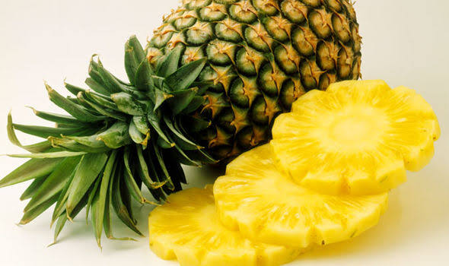
Gambar 2. Nanas (Ananas comosus (L.) Merr) (Hendra,2020)
Nanas memiliki nama yang berbeda pada beberapa daerah di Indonesia, penamaan nanas diberbagai daerah yaitu kanas, nanas, enas (Melayu), anes (Aceh), honas, kenas hanas, henas (Batak), aneh, naneh (Minangkabau), kanas, kanyas (Lampung), ganas, danas (Sunda), manas (Bali), nanati (Gorontalo), dan nanasi (Toraja) (Lubis, 2020).

Deskripsi Tumbuhan Nanas
Nanas merupakan tanaman buah berupa semak yang memiliki nama ilmiah Ananas comosus, L. Merr buahnya bulat panjang, semu, berdaging, dan dagingnya berwarna hijau, jingga, dan kuning muda (Ishak, 2012). Nenas merupakan tanaman herba yang dapat hidup dalam berbagai musim. Tanaman ini digolongkan dalam kelas monokotil yang bersifat tahunan yang mempunyai rangkaian bunga yang terdapat di ujung batang, tumbuhnya meluas dengan menggunakan tunas samping yang berkembang menjadi cabang- cabang vegetatif, pada cabang tersebut kelak dihasilkan buah (Sari, 2002). Bagian tanaman nenas meliputi akar, batang, daun, tangkai buah, buah, mahkota dan anakan (tunas tangkai buah (slip), tunas yang muncul di ketiak daun (shoots), tunas yang muncul dari batang di bawah permukaan tanah (suckers).
Nanas bukan tanaman asli Indonesia, tanaman ini berasal dari Amerika tropis, yaitu Brazil, Argentina, dan Peru. Tanaman ini diperkirakan masuk ke Indonesia tahun 1599 dibawa oleh pelaut Spanyol dan Portugis. Pada saat ini nanas telah tersebar ke seluruh dunia. Di Indonesia tanaman nanas sangat popular dan banyak di tanam di tegalan dari dataran rendah sampai dataran tinggi. Daerah penghasil nanas yang terkenal ialah Subang, Bogor,Riau, Palembang, Blitar, dan lainnya (Marji, 2018).

Morfologi Nanas
Tanaman nanas memiliki tinggi 1-2 m dengan diameter kurang lebih 1,5 m. Susunan tubuh tanaman nanas terdiri dari bagian utama meliputi : akar, batang, daun, bunga, dan tunas (Lubis, 2020).
Bagian-bagian tanaman nanas adalah :
- Akar
Nanas memiliki akar serabut, dangkal, dan tersebar luas. Kedalaman perakaran yang baik pada media tumbuh tidak boleh lebih dari 50 cm, sedangkan pada tanah biasanya jarang mencapai 30 cm. Akar akan tumbuh dari buku batang, lalu masuk ke ruang antara batang dan daun. Akar-akar ini nantinya akan tumbuh setelah akar adventif keluar dari ruang antara batang dan daun.
- Batang
Batang tanaman nanas berbentuk gada dengan panjang kira-kira 20-30 cm. Diameter bawah kisaran 2-3,5 cm sedangkan bagian tengah kurang lebih 5,5-6,5 cm. Bagian atas batang terlihat lebih kecil. Batang memiliki ruas pendek yang akan terlihat bila daunnya dilepas. Panjang ruas antara 1-10 mm. Batang akan dikelilingi oleh daun yang telah tersusun spiral dengan philataksi 3/15. Posisi daun sejajar vertikal. Pada batang terdapat 3 spiral yang terdiri dari 15 daun. Batang tanaman nanas termasuk tebal dan beruas-ruas alias berbuku-buku pendek. Pada buku tumbuh cabang yang disebut tunas yang dapat dikembangkan sebagai stek. Tunas keluar dari pangkal batang yang terletak di bawah permukaan tanah sering disebut anakan. Batang terakhir di tempat tumbuh rangkaian bunga yang kemudian menjadi buah pada ujung batang. Ujung batang ini juga tumbuh tunas yang kemudian dapat dikembangbiakkan secara vegetatif.
- Daun
Daun nanas memiliki bentuk panjang dan agak sempit. Ujung daun me- manjang, runcing, permukaan atas berwarna hijau tua, merah tua, bergaris atau cokelat kemerahan, tetapi hal ini tergantung dari varietasnya. Sedangkan pada permukaan bawah daun berwarna keperakan disebabkan oleh trikoma dalam jumlah besar. Lebar daun kurang lebih 6 cm dan panjang mencapai 90 cm. Ini juga tergantung varietas nanas. Daun nanas yang sempurna memiliki 35 helai daun ketika usianya 12 bulan setelah penanaman. Daun nanas tumbuh secara memanjang sekitar 130-150 cm dengan lebar 3-5 cm. Sebagian daun nanas memiliki duri pada bagian ujung. Tampak warna putih seperti ketombe pada daun disebabkan adanya rambut-rambut bersel yang disebut trichome. Bentuk trichome ini seperti cakram atau payung yang terdiri atas sel-sel mati berisi udara sehingga warnanya berubah menjadi putih.
- Bunga
Bunga nanas akan terletak tegak lurus pada tangkai buah, berkembang menjadi buah majemuk. Tumbuhan nanas mempunyai rangkaian bunga majemuk pada batang bagian ujung. Bunga nanas berwarna ungu, merah, atau oranye. Sifat bunga adalah hemaprodit dengan jumlah 100-200 yang masing-masing berkedudukan pada ketiak daun pelindung Jumlah buka yang terbuka setiap hari adalah 5-10 kuntum. Pertumbuhannya dimulai dari dasar menuju bagian atas yang memakan waktu 10-20 hari dengan waktu tanam sampai berbunga kurang lebih 6-16 bulan. Penyerbukan nanas bersifat self incompatible dengan perantara burung dan lebah.

- Buah
Buah nanas termasuk buah majemuk yang terbentuk dari gabungan 100-200 bunga. Buah ini terbentuk melalui proses partenokarpi. Bentuk buah nanas seperti buah gada besar, panjang, atau bulat telur. Bekas putik bunga akan menjadi buah yang selama ini dikonsumsi. Ukuran dan rasa sangat beragam tergantung varietasnya. Biasanya satu pohon nanas hanya mampu menghasilkan satu buah ketika masa panen berlangsung.
- Tunas
Tumbuhan nanas memiliki tiga macam tunas yaitu tangkai buah, tunas yang muncul dari ketiak daun batang dan tunas yang muncul karena anakan. Tunas-tunas inilah yang nantinya dijadikan sebagai perbanyakan vegetatif tanaman nanas.

Kandungan Kimia Tanaman Nanas
Tanaman nanas mengandung vitamin C, vitamin A, kalsium, fosfor, magnesium, besi, natrium, kalium, dekstrosa, sukrosa, dan enzim bromelain (Lubis, 2020). Nanas mempunyai kandungan nitrogen, enzim bromelin dan asam amino yang tinggi yang berfungsi dalam menurunkan pertumbuhan bakteri dalam mulut dan pembentukan plak. Selain itu nanas juga mempunyai kandungan klor, iodium dan fenol yang berfungsi sebagai antiseptik. Kandungan kimia pada buah nanas antara lain air, serat kasar, karbohidrat, protein, enzim bromelin, gula reduksi, flavonoid dan tanin. Tanin memiliki aktifitas antibakteri yang berhubungan dengan kemampuannya untuk menginaktifkan adhesion sel mikroba. Kandungan enzim bromelin lebih banyak terdapat pada bonggol nanas (Thandaphani, 2020).
Kandungan niasin, vitamin C, kalsium, fosfor, magnesium, besi, natrium, kalium, dekstrosa, sukrosa, polifenol serta enzim bromelin yang tersimpan dalam buah nanas merupakan peluru tangguh yang juga bisa mengalahkan serbuan penyakit-penyakit serius, seperti tumor, aterosklerosis (penyempitan pembuluh darah), dan beri-beri. Kandungan vitamin C antioksidan utama yang larut dalam air, mempertahankan semua area air tubuh melawan radikal bebas yang menyerang dan merusak sel normal (Thandaphani, 2020).

Khasiat Tanaman Nanas
Tanaman nanas Nanas bisa meluruhkan timbunan lemak yang berlebihan di dalam tubuh. Buah nanas juga bermanfaat bagi kesehatan tubuh di antaranya yaitu obat penyembuh penyakit gangguan saluran kencing, mual-mual, flu, wasir, dan kurang darah. Bahkan penyakit kulit pun (gatal-gatal, eksim, kudis) juga dapat disembuhkan dengan cara diolesi sari buah nanas (Lubis, 2020).
Buah yang kulitnya dipenuhi sisik emas ini dapat membuat sistem pertahanan tubuh men- jadi lebih solid. Karena mengandung vitamin A, vitamin C, kalsium, fosfor, magnesium, besi, natrium, kalium, dekstrosa, sukrosa, dan enzim bromelain yang tersimpan dalam buah nanas tersebut. Oleh karena itu, khasiat yang diperoleh dapat menyembuhkan penyakit-penyakit, seperti tumor, aterosklerosis (penyempitan pembuluh darah), dan beri-beri. Kandungan serat pada nanas yang cukup tinggi, juga dapat digunakan untuk mengobati sembelit. Nanas baik dikonsumsi oleh orang-orang yang sedang sakit. Karena nanas mengandung zat-zat yang dapat meningkatkan pe nyerapan obat ke dalam tubuh (Lubis, 2020).

Jenis-jenis Tanaman Nanas
Varietas nanas yang telah dibudidayakan di Indonesia jumlahnya cukup banyak. Tanaman nanas yang dikembangbiakan dan dibudidayakan di Indonesia adalah golongan Cayenne dan Queen. Berdasarkan bentuk daun dan buahnya, tanaman nanas dapat dikelompokan menjadi empat golongan yaitu sebagai berikut (Ardiansyah, 2010):
1. Golongan Cayenne
Jenis tanaman nanas ini seperti, Smooth cayenne atau Cayenne lisse mempunyai ciri-ciri di antaranya daun halus atau tidak berduri, kalau pun berduri hanya ujung daun- nya saja, ukuran buahnya besar menggelembung, berben- tuk silindris, memiliki berat buah sekitar 2,5 kg, rasanya agak masam dengan aroma kuat, mata buah agak datar, warna kulit buah hijau kekuningan dengan mahkota buah kecil, dan banyak mengandung air. Kandungan vitamin C rendah 0,2 mg/1 sari buah. Varietas nanas ini banyak di-tanam di dataran tinggi dan di dataran rendah. Sehingga jenis ini lebih cocok untuk dikalengkan. Nanas Cayenne bukan asli nanas dari Indonesia, melainkan hasil introduksi dari Cayenne (Eropa). Namun, nanas ini cocok ditanam di Indonesia sehingga sekarang telah menyebar di Indonesia.
2. Golongan Queen
Ciri-ciri jenis tanaman ini, misalnya nanas Bogor dan Palembang memiliki daun lebih pendek, seluruh daun berduri tajam, dan durinya membengkok ke belakang, ukuran buah relatif kecil dengan bentuk lonjong mirip kerucut sampai silindris, rasanya manis, mata buah me- nonjol, warna kulit buah kuning kemerahan dengan uku- ran mahkota buah besar, warna daging kuning mas, dan daging buahnya berserat. Kandungan vitamin C sedang 0,34 mg/1 sari buah. Varietas nanas ini pada umumnya hanya dikembangkan di dataran rendah.
3. Golongan Spanish (Spanyol)
Nanas Spanish ini buahnya cukup besar, berbentuk silindris, warna buahnya matang hijau kekuningan, warna daging kun- ing mas, daunnya halus tidak berduri seperti Cayenne dan Hilo (yang biasa disebut Singapore Spanish atau Singapore Canning atau nanas Ruby). Tetapi, ada tipe lain yang buahnya berbentuk bulat telur, warna buah matang kuning sampai merah, dan warna daging buahnya putih. Sedangkan daunnya berduri tajam (yang biasa disebut Red Spanish atau "nanas merah"). Buah memiliki berat 0,9-1,8 kg. Kandungan vitamin C Red Spanish rendah 0,29 mg/1 sari buah dan Singapore Spanish cukup tinggi 0,41 mg/1 sari buah.
4. Golongan Abacaxi
Golongan Abacaxi ini hanya dipelihara di negara Brazil dan untuk pasaran lokal. Ciri-ciri yang dimilikinya adalah Buahnya sedang bertangkai panjang, berbentuk silindris sampai kerucut, buah yang matang berwarna hijau kekun- ingan dan ada pula yang berwarna merah, tetapi pada um- umnya warna dagingnya putih dan memiliki berat buah 1,5 kg. Daunnya kecil, panjang, dan berduri kasar. Rasa buah nanas ini agak masam dengan kandungan vitamin C cukup tinggi 0,6 mg/1 sari buah.

Penelitian Tanaman Nanas
Penelitian tanaman nanas yang dilakukan oleh Sumiati et al (2020), bahwa bonggol nanas mengandung berbagai senyawa fitokimia yaitu flavonoid, saponin dan tannin, enzim bromelin dan juga vitamin C yang bermanfaat bagi tubuh. Dan diperkuat dengan penelitian yang dilakukan oleh Nurminabari et al (2019), bahwa bonggol nanas mengandung vitamin C sebesar 55,73 mg/100 gram.
Pada penelitian Rusli et al (2022), bahwa serbuk simplisia dan ekstrak bonggol nanas dari hasil metode ekstraksi digesti dan UAE positif mengandung senyawa vitamin C. Penelitian lain pada buah nanas yang dilakukan oleh Lestari (2015), bahwa buah nanas (Ananas comosus (L.) Merr.) mengandung asam ananasat, asam sitrat, saponin, flavonoida, polifenol, dan enzim bromelain. Buah nanas juga mengandung vitamin C dan vitamin A (retinol). Yang memiliki aktivitas sebagai antioksidan untuk mencegah penuaan serta menghentikan pembentukan radikal bebas dalam tubuh.

Buah Nanas

Klasifikasi Buah Nanas
Klasifikasi buah nanas berdasarkan Medanense (2022) sebagai berikut:
Kingdom : Plantae
Divisi : Spermatophyta
Kelas : Monocotyledoneae
Ordo : Poales
Famili : Bromeliaceae
Genus : Ananas
Spesies : Ananas comosus (L.) Merr

Morfologi Buah Nanas
Nanas merupakan buah majemuk yang tersusun seperti lilin yang disebut mahkota. Mahkota ini biasa digunakan untuk menumbuhkan tanaman nanas yang baru. Tunas tanaman pada nanas ada yang berupa tunas buah dan tunas batang. Tunas buah berupa dedaunan kecil yang tumbuh dari bagian atas batang utama atau yang tumbuh di bawah buah. Tanaman nanas ini memiliki banyak tunas buah, yang nantinya tunas ini akan menghasilkan buah. Buah nanas termasuk buah majemuk yang terbentuk dari gabungan 100-200 bunga. Buah ini terbentuk melalui proses partenokarpi. Bentuk buah nanas seperti buah gada besar, panjang, atau bulat telur. Bekas putik bunga akan menjadi buah yang selama ini dikonsumsi. Ukuran dan rasa sangat beragam tergantung varietasnya. Biasanya satu pohon nanas hanya mampu menghasilkan satu buah ketika masa panen berlangsung (Lubis, 2020).

Kandungan Kimia Buah Nanas
Tanaman nanas mengandung vitamin A, vitamin C, kalsium, fosfor, magnesium, besi, natrium, kalium, dekstrosa, sukrosa, dan enzim bromelain (Lubis, 2020). Kandungan kimia pada buah nanas antara lain air, serat kasar, karbohidrat, protein, enzim bromelin, gula reduksi, flavonoid dan tanin. Kandungan vitamin C, niasin, kalsium, fosfor, magnesium, besi, natrium, kalium, dekstrosa, sukrosa, polifenol serta enzim bromelin yang tersimpan dalam buah nanas merupakan peluru tangguh yang juga bisa mengalahkan serbuan penyakit-penyakit serius, seperti tumor, aterosklerosis (penyempitan pembuluh darah), dan beri-beri (Thandaphani, 2020).

Bonggol Buah Nanas
Berdasarkan penelitian bonggol nanas dikenal pada tahun 1876 dan dikenal sebagai bahan terapeutik dan ditemukan kosentrasi tertinggi terdapat pada bonggol nanas pada tahun 1957. Bonggol nanas merupakan bagian dari buah nanas yang sering dibuang karena rasanya tidak manis dan memiliki tekstur yang keras. Jika bonggol nanas tidak dimanfaatkan bisa menyebabkan pencemaran lingkungan. Bonggol nanas merupakan salah satu bahan herbal yang potensial dikembangkan untuk perawatan alternatif karena adanya kandungan enzim bromelain. Kandungan enzim bromelin lebih banyak terdapat pada bagian bonggol nanas. Bromelin merupakan enzim yang dihasilkan oleh tanaman nanas baik dari batang, tangkai, daun, buah maupun kulit dalam jumlah yang berbeda (Thandapani, 2020).

Simplisia
Simplisia adalah bahan alam yang telah dikeringkan yang digunakan untuk pengobatan dan belum mengalami pengolahan. Pengeringan dapat dilakukan dengan penjemuran di bawah sinar matahari, diangin-angin, atau menggunakan oven, kecuali dinyatakan lain suhu pengeringan dengan oven tidak lebih dari 60° (Kemenkes, 2017). Simplisia dapat berupa simplisia nabati, hewani dan pelikan atau mineral (Suharmiati dan Herti, 2006 ).

2.4.1 Pembagian Simplisia
- Simplisia Nabati
Simplisia Nabati adalah simplisia yang berupa tumbuhan utuh, bagian tumbuhan atau eksudat tumbuhan. Eksudat tumbuhan adalah isi sel yang secara spontan keluar dari tumbuhan atau dengan cara tertentu dikeluarkan dari selnya atau zat nabati lain yang dengan cara tertentu dipisahkan dari tumbuhannya (Kemenkes, 2017).

- Simplisia Hewani
Simplisia hewani adalah simplisia berupa hewan utuh bagian hewan atau zat yang dihasilkan hewan yang masih belum berupa zat kimia murni (Depkes RI, 1979).
- Simplisia Mineral
Simplisia mineral adalah simplisia yang berasal dari bumi, baik telah diolah maupun belum, tidak berupa zat kimia murni (Depkes RI, 1979).

2.4.2 Syarat Simplisia
Simplisia dikatakan bermutu jika memenuhi persyaratan mutu yang tertera dalam monografi simplisia. Persyaratan mutu ini berlaku bagi simplisia yang digunakan dengan tujuan pengobatan dan pemeliharaan kesehatan (Depkes RI, 2008). Persyaratan simplisia yaitu:
- Susut pengeringan
Susut pengeringan adalah pengurangan berat bahan setelah dikeringkan dengan cara yang telah ditetapkan. Kecuali dinyatakan lain dalam masing-masing monografi, simplisia harus dalam bentuk serbuk dengan derajat halus nomor 8, suhu pengeringan 105°C. Depkes RI (2008) menyatakan bahwa batas kadar air yang ditetapkan adalah ≤ 10%.
- Kadar abu total
Pengukuran kadar abu ditujukan untuk mengetahui jumlah bahan anorganik atau mineral yang tersisa setelah proses pengabuan (Sudarmadji, 1989). Parameter standar kadar abu total yang berlaku adalah tidak lebih dari 16,6% (Depkes RI, 2008). Sifat fisik simplisia dapat dipengaruhi oleh adanya kadar senyawa anorganik atau mineral yang ada pada simplisia (Winarno, 1987).
- Kadar abu tidak larut asam
Penetapan kadar abu tidak larut asam bertujuan untuk mengetahui jumlah kadar abu yang diperoleh dari faktor eksternal, berasal dari pengotor yang berasal dari pasir atau tanah (Depkes RI, 2000). Kadar abu tidak larut asam tidak lebih dari 0,7% (Depkes RI, 2008).
- Kadar sari larut air
Kadar sari larut air adalah sari simplisia yang tersisa setelah proses penguapan dalam oven. Kadar sari larut air menunjukan adanya senyawa yang bersifat polar, karena selama proses maserasi, air yang bersifat polar dapat menarik senyawa polar dalam simplisia (Latifa et al, 2022).
- Kadar sari larut etanol
kadar sari larut etanol menunjukan adanya senyawa yang bersifat kurang polar, karena selama proses maserasi, etanol yang bersifat kurang polar sehingga dapat menarik senyawa tersebut dalam simplisia (Latifa et al, 2022).

2.4.3 Proses Penyiapan Simplisia
Tahapan penyiapan simplisia yaitu (Suharmiati dan Herti, 2006 ) :
- Pengumpulan bahan baku
Kadar senyawa aktif dalam suatu simplisia berbeda-beda, anata lain tergantung pada bagian tanaman yang digunakan, umur tanaman atau bagian tanaman saat panen, waktu panen dan lingkungan tempat tumbuh.
- Sortasi basah
Kegiatan sortasi perlu dilakukan untuk membuang bahan lain yang tidak berguna atau berbahaya. Misalnya rumput, kotoran binatang, bahan-bahan yang busuk, dan benda lain yang bisa mempengaruhi kualitas simplisia.
- Pencucian
Agar bahan baku bersih dan bebas dari tanah atau kotoran yang melekat, harus dilakukan pencucian. Pencucian bisa menggunakan air PDAM, air sumur, atau air sumber yang bersih. Bahan simplisia yang mengandung zat yang mudah larut dalam air sebaiknya dicuci sesingkat mungkin.
- Perajangan
Perajangan bahan simplisia dilakukan untuk mempermudah pengeringan, pengepakan dan penggilingan. Tanaman yang baru diambil sebaiknya tidak langsung dirajang, tetapi dijemur dalam keadaan utuh selama 1 hari. Perajangan dapat dilakukan dengan pisau atau mesin perajangan khusus, sehingga diperoleh irisan tipis atau potongan dengan ukuran yang dikehendaki atau seragam.
- Pengeringan
Tujuan pengeringan adalah untuk mendapatkan simplisia yang tidak mudah rusak, sehingga dapat disimpan dalam waktu yang lama. Mengurangi kadar air dan menghentikan reaksi enzimatik bisa mencegah penurunan mutu atau kerusakan simplisia. Pengeringan simplisia dilakukan dengan menggunakan sinar matahari atau menggunakan alat pengering. Hal-hal yang diperhatikan selama proses pengeringan adalah suhu pengeringan, kelembapan udara, aliran udara, waktu pengeringan dan luas permukaan bahan.
- Sortasi kering
Sortasi setelah pengeringan merupakan tahap akhir pembuatan simplisia. Tujuan sortasi kering adalah untk memisahkan benda-benda asing, seperti bagian-bagian tanaman yang tidak diinginkan dan pengotoran-pengotoran lain yang masih ada dan tertinggal.
- Pengepakan dan penyimpanan
Tujuan pengepakan dan pengemasan adalah untuk melindungi agar simplisia tidak rusak atau berubah mutunya karena faktor, baik dari dalam maupun dari luar, seperti cahaya, oksigen, reaksi kimia intern, dehidrasi, penyerapan air, kotoran atau serangga.
- Pemeriksaan mutu
Simplisia harus memenuhi persyaratan umum untuk simplisia seperti yang disebutkan dalam buku Farmakope Indonesia, Ekstra Farmakope Indonesia atau Materia Medika Indonesia. Secara umum, simplisia harus memenuhi persyaratan kadar air yang tepat, tidak berjamur, tidak mengandung lender, tidak berubah warna dan berubah bau, serta tidak terserang serangga.

Ekstraksi
Ekstraksi merupakan salah satu metode pemisahan berdasarkan perbedaan kelarutan. Ekstraksi didefinisikan sebagai proses pemisahan dan isolasi zat dari suatu zat dengan penambahan pelarut tertentu untuk mengeluarkan komponen campuran dari zat padat atau zat cair. Dalam hal ini fraksi padat yang diinginkan bersifat larut dalam pelarut (solvent), sedangkan fraksi padat lainnnya tidak dapat larut. Ekstraksi atau penyarian merupakan peristiwa perpindahan masa zat aktif yang semula berada didalam sel tanaman ditarik oleh cairan hayati. Metode ekstraksi dipilih berdasarkan beberapa faktor, seperti sifat dari bahan mentah tanaman dan daya penyesuaian dengan tiap macam metode ekstraksi dan kepentingan dalam memperoleh ekstrak dari tanaman. Sifat dari bahan mentah tanaman merupakan faktor utama yang harus dipertimbangkan dalam memperoleh metode ekstraksi (Harbone, 1987).
- Ekstraksi Secara Dingin
Proses ekstraksi secara dingin pada prinsipnya tidak memerlukan pemanasan. Hal ini di peruntukkan untuk bahan alam yang mengandung komponen kimia yang tidak tahan pemanasan dan bahan-bahan alam yang mempunyai tekstur yang lunak (Ditjen POM, 1986). Yang termaksuk ekstraksi secara dingin adalah sebagai berikut :
- Metode Maserasi
Metode maserasi merupakan cara penyarian yang sederhana yang dilakukan dengan cara merendam serbuk simplisia, tidak mengandung zat yang mudah mengembang seperti benzoin, stiraks dan lilin (Ditjen POM, 1986). Prinsip maserasi adalah ekstraksi zat aktif yang dilakukan dengan cara merendam serbuk dalam pelarut yang sesuai selama beberapa hari pada temperatur kamar terlindung dari cahaya, pelarut akan masuk kedalam sel melewati dinding sel. Isi sel akan larut karena adanya perbedaan konsentrasi antara larutan didalam sel dengan diluar sel. Larutan yang konsentrasinya tinggi akan terdesak keluar dan diganti oleh pelarut dengan konsentrasi rendah (proses difusi). Peristiwa tersebut akan berulang sampai terjadi keseimbangan antara larutan didalam sel dan larutan diluar sel (Ansel, 1989).
Adapun beberapa kelebihan dan kekurangan dari ekstraksi dengan metode maserasi adalah sebagai berikut :
Kelebihan dari ekstraksi dengan metode maserasi yaitu :
- Unit alat yang dipakai sederhana, hanya dibutuhkan bejana perendam.
- Biaya operasionalnya relatif rendah dan prosesnya relatif hemat penyari.
Kekurangan dari ekstraksi dengan metode maserasi yaitu :
- Proses penyariannya tidak sempurna, karena zat aktif hanya mampu terekstraksi sebesar 50%.
- Prosesnya lama, butuh waktu beberapa hari.
- Metode Perkolasi
Perkolasi adalah cara penyarian dengan mengalirkan penyari melalui serbuk simplisia yang telah dibasahi. Prinsip ekstraksi dengan perkolasi adalah serbuk simplisia ditempatkan dalam suatu bejana silinder, yang bagian bawahnya diberi sekat berpori, cairan penyari dialirkan dari atas kebawah melalui serbuk tersebut, cairan penyari akan melarutkan zat aktif dalam sel-sel simplisia yang dilalui sampel dalam keadaan jenuh. Gerakkan kebawah disebabkan oleh kekuatan gaya beratnya sendiri dan tekanan penyari dari cairan atasnya, dikurangi dengan daya kapiler yang cenderung untuk menahan gerakkan kebawah (Ditjen POM, 1986).
Kelebihan dari metode perkolasi adalah :
- Tidak terjadi kejenuhan
- Pengaliran meningkatkan difusi (dengan dialirin cairan penyari sehingga zat seperti terdorong untuk keluar dari sel)
Kekurangan dari metode perkolasi :
- Cairan penyari lebih banyak
- Resiko cemaran mikroba untuk penyari air karena dilakukan secara terbuka
- Ekstraksi Secara Panas
Ekstraksi secara panas dilakukan untuk mengekstraksi komponen kimia yang tahan terhadap pemanasan seperti glikosida, saponin dan minyak-minyak menguap yang mempunyai titik didih yang tinggi, selain itu pemanasan juga diperuntukkan untuk membuka pori-pori sel simplisia sehingga pelarut organik mudah masuk kedalam sel untuk melarutkan komponen kimia. Metode ekstraksi yang termasuk cara panas yaitu:
      - Metode Sokletasi
Sokletasi merupakan penyarian simplisia secara berkesinambungan, cairan penyari dipanaskan sehingga menguap, uap terkondensasi menjadi molekul-molekul air oleh pendingin balik dan turun menyari simplisia dalam klongsong dan selanjutnya masuk kembali ke dalam labu alas bulat setelah melewati pipa sifon. Proses ini berlangsung hingga penyarian zat aktif sempurna yang ditandai dengan beningnya cairan penyari yang melalui pipa sifon atau jika diidentifikasi kromatografi lapis tipis tidak memberikan noda lagi (Ditjen POM, 1986).
Adapun kelebihan dan kekurangan dari metode sokletasi adalah :
Kelebihan dari metode sokletasi adalah :
- Dapat digunakan untuk sampel dengan tekstur yang lunak dan tidak tahan. terhadap pemanasan secara langsung. Digunakan pelarut yang lebih sedikit.
- Pemanasan dapat diatur.
Kekurangan dari metode sokletasi adalah :
- Karena pelarut diatur ulang, ekstrak yang terkumpul pada wadah disebelah bawah terus-menerus dipanaskan sehingga dapat menyebabkan reaksi peruraian oleh panas.
- Jumlah total senyawa-senyawa yang diekstraksi akan melampaui kelarutannya dalam pelarut tertentu sehingga dapat mengendap dalam wadah dan membutuhkan volume pelarut yang lebih banyak untuk melarutkannya.
- Bila dilarutkan dengan skala besar, mungkin tidak cocok untuk menggunakan pelarut dengan titik didih yang terlalu tinggi.
      - Metode Refluks
Metode refluks adalah termasuk metode berkesinambungan dimana cairan penyari secara kontinyu menyari komponen kimia dalam simplisia cairan penyari dipanaskan sehingga menguap dan uap tersebut dikondensasikan oleh pendingin balik, sehingga mengalami kondensasi menjadi molekul-molekul cairan dan jatuh kembali kelabu alas bulat sambil menyari simplisia. Proses ini berlangsung secara berkesinambungan dan biasanya dilakukan 3 kali dalam waktu 4 jam (Ditjen POM, 1986).
      - Metode Destilasi Uap Air
Metode destilasi uap air diperuntukkan untuk menyari simplisia yang mengandung minyak menguap atau mengandung komponen kimia yang mempunyai titik didih tinggi pada tekanan udara normal, misalnya pada penyarian minyak atsiri yang terkandung dalam tanaman daun raja (Ditjen POM, 1986).
Pada metode ini uap air digunakan untuk menyari simplisia dengan adanya pemanasan kecil uap air tersebut menguap kembali bersama minyak menguap dan dikondensasikan oleh kondensor sehingga terbentuk molekul-molekul air yang menetes kedalam corong pisah penampung yang telah diisi air. Penyulingan dilakukan hingga sempurna (Ditjen POM, 1986).
      - Metode Infundasi
Infundasi merupakan metode penyarian dengan cara menyari simplisia dalam air pada suhu 90ºC selama 15 menit, yang mana ekstraksinya dilakukan secara infundasi. Infundasi penyarian adalah peristiwa memindahkan zat aktif yang semula didalam sel ditarik oleh cairan penyari sehingga zat aktif larut dalam cairan penyari. Secara umum penyari akan bertambah baik apabila permukaan simplisia yang bersentuhan semakin luas (Ansel, 1989).

Pelarut Ekstraksi
Pelarut ialah faktor yang menentukan dalam proses ekstraksi, sehingga banyak faktor yang harus diperhatikan dalam pemilihan pelarut (Guenther 2006). Ada dua pertimbangan utama dalam memilih jenis pelarut, yaitu pelarut harus mempunyai daya larut yang tinggi dan pelarut tidak berbahaya atau tidak beracun. Pelarut yang digunakan dalam ekstraksi harus dapat melarutkan ekstrak yang diinginkan, mempunyai kelarutan yang besar, tidak menyebabkan perubahan secara kimia pada komponen ekstrak, dan titik didih kedua bahan tidak boleh terlalu dekat (Guenther 2006).
Dalam pemilihan pelarut hal yang perlu diperhatikan adalah daya melarutkan komponen yang diinginkan, titik didih, sifat racun, mudah tidaknya terbakar dan sifat korosif terhadap peralatan ekstraksi. Pelarut- pelarut yang sering digunakan adalah air, etanol, etil asetat, petroleum eter, kloroform dan n-heksana,

Ekstrak
Ekstrak adalah sedian kental yang di peroleh dengan mengekstraksi senyawa aktif dari simplisa nabati atau simplisa hewani menggunakan pelarut yang sesuai (Dirjen POM, 2000).
Ekstrak dikelompokan atas dasar sifatnya, yaitu (Voight, 1994) :
- Ekstrak encer adalah sediaan yang memiliki konsistensi semacam madu dan dapat dituang.
- Ekstrak kental adalah sediaan yang liat dalam keadaan dingi n dan tidak dapat dituang. Kandungan airnya berjumlah sampai 30%. Tingginya kandungan ainya menyebabkan ketidakstabilan sediaan obat karena cemaran bakteri.
- Ekstrak kering adalah sediaan yang memiliki konsistensi dan mudah dituang. Sebaiknya memiliki kandungan lembab tidak lebih dari 5%.
- Ekstrak cair, ektrak yang dibuat sedemikian sehingga 1 bagian simplisa sesuai dengan 2 bagian ekstrak cair.

2.5.3 Faktor Yang Mempengaruhi Mutu Ekstrak
Faktor yang mempengaruhi ekstrak yaitu faktor biologi dan faktor kimia (Depkes RI, 2000).
a. Faktor biologi
Faktor biologi meliputi : spesies tumbuhan, lokasi tumbuh, waktu pemanenan, penyimpanan bahan tumbuhan, umur tumbuhan dan bagian yang digunakan.
b. Faktor kimia
Faktor kimia yaitu :
- Faktor internal
Jenis senyawa aktif dalam bahan, komposisi kualitatif senyawa aktif, komposisi kuantatif senyawa aktif, kadar total rata-rata senyawa aktif.
- Faktor eksternal
Metode ekstraksi, perbandingan ukuran alat ekstraksi, ukuran kekerasan dan kekeringan bahan, pelarut yang digunakan dalam ekstraksi, kandungan logam berat, kandungan pestisida (Depkes RI, 2000).

Kulit

2.6.1 Anatomi Kulit
Kulit adalah organ yang terletak paling luar dan membatasinya dari lingkungan hidup manusia. Kulit merupakan organ yang essensial dan vital serta merupakan cermin kesehatan dan kehidupan. Kulit juga sangat kompleks, elastis dan sensitif, bervariasi pada keadaan iklim, umur, jenis kelamin, rasa dan juga bergantung pada lokasi tubuh (Wasitaatmadja, 2010).
Kulit manusia atau yang disebut human skin atau disebut juga sebagai derma dalam bahasa latin medis adalah salah satu lima indra manusia yang mempunyai peranan penting dalam memberikan informasi kepada otak berupa suhu lingkungan sekitar, rasa nyeri/sakit yang diterima oleh kulit, sensasi tekan dan tekstur objek yang diraba oleh kulit. Kulit organ tubuh manusia yang mempunyai luas permukaan antara 1,5-2,0 meter persegi, sebagian besar tebalnya antara 2-3 mm. Rata-rata 6,5 cm persegi dari kulit manusia mengandung 650 kelenjar keringat, 20 pembuluh darah, 60.000 melanosit dan lebih dari 1.000 ujung saraf (Kuntoadi, 2022).
Kulit disebut juga integumen atau kutis yang tumbuh dari dua macam jaringan yaitu jaringan epitel yang menumbuhkan lapisan epidermis dan jaringan pengikat (penunjang) yang menumbuhkan lapisan dermis (kulit dalam). Kulit mempunyai susunan serabut saraf yang teranyam secara halus berguna untuk merasakan sentuhan atau sebagai alat raba dan merupakan indikator untuk memperoleh kesan umum dengan melihat perubahan pada kulit (Syaifuddin, 2009).

Struktur kulit terdiri dari 3 lapisan yaitu :
1. Epidermis
Lapisan terluar terdiri dari epitel skumosa. Komponen utamanya adalah keratinosit dan melanosit. Epidermis terus tumbuh karena lapisan sel induk di lapisan bawah terus mengalami mitosis, sedangkan lapisan terluar epidermis terkelupas dan gugur. Epidermis terdiri dari sel-sel epidermis, terutama serat-serat kolagen dan beberapa serat elastis.
Dari sudut kosmetik, epidermis merupakan bagian kulit yang menarik karena kosmetik diaplikasikan pada epidermis. Meski ada sejumlah produk kosmetik yang digunakan hingga ke dermis, namun penampilan epidermis tetap menjadi tujuan utama. Ketebalan lapisan epidermis berbeda-beda pada tiap tubuh, yang paling tebal 1 mm misalnya pada telapak kaki dan telapak tangan, dan lapisan tipis 0,1 mm terdapat pada kelopak mata, pipi, dahi dan perut (Tranggono dan Latifah, 2007).
Epidermis terdiri dari banyak lapisan sel. Sel-sel ini berbeda dalam beberapa tahap pembelahan sel. Lapisan permukaan dianggap sebagai tempat berhentinya aktivitas sel, lapisan ini terdiri dari 5 lapis (Syaifuddin, 2009).
a. Stratum korneum (Stratum corneum)
Lapisan ini tersusun atas banyak lapisan sel-sel keratinasi, berbentuk datar, kering, dan tidak mempunyai inti sel. Sitoplasmanya dipenuhi dengan serabut-serabut tanduk, semakin ke luar selnya makin pipih seperti sisik lalu terkelupas dari badannya. Sel-sel yang hilang akan digantikan oleh sel-sel lain. Substansi tanduk adalah keratin lunak, komponen kimianya terdapat pada sel keratin keras. Substansi tanduk hampir tidak mengandung air karena adanya penguapan air, mempunyai elastis yang buruk, dan sangat efektif mencegah penguapan air dari lapisan yang lebih dalam (Syaifuddin, 2009).
b. Stratum lusidum (Stratum lucidum)
Lapisan ini terdiri dari banyak lapisan sel yang sangat datar dan transparan. Selaput yang mengelilingi sel-sel ini sulit dilihat, sehingga seluruh lapisan membentuk massa transparan. Lapisan ini terdapat pada daerah tubuh yang berkulit tebal (Syaifuddin, 2009). Lapisan ini terletak dibawah stratum korneum. Di antara stratum lucidum dan stratum granulosum terdapat lapisan tipis keratin yang disebut lapisan pelindung (Szakall) yang tidak dapat ditembus (impermeable) (Tranggono & Latifah, 2007).
c. Stratum granulosum
Lapisan ini terdiri dari 2-3 lapisan sel poligonal yang agak pipih dengan inti sentral dan sitoplasma mengandung butiran keratohialin atau kombinasi keratin dan hialin. Lapisan ini mencegah masuknya benda asing, kuman, dan bahan kimia ke dalam tubuh (Syaifuddin, 2009).
d. Stratum spinosum
Lapisan ini terdiri dari banyak lapisan sel berbentuk kuboid dan poligonal, nukleus terletak di tengah, dan sitoplasma berisi berkas-berkas serat yang terpaut pada desmosom (jembatan sel). Semua sel terikat erat oleh filamen ini, sehingga seluruhan lapisan sel berduri. Lapisan ini harus tahan terhadap gesekkan dan tekanan luar, bersifat tebal dan terdapat pada area tubuh yang terkena atau mendapat banyak bedan dan tekanan seperti tumit dan pangkal telapak kaki (Syaifuddin, 2009).
e. Stratum malpigi
Unsur-unsur memiliki komposisi kimia yang khas. Inti lapisan basal golongan taju mengandung kolesterol dan asam amino. Stratum malpigi merupakan lapisan terdalam dari epidermis yang berbatasan dengan dermis di bawahnya dan terdiri atas selapis sel berbentuk kubus (batang) (Syaifuddin, 2009).
f. Stratum basal (Stratum germinativum atau membran basalis)
Lapisan paling bawah dari epidermis. Pada stratum germinativum juga terdapat sel-sel melanosit, yaitu sel yang tidak mengalami keratinisasi dan fungsinya hanya membentuk pigmen melanin dan menyuplainya ke keratinosit melalui dendrit dermis. Satu sel melanosit melayani sekitar 36 sel keratinosit. Unit ini disebut melanin epidermal (Tranggono & Latifah, 2007).
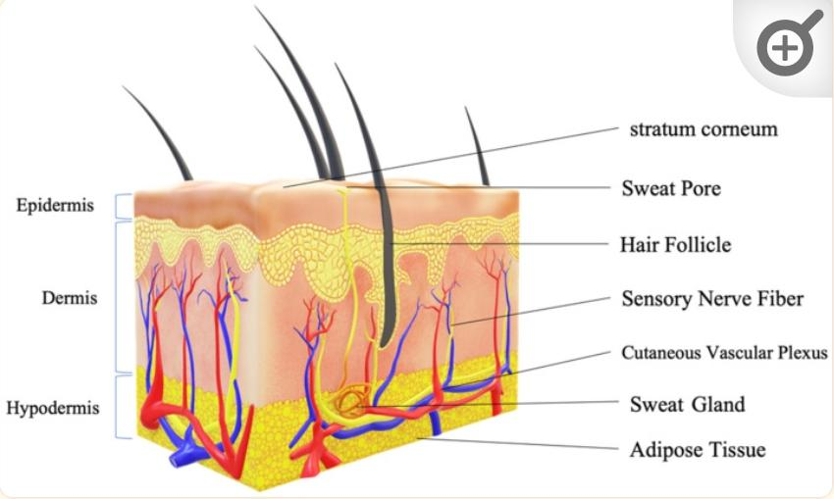
Gambar 2. Morfologi Kulit
2. Dermis
Berbeda dengan epidermis yang terdiri dari oleh sel-sel dengan bentuk dan keadaan berbeda, Dermis sebagian besar terdiri dari serat kolagen dan elastis, terkandung dalam matriks koloid dan yang terdiri dari gelatin mukopolisakarida. Batas dermis sulit ditentukan, karena menyatu dengan lapisan subkutis (hipodermis), ketebalannya 0,5 hingga 3 mm, beberapa kali lebih tebal dari epidermis. Dermis memiliki elastisitas yang baik, sehingga melindungi bagian yang lebih dalam. Serat kolagen dapat menyumbang 72% dari total berat kulit manusia bebas lemak.
Di dalam dermis terdapat pelengkap kulit seperti folikel rambut, kelenja keringat, saluran keringat, kelenjar sebasea, otot penghalus rambut, ujung pembuluh darah dan ujung saraf, serta beberapa serat. Lemak terdapat di lapisan subkutan (hipodermis) (Tranggono, & Latifah, 2007).
3. Lapisan Subkutan
Lapisan subkutan adalah lapisan bawah kulit (fasia superfisial) yang terdiri atas jaringan ikat longgar, komponennya berupa serat lepas, elastis serta sel lemak. Sel lemak membentuk jaringan lemak di lapisan adiposa, yang terdapat susunan lapisan subkutannya menentukan mobilitas lapisan kulit bagian atas. Ketika lobulus lemak tersebar merata, Lapisan Subkutan membentuk lapisan lemak yang disebut lapisan jaringan adiposa. Di daerah perut, lapisan ini bisa mencapai ketebalan 3 cm. Sedangkan pada kelopak mata, penis, dan skortum, lapisan subkutannya tidak mengandung lemak. Di dalam lapisan Subkutan terdapat jaringan arteri, vena, dan saraf yang berjalan sejajar dengan permukaan kulit bawah dermis. Lapisan ini memiliki ketebalan yang bervariasi dan menghubungkan kulit dengan jaringan di bawahnya secara longgar (Syaifuddin, 2009).

2.6.2 Fisiologi Kulit
Kulit pada manusia mempunyai bagian-bagian yang terdiri dari (Hasliani, 2021):
1. Hipodermis
Hipodermis adalah zona transi antara kulit dan jaringan lemak di bawahnya. Mengandung sel lemak serta jaringan ikat putih dan kuning. Gumpalan beberapa kelejar sebaceous atau pori-pori tergantung pada vena dan sistem limfatika. Saraf bermielin dan tidak bermyelin ditemukan di kulit yang mengandung organ ujung dan banyak seratut saraf. Organ ini merespons sensasi panas, dingin, nyeri, gatal, dan sentuhan ringan.
2. Kelenjar Keringat (Glandula Sudorifera)
Kelenjar keringat merupakan kelenjar kecil yang sangat penting. Kelenjar ini terutama terdapat di telapak tangan, telapak kaki, dahi, dan ketiak. Menurut ahli sitologi, untuk setiap 6,5 cm³ kulit di telapak tangan, terdapat sekitar 3.000 kelenjar keringat. Kelenjar keringat terdiri dari tabung bulat dan mengandung banyak pembuluh darah. Dari kelenjar ini salurannya tersebut naik dan masuk ke dalam kulit yang disebut lubang keringat atau lubang roma. Keringat berasal dari darah dan mengandung air dan natrium klorida. Keringat merupakan suatu limbah tubuh yang membantu mengatur suhu tubuh serta keseimbangan air dan elektrolit tubuh. Produksi keringat dikendalikan oleh sistem kelenjar keringat, namun saat beristirahat, keringat, tetapi pada saat beristirahat, keringat menguap dengan cepat dan sedikit. Ini disebut keringat yang tidak disadari. jika keringat berlebih atau penguapan terganggu, keringat akan terlihat jelas; ini disebut keringat yang sebenarnya. Ada dua jenis kelenjar keringat yaitu:
a. Kelenjar Ekrin
Kelenjar ekrin berukuran kecil dan dangkal di dalam dermis, dengan sekret yang encer, terbentuk sempurna pada usia kehamilan 28 minggu, aktif pada minggu ke 40 paska melahirkan kelahiran berbentuk spiral, membuka langsung pada permukaan kulit dan terdapat diseluruh permukaan kulit, terutama pada telapak tangan dan telapak kaki.
b. Kelenjar Apokrin
Kelenjar apokrin terletak lebih banyak disekresikan, dipengaruhi oleh saraf adrenergik. Ditemukan di ketiak, areola mamae, pobis, labia minora dan liang telinga luar. Fungsi apokrin pada manusia tidak jelas, mereka berukuran kecil saat lahir kecil dan pada masa pubertas mereka mulai bertambah besar dan mengeluarkan keringat yang mengandung air, elektrolit, asam laktat dan glukosa, yang memiliki pH sekitar 4 hingga 6,8.
3. Kelenjar Sebaseus atau Kelenjar Minyak
Kelenjar sebasea terdapat di seluruh bagian tubuh dan paling banyak terdapat di wajah, kepala, dan bagian kulit yang berbulu. Setiap kelenjar sebaceous terdiri dari kantung yang dikelilingi oleh jaringan epitel. saluran dari kantung ini mengarah ke kulit luar, seringkali melalui lobang roma. Minyak yang dikeluarkan oleh kelenjar ini melembabkan dan melembutkan kulit, serta mencegah rambut menjadi kering dan rapuh. Kelenjar sebaceous yang khusus juga terdapat di saluran telinga (kelenjar kotoran telinga atau lilin) dan di kelopak mata (kelenjar meibom)
4. Apendises (meliputi rambut dan kuku)
a. Rambut
Rambut dan bulu kulit terdapat pada seluruh permukaan kulit kecuali telapak tangan dan telapak kaki. Berasal dari epitel dan dibentuk oleh keratinosit termodifikasi yang terdapat pada struktur kompleks, yaitu folikel yang terletak dalam lapisan dermis. Setiap helai rambut berasal dari folikel rambut. Folikel rambut tertanam di lapisan kulit dan suplai dengan pembuluh darah. Dengan bentukannya sel-sel baru di bagian akar rambut, rambut tumbuh ke atas, memanjang seiring dengan sel-sel baru yang mendorong sel-sel yang lama ke eatas. Sama seperti stratum korneum epidermis, rambut juga terdiri dari sel-sel mati.
Rambut-rambut tersebut melekat pada otot polos kecil yang disebut otot polos pilorus atau "penegak rambut". saat otot-otot ini berkontraksi, rambut-rambut "berdiri tegak", seperti saat takut atau kedinginan. Kondisi kulit seperti ini disebut merinding.
Dua jenis tipe rambut tertentu adalah:
1) Rambut lanugo yang merupakan rambut halus tidak mengandung pigmen dan terdapat pada bayi.
2) Rambut terminal yaitu rambut yang lebih kasar dengan banyak pigmen, mempunyai medulla dan terdapat pada orang dewasa. Selain rambut di kepala ada juga yang disebut :
1) Bulu mata
2) Rambut ketiak/aksila
3) Rambut pubis
4) Rambut jenggot
Pertumbuhan rambut ini dipengaruhi oleh hormon androegen. Rambut dahi dan badan disebut rambut vilus. Sifat dari rambut sehat dan normal adalah:
1) Berkilat
2) Elastis
3) Tidak mudah patah
4) Dapat menyerap air
b. Kuku
Kuku terdiri dari keratinosit yang telah dimodifikasi dan diikat erat. Di bagian proksimal kuku terbentuk dasar kulit. Fondasinya terdiri dari sel prickle yang dimodifikasi, tempat kuku melekat erat, kuku diwarna dari darah dan sebagian lagi dari pigmen epidermis terutama melanin.
c. Sidik Jari
Sidik jari terbentuk sejak bulan ketiga semasa dalam kandungan dan ini memiliki penerapan yang sangat penting dalam bidang genetika dan kedokteran, setiap individu memiliki pola sidik jarinya sendiri dan praktik ini digunakan sebagai sarana untuk menentukan font dan dirumah sakit tertentu. Pada beberapa cacat genetik, ditemukan sidik jari atau sidik kaki abnormal.

2.6.3 Fungsi Biologis Kulit
Kulit manusia mempunyai beberapa fungsi penting lainnya selain menjadi bagian dari sistem indra yaitu (Kuntoadi, 2022):
- Fungsi pemeliharaan
Fungsi penting kulit dalam pemeliharaan dan pelindung organ-organ dalam yang lunak dan berfungsi penting yang berada dibawah kulit dari ancaman trauma lingkungan dan invasi berbagai macam bibit penyakit.
- Fungsi ekskresi
Fungsi kulit sebagai salah satu organ ekskresi. Kelenjar keringat (sweat gland) yang terdapat dikulit menghasilkan cairan keringat yang merupakan salah satu produk limbah yangdihasilkan oleh tubuh. Keringat selain berfungsi untuk menurunkan suhu tubuh yang saat kita beraktivitas dan saat kita demam, keringat juga mengangkut dan membuang kandungan limbah seperti natrium klorida, ammonia, urea dan racun-racun lain dari dalam tubuh. Terdapat dua jenis kelenjar keringat di tubuh manusia, yaitu kelenjar keri ngat ekrin dan kelenjar keringat apokrin. Kelenjar ekrin menghasilkan keringat yang tidak mengandung proteindan lemak. Banyak ditemukan di tangan, kaki dan kening. Kelenjar apokrin menghasilkan keringat yang mengandung protein dan lemak. Kelenjar ini ditemukan pada bagian ketiak dan alat kelamin.
- Fungsi pelumasan
Terkait dengan fungsi pelumasan ini, kulit memiliki kelenjar minyak yang menghasilkan cairan berfungsi untuk meminyaki dan melembutkan kulit serta mencegah rambut menjdi kering dan rapuh.
- Fungsi pembentukan vitamin
Di dalam kulit terutama pada lapisan subkutan yang berisi lemak, terdapat senyawa non aktif 7-dehidrokolestrol yang apabila terpapar oleh sinar ultraviolet (UV) matahari akan berubah menjadi senyawa kalsitrol (bentuk aktif vitamin D).
- Fungsi penyerapan
Fungsi penyerapaan yang dilakukan kulit terkait dengan semua bahan kimia yang dioleskan di permukaan kulit yang mana akan diserap oleh pori-pori kulit masuk ke dalam tubuh manusia. Termasuk di dalamnya berbagai masam obat oles kulit, kosmetik, cairan pembersih dan lain-lain.
- Fungsi pembentukan rambut dan kuku.
Dikulit juga terjadi proses pertumbuhan bulu atau rambut dan pertumbuhan kuku.
- Fungsi sensor indra
Sebagai salah satu organ indra yang berperan penting dalam memberikan informasi bagi otak terkait sensasi perubahan suhu, sensasi nyeri/sakit, sensasi tekan dan sensasi tekstur objek perabaan.
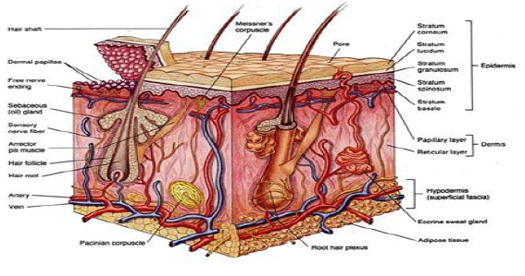
Gambar 2.2 Anatomi Kulit (Agoes, 2015)

2.6.4 Jenis-jenis Kulit
Jenis-jenis kulit pada manusia akan berbeda-beda tergantung dengan kondisi lingkungan dan keturunan. Oleh karena itu, kegiatan perawatan kulit akan disesuaikan dengan jenis kulit tersebut. Karena jenis kulit yang berbeda juga tentunya memiliki perawatan yang berbeda juga. Penggunaan produk kulit yang tidak tepat dengan penggolongan jenis kulit akan menyebabkan kerusakan pada kulit. Jenis-jenis kulit yaitu (Wahyuningtyas, 2015) :
- Normal Kulit normal merupakan jenis kulit yang cenderung mudah dirawat. Kelenjar minyak (sebaceous gland) pada kulit normal biasanya tidak terlalu menjadi masalah, karena minyak (sebum) yang dikeluarkan seimbang, tidak berlebihan ataupun kekurangan.
- Kering Kulit kering merupakan jenis kulit yang kekurangan sebum. Karena jumlah sebum yang terbatas, maka kulit kering sering mengalami kekurangan sebum dan kelembaban berkurang dengan cepat.
- Berminyak Kulit berminyak merupakan jenis kulit yang diakibatkan oleh kelenjar sebaceous sangat aktif pada saat pubertas, ketika distimulasi oleh hormon pria yaitu androgen.
- Kombinasi Kulit kombinasi merupakan gabungan dari lebih dari satu jenis kulit seperti kulit kering dan kulit berminyak. Bagian yang berminyak umumnya terdapat pada daerah dagu, hidung dan dahi, yang diketahui sebagai T-Zone atau daerah T.

2.6.5 Absorbsi Perkutan Kulit
Kulit ialah organ terbesar di tubuh manusia dengan luas permukaan sekitar 1,8-2 meter persegi. Kulit terdiri atas 3 lapisan utama, yaitu epidermis (merupakan lapisan terluar kulit), dermis (yang mengandung jaringan ikat kuat, kelenjar keringat, dan folikel rambut), dan hipodermis atau lapisan subkutan (yang dibentuk oleh jaringan ikat dan lemak). Epidermis memiliki ketebalan kira-kira 0–65 μm. Letak dermis kira-kira pada kedalaman 200-3000 μm dari permukaan kulit. Lapisan subkutan terletak di kedalaman lebih dari 3000 μm (Arif et al, 2015).
Kulit menjadi penghalang penetrasi obat karena integritas struktur epidermis. Pertama, obat harus melewati lapisan tanduk (stratum korneum), kemudian lapisan epidermis dan dermis hingga mencapai aliran darah untuk dapat berefek sistemik. Untuk keperluan kosmetik dan obat topikal, sebaiknya tidak menimbulkan efek sistemik, tetapi hanya efek lokal terutama di lapisan epidermis. Molekul dapat melewati lapisan tanduk kulit yang utuh dengan melewati 3 jalur, yaitu:
- Jalur lintas seluler atau transeluler: molekul menembus sel tanduk dan matriks lemak intraseluler secara langsung.
- Jalur lintas apendiks: molekul melewati folikel rambut atau kelenjar keringat.
- Jalur interseluler: molekul berdifusi berliku – liku di sekitar sel – sel lapisan tanduk (korneosit) dan matriks lemak (Arif et al, 2015).

2.6.6 Kulit Wajah
Kulit terbagi menjadi beberapa bagian, salah satunya kulit wajah. Kulit wajah adalah kulit yang melindungi bagian dalam dari wajah seperti mata, hidung, mulut, dan lainnya. Kulit wajah digolongkan menjadi beberapa jenis diantaranya adalah kulit normal, kombinasi, berminyak, kering, dan sensitif (Irawati, 2013).
Perawatan kulit wajah ialah salah satu penekanan utama untuk mendapatkan kulit yang sehat, cantik dan segar. Perawatan kulit wajah merupakan cara yang dilakukan untuk mempertahankan kesehatan dan kecantikan kulit wajah seseorang. Perawatan kulit wajah dapat dilakukan dengan dua cara yaitu perawatan kulit dari dalam yaitu dengan mengkonsumsi makanan yang mengandung vitamin yang berguna untuk menjaga kesehatan kulit wajah dan perawatan kulit wajah dari luar dengan menggunakan kosmetik yang dioleskan pada permukaan kulit wajah dengan perlakuan khusus. Dengan perawatan dan pemeliharaan maka penampilan kulit akan terlihat sehat, terawat, serta senantiasa memancarkan kesegaran. Kulit wajah yang sehat memiliki kriteria yaitu konsistensi yang kenyal, elastis atau lentur, lembut, warna kulit bercahaya dan jenis kulit normal (Wirajayakusuma, 1998).

Penuaan Dini
Penuaan adalah perubahan fisiologis yang biasanya terjadi seiring bertambahnya usia pada semua organisme hidup secara bertahap. Semua organ manusia, hewan, tumbuhan dan organisme bersel tunggal mengalami proses tersebut. Fenomena fisiologi tersebut di antaranya penurunan jumlah sel, penurunan laju metabolisme, dan peningkatan penyakit (Suryo, 2010).
Penuaan dini adalah proses penuaan kulit yang lebih cepat dari seharusnya. Banyak orang yang mulai melihat timbulnya kerutan kulit wajah pada usia yang relative muda, bahkan pada usia awal 20-an. Hal ini biasanya disebabkan oleh berbagai faktor, baik internal maupun eksternal (Irianti et al, 2022).
Proses penuaan termasuk penuaan kulit disebabkan oleh banyak faktor (multifaktorial). Berdasarkan penyebabnya, penuaan kulit secara umum dapat dibagi menjadi dua, yakni, penuaan intrinsik atau penuaan kronologis dan penuaan ekstrinsik atau photoaging. Penuaan kulit yang dialami oleh individu merupakan kombinasi dari penuaan kulit akibat faktor intrinsik serta faktor ekstrinsik. Sangat sulit untuk memisahkan penuaan kulit intrinsik dari berbagai faktor eksternal yang mempengaruhi penuaan kulit (Farage et al, 2008).
Penuaan kulit intrinsik merupakan proses penuaan kulit alami yang terjadi seiring bertambahnya usia yang dimulai pada akhir dekade ketiga. Proses ini juga merupakan proses yang berjalan lambat yang akan menyebabkan perubahan pada struktur jaringan kulit. Pada penuaan kulit intrinsik ini, berbagai mekanisme perubahan terjadi secara simultan. Pada lapisan epidermis terutama terjadi perubahan morfologi atau struktur kulit, sedangkan pada lapisan dermis terjadi perubahan biokimiawi. Perubahan juga terjadi pada organ-organ adneksa kulit seperti rambut, kelenjar keringat serta kelenjar minyak (Thakur et al,2008).
Permukaan kulit yang mengalami penuaan kulit intrinsik akan tampak lebih pucat, timbul kerutan-kerutan halus (fine wrinkle), lapisan epidermis dan dermis menjadi atrofi sehingga kulit tampak lebih tipis, transparan, serta tampak lebih rapuh. Kulit juga menjadi lebih kering dan terasa gatal. Penuaan kulit intrinsik juga diikuti dengan menipisnya jaringan lemak subkutan termasuk facial fat, sehingga akan menyebabkan gambaran pipi yang cekung dan dalam serta munculnya kantung mata. Selain faktor usia, faktor intrinsik lain yang berhubungan dengan penuaan kulit intrinsik, antara lain ras, variasi anatomi kulit pada area-area tertentu, serta perubahan hormonal (Poljsak et al, 2012).
Proses yang terjadi pada penuaan kulit intrinsik merupakan kombinasi dari tiga proses, antara lain penurunan kemampuan proliferasi dari sel-sel kulit, penurunan sintesis matriks ekstraseluler kulit, serta peningkatan aktivitas enzim yang mendegradasi kolagen di lapisan dermis. Kejadian penuaan kulit intrinsik juga dipengaruhi oleh keseimbangan antara produksi radikal bebas, terutama reactive oxygen species (ROS), efektivitas sistem penangkal radikal bebas, dan perbaikan tubuh. Secara umum terdapat dua sumber utama radikal bebas, yakni mitokondria (memegang peranan penting pada proses penuaan) serta nonmitokondria. Sumber terbanyak ROS intraseluler berasal dari mitokondria. Peningkatan ROS akan menyebabkan kerusakan pada lipid, protein serta deoxyribonucleic acid (DNA) sel yang akan memicu proses penuaan kulit (Jenkins, 2002).
Penuaan kulit juga banyak dipengaruhi oleh faktor-faktor lain yang bersifat eksogen (dari luar). Beberapa faktor ekstrinsik bekerja bersama-sama dengan faktor intrinsik sehingga menyebabkan penuaan kulit terjadi lebih dini atau prematur. Faktor-faktor eksternal yang mempengaruhi antara lain, ekspresi wajah yang berulang, pengaruh suhu panas, posisi tidur, gaya gravitasi, gaya hidup misal merokok, polusi, serta paparan sinar matahari terutama sinar UV (Pandel et al, 2013). Sebagai contoh, gaya gravitasi menyebabkan ujung cuping hidung menjadi turun, cuping telinga memanjang, kelopak mata turun, bibir atas menjadi hilang, serta bibir bawah semakin tampak nyata. Selain itu, efek utama dari paparan radiasi sinar UV baik akut maupun kronis, yaitu kerusakan DNA, inflamasi atau peradangan serta imunosupresi. Penuaan kulit ekstrinsik terutama dipengaruhi oleh sinar ultraviolet (UV) dan disebut juga sebagai photoaging (Pandel et al, 2013)..

Tanda-Tanda Penuaan Dini
Berikut tanda-tanda penuaan dini yaitu (Sudewo, 2009) :
- Garis wajah lebih terlihat jelas .
- Terdapat garis kerutan pada kulit di daerah mata, pipi, leher atau tangan.
- Kulit menunjukkan elastisitas yang berkurang sehingga jika terjadi peregangan pada kulit sulit untuk kembali.
- Pada kebanyakan perempuan pascamenopause, produksi hormone esterogen mulai berkurang. Pada proses ini kulit dan jaringa-jaringan lain mulai menipis dan tidak lentur lagii. Selain itu, kulit menjadi lebih keriput, serta rambut mulai menipis dan beruban.

Proses Terjadinya Penuaan Dini
Proses penuaan adalah siklus yang ditandai dengan menurunnya berbagai fungsi organ tubuh karena bertambahnya umur. Umumnya proses penuaan dapat terlihat jelas dari garis-garis kerutan di permukaan kulit, baik kulit wajah ataupun dari kulit di bagian tubuh lain. Proses penuaan bisa berlangsung lebih cepat apabila tubuh tidak cukup mendapatkan asupan nutrisi dan vitamin (Sudewo, 2009).
Seiring bertambahnya umur, kelenjar pelumas yang memberikan elastisitas dan kelembapan pada serabut kulit mulai berkurang. Karena itu, kulit menjadi mudah mengeriput. Cepatnya proses penuaan dipengaruhi juga oleh perawatan dan kondisi kesehatan fisik dan psikis seseorang. Dengan merawat tubuh secara baik, penuaan dini akan bisa dihambat. Memperlambat proses penuaan bisa dilakukan dengan merawat tubuh secara baik (Sudewo, 2009).
Proses penuaan antara lain tampak dari kerutan dan keriput pada kulit atau kemunduran lain ketika masih muda. Ada dua teori yang dapat menjelaskan proses penuaan yakni, penuaan merupakan proses alami yang tidak dapat dihindari oleh semua mhluk hidup, dan penuaan adalah akibat kerusakan anatomi
maupun fisiologi pada semua organ tubuh, mulai dari pembuluh darah dan organ tubuh lainnya sampai kulit.
Perubahan akibat proses penuaan yang terjdi pada kulit dapat dibagai atas perubahan anatomi, fisiologis, serta kimiawi. Beberapa perubahan anatomi dapat terlihat langsung, seperti hilangnya elastisitas kulit dan fleksibilitas kulit yang menyebabkan timbulnya kerut dan keriput, berkurangnya jumlah rambut dikepala walaupun pada wanita justru sering tumbuh kumis atau rambut panjang di leher.

2.8 Radikal Bebas
Radikal bebas adalah atom atau molekul tidak stabil dan sangat reaktif karena mengandung satu atau lebih elektron tidak berpasangan pada orbital terluarnya. Untuk mencapai kestabilan atom atau molekul, radikal bebas akan bereaksi dengan molekul di sekitarnya untuk memperoleh pasangan elektron. Adanya elektron tidak berpasangan ini menyebabkan radikal bebas secara kimiawi menjadi sangat aktif. Radikal bebas dapat bermuatan positif (kation), negatif (anion) atau tidak bermuatan (netral) (Pangkahila, 2007).
Radikal bebas adalah atom atau senyawa yang kehilangan pasangan elektronnya. Elektron yang tidak berpasangan menyebabkan radikal tidak stabil dan sangan reaktif, selalu berusaha mencari pasangan baru sehingga mudah bereaksi dengan zat lain (protein, lemak muapun DNA) dalam tubuh. Apabila radikal bebas dalam tubuh jumlahnya berlebihan dapat bereaksi dengan protein dan lemak menimbulkan banyak masalah, sehingga dapat merusak struktur fungsi membran sel yaitu lapisan yang melindungi sel. Bila sel yang membrannya rusak adalah sel-sel pembuluh darah, maka akan mudah terjadi pengendapan pada bagian yang rusak itu, termasuk kolesterol sehingga timbul atherosklerosis. Radikal bebas juga merusak protein, bila terjadi pada jaringan lensa mata akibatnya terjadi katarak. Radikal bebas dapat dapat merusak DNA yang dapat menimbulkan kanker maupun penyakit degeneratif lain seperti diabetes melitus, pikun dan memicu proses penuaan. Radikal bebas berperan penting pada terjadinya arterosklerosis, penyakit jantung koroner, stroke, kanker, gagal ginjal dan proses penuaan manusia. Meskipun manusia juga dapat memproduksi senyawa-senyawa yang dapat berperan aktif dalam menanggulangi radikal bebas, seperti enzim SOD (superoksida dismutase), gluthatione dan katalase, namun jumlah seringkali tidak mencukupi oleh sebab itu dibutuhkan asupan makanan yang banyak mengandung antioksidan seperti vitamin C, vitamin E, betakaroten maupun antioksidan fitokimia dari golongan fenolik, sehingga dapat melindungi dari serangan radikal bebas. Sumber antioksidan alami ini dapat diperoleh dari buah-buahan dan sayur-sayuran (Maulana et al., 2019).
Radikal bebas menurut Halliwe pada tahun 1999 adalah suatu atom, gugus, molekul atau senyawa yang dapat berdiri sendiri yang mengandung satu atau lebih elektron yang tidak berpasangan pada orbit luar. Molekul tersebut diantaranya atom hidrogen logam-logam transisi, dan molekul oksigen. Kehadiran satu atau lebih elektron berpasangan menyebabkan molekul ini mudah tertarik pada suatu medan magnetik (paramagnetic) dan menyebabkan molekul sangat reaktif. Proses pelepasan elektron dari suatu senyawa disebut oksidasi sedangkan proses penangkapan elektron disebut reduksi. Senyawa yang dapat menarik atau menerima elektron disebut oksidan atau oksidator sedangkan senyawa yang dapat melepaskan atau memberikan elektron disebut reduktan atau reduktor.
Radikal bebas bereaksi sangat reaktif karena dapat membentuk senyawa radikal baru. Senyawa radikal baru apabila bereaksi dengan molekul lain akan membentuk senyawa radikal yang baru lagi, demikian seterusnya sehingga semua reaksi-reaksi tadi disebut dengan reaksi berantai (chain reaction). Reaksi berantai ini akan berlangsung terus menerus dan reaksi ini akan berhenti sampai ada peredaman oleh senyawa lain yang bersifat antioksidan. Fungsi radikal bebas dalam tubuh adalah untuk melawan radang, membunuh bakteri dan mengatur tonus otot polos dalam organ maupun pembuluh darah (Irianti et al., 2007).
Radikal bebas merupakan molekul atau senyawa dapat berdiri sendiri mengandung satu atau lebih elektron yang tidak berpasangan. Kehadiran satu atom atau lebih elektron tak berpasangan menyebabkan molekul ini mudah tertarik pada suatu medan magnetik (parametik) dan menyebabkan molekul sangat reaktif. Radikal bebas akan menyerang molekul yang stabil terdekat dan mengambil elektron. Zat yang terambil elektronnya akan menjadi radikal bebas baru sehingga akan terjadi reaksi berantai yang mengakibatkan kerusakan sel. Elektron radikal bebas yang tidak berpasangan tidak mempengaruhi muatan elektrik dan molekulnya dapat bermuatan positif, negatif, atau netral (Yuslianti, 2018). Banyak faktor yang menyebabkan timbulnya radikal bebas dalam tubuh antara lain radiasi sinar matahari (UV) atau sinar X, polusi lingkungan, asap rokok maupun asap mobil bahan kimia dalam makanan, (pengawet, pewarna sintetik, residu pestisida, bahan tambahan makanan lainnya), bahan kimia termasuk obat-obatan, pola makan sehari-hari juga dapat menjadi penyebab terbentuknya radikal bebas (Winarsi, 2007)
Sumber radikal bebas bisa berasal dari dalam tubuh (endogen), bisa pula berasal dari luar tubuh (eksogen). Secara endogen, sebagai respon normal dari rantai peristiwa biokimia dalam tubuh, radikal bebas yang terbentuk dan berpengaruh di dalam sel (intrasel) maupun ekstrasel. Radikal endogen terbentuk sebagai sisa proses metabolisme (proses pembakaran) protein, karbohidrat, dan lemak pada mitokondria, proses inflamasi atau peradangan, reaksi antara besi logam transisi dalam tubuh, fagosit, xantin oksidase, peroksisom, maupun pada kondisi iskemia (Sayuti dan Yenrina, 2015)
Sumber eksogenus radikal bebas yakni berasal dari luar sistem tubuh, diantaranya sinar ultraviolet (UV), radiasi, asap rokok, senyawa kimia karbontetraklorida, senyawa hasil pemanggangan, dan zat pewarna. Sinar ultraviolet B merangsang melanosit memproduksi melanin berlebihan dalam kulit, yang tidak hanya membuat kulit gelap, melainkan juga berbintik hitam. Sinar UV A merusak kulit dengan menembus lapisan basal yang menimbulkan kerutan (Yuslianti, 2018).

Antiaging

Pengertian Antiaging
Antiaging atau anti penuaan adalah sediaan yang berfungsi menghambat proses kerusakan pada kulit (degeneratif) sehingga mampu menghambat timbulnya tanda-tanda penuaan pada kulit beberapa bahan yang terdapat pada produk antiaging yaitu peptide, antioksidan, vitamin C dan vitamin E (Maimunah et al, 2020).

Fungsi dan Manfaat Antiaging
Berikut ini adalah fungsi dan manfaat dari antiaging (Muliyaman dan Neti, 2013) :
- Fungsi antiaging
- Menyuplai antioksidan bagi jaringan kulit.
- Menstimulasi proses regenerasi sel-sel kulit.
- Menjaga kelembapan dan elastisitas kulit
- Merangsang produksi kolagen dan glycosaminoglycans.
- UV-protection melindungi kulit dari radiasi ultraviolet
- Manfaat antiaging
- Mencegah kulit dari kerusakan degenerative yang menyebabkan kulut terlihat kusam dan keriput.
- Kulit tampak lebih sehat, cerah dan awet muda.
- Kulit tampak kenyal, elastis dan jauh dari tanda-tanda penuaan dini.

Aspek Yang Perlu Diperhatikan Pada Antiaging
- Kelembaban Kulit
Kelembaban kulit berarti kulit yang memiliki kadar minyak lebih tinggi dari pada kulit yang kering. Kulit yang berminyak memiliki kemampuan mempertahankan kadar air lebih tinggi dari pada kulit yang kering. Peran kelembaban kulit adalah untuk menjaga kadar air yang berada dalam kulit dalam rangka mempertahankan elastisitasnya (Prianto, 2014).
Kulit memiliki lapisan lemak tipis di permukaannya, yang antara lain terdiri atas produksi kelenjar minyak kulit. Pembentukan lapisan lemak tersebut terutama untuk melindungi kulit dari kelebihan penguap air yang akan menyebabkan dehidrasi kulit. Air yang terkandung dalam startum korneum, meskipun sedikit (hanya 10%) sangat penting. Air yang terkandung dalam startum korneum sangat berpengaruh pada kelembutan dan elastisitas startum korneum (Tranggono dan Latifah, 2007).
Kandungan air di startum korneum jika semakin sedikit, maka semakin rendah elastisitas jaringan startum korneum. Kulit akan kering dan pecah-pecah, membentuk retak-retak mendalam mirip V. Jika bahan-bahan asing seperti sabun, kotoran dan mikroorganisme masuk dan menumpuk dalam celah ini, maka kulit yang menjadi kering dan retak-retak akan menimbulkan iritasi dan peradangan yang juga akan melemahkan kulit. Di sinilah perlunya kosmetik pelembab kulit untuk mencegah dehidrasi kulit yang menyebabkan kekeringan dan retak-retak pada kulit serta akibatnya buruk (Tranggono dan Latifah, 2007).
- Elastisitas Kulit
Serabut elastin yang berada di lapisan dermis mempunyai peranan penting dalam menjaga elastisitas dan ketahanan kulit, menjaga agar kulit dapat kembali ke bentuk semula dengan segera setelah kulit diregangkan. Secara histologi, serabut elastin dibagi menjadi tiga kelompok, yaitu oxytalan, elaunin, dan elastic. Oxytalan berada di permukaan paling luar, sangat tipis, dan terbentang dari perpendicular ke dermal-epidermal junction. Elaunin dan elastic berada di lapisan yang lebih dalam serta lebih tebal. Ketika kulit mengalami photoaging, elastin berubah bentuk dan fungsinya menjadi jaringan elastosis, dimana serabut elastin berubah menjadi tebal dan tidak teratur. Jaringan elastosis dapat menimbulkan manifestasi klinis penuaan kulit, yaitu kulit tampak kendur atau berkurang elastisitasnya (Menon, 2015).
- Pigmentasi Kulit
Warna kulit ditentukan oleh pigmen yang dihasilkan lapisan kulit dan bersifat turunan. Pigmentasi kulit terjadi akibat adanya melanin, pigmen hitam pada lapisan dalam epidermis. Pigmentasi terutama dikendalikan oleh hormon adrenal dan hipofisa. Pigmentasi meningkat akibat ultraviolet (Gibson, 2002). Produksi pigmen meningkat karena pigmen berfungsi melindungi kulit sehingga kulit akan menjadi lebih gelap, lebih tebal serta kasar (Wibowo, 2005).

Kosmetika
Kosmetik adalah sediaan atau paduan beberapan bahan yang penggunaanya dapat digunakan di luar bagaian badan (rambut, kulit, bibir, kuku, serta organ kelamin bagian luar) termasuk gigi dan rongga mukosa mulut yang berfungsi untuk membersihkan, memperbaiki penampilan, mewangikan serta memelihara dan melindungi tubuh (BPOM RI, 2011).
Penggolongan kosmetik dibagi menjadi 13 yaitu (Tranggono, & Latifah, 2007):
        - Preparat untuk bayi misalnya bedak bayi, minyak bayi dan lain-lain.
- Preparat untuk mandi misalnya bath capsule, sabun mandi dan lain-lain.
- Preparat untuk mata misalnya mascara, eyeliner, eye shadow dan lain-lain.
- Preparat untuk rambut misalnya hair spray, cat rambut dan lain-lain.
- Preparat pewarna rambut misalnya cat rambut dan lain-lain.
- Preparat wangi-wangian misalnya parfum, toilet water, dan lain-lain.
- Preparat make-up misalnya bedak, lipstick dan lain-lain.
- Preparat untuk kebersihan mulut misalnya mouth washes, pasta gigi dan lain-lain.
- Preparat untuk kebersihan badan misalnya deodorant dan lain-lain.
- Preparat untuk perawatan kulit, misalnya pembersih pelindung, pelembab dan lain-lain.
- Preparat untuk kuku, misalnya cat kuku, losion kuku dan lain-lain.
- Preparat cukur, misalnya sabun cukur dan lain-lain.
- Preparat untuk suntan dan sunscreen, misalnya sunscreen foundation dan lain-lain
Penggolongan kosmetik berdasarkan sifat dan cara pembuatan dibagi menjadi kosmetik tradisional dan kosmetik modern. Kosmetik tradisional terbagi menjadi betul-betul tradisional (mangi dan lulur, dibuat dari baham alam dan diolah menurut resep secara turun temurun), semi tradisional (diolah secara modern dan diberi pengawet) dan hanya namanya yang tradisional, tanpa komponen yang benar-benar tradisional dan diberi zat warna yang menyerupai bahan tradisional. Kosmetik modern diramu dari bahan kimia dan diolah secara modern (Tranggono, & Latifah, 2007).
Menurut Peraturan Mentri Kesehatan RI, penggolongan kosmetik menurut kegunaannya bagi kulit dibagi menjadi kosmetik perawatan kulit (skin- care cosmetics) dan kosmetik riasan (dekoratif atau make-up). kosmetik perawatan kulit (skin-care cosmetics) terdiri dari kosmetik untuk membersihkan kulit (cleanser) (sabun, cleansing cream, cleansing milk, penyegar kulit (freshener), kosmetik untuk melembabkan kulit (moisturizer) (moisturizing cream, night cream, anti wrinkle cream), kosmetik pelindung kulit (sunscreen cream, dan sunscreen foundation, sun block cream/lotion), kosmetik untuk menipiskan atau mengampelas kulit (peeling) (scrub cream yang berisi butiran- butiran halus yang berfungsi sebagai pengampelas (abrasiver). Kosmetik riasan (dekoratif atau make-up) diperlukan untuk merias dan menutup cacat pada kulit sehingga menghasilkan penampilan yang menarik serta menimbulkan efek psikologis yang baik, seperti percaya diri (self confidence). Dalam kosmetik riasan, peran zat pewarna dan zat pewangi sangat besar (Tranggono, & Latifah, 2007).
Skincare merupakan perawatan khusus untuk kulit wajah menggunakan produk tertentu. Skincare sangat penting untuk menjaga kesehatan dan memenuhi nutrisi pada kulit, karena mempercantik diri bukan hanya dengan memakai makeup saja, tetapi juga harus bisa memperbaiki dan mencegah dari permasalahan kulit yang banyak dialami oleh setiap wanita (Windarti,2022).

Sediaan Topikal
Kata topikal berasal dari bahas Yunani yaitu topikos yang berarti berkaitan dengan daerah permukaan tertentu. Dalam literature lain disebutkan kata topikal berasal dari kata topos yang berarti lokasi atau tempat. Secara luas sediaan topikal adalah sediaan yang di pakai di tempat lesi (Yanhendri, 2012). Sediaan topikal adalah sediaan yang kegunaannya pada kulit untuk menghasilkan efek lokal. Sediaan untuk kulit akan lebih baik diformulasikan dalam bentuk topikal dibandingkan oral karena zat aktif akan berinteraksi lebih lama dengan kulit (Asmara et al., 2012).
Sediaan topikal terdiri dari dua komponen utama yaitu bahan aktif dan pembawa (vehikulum). Pembawa merupakan komponen tidak aktif dari sedian topikal yang berupa cair atau padat yang membawa bahan aktif berkontak dengan kulit. Sedangkan zat aktif adalah komponen bahan topikal yang mempunyai efek terapeutik. Idealnya zat pembawa mudah dibersihkan, mudah dioleskan, tidak mengiritasi dan menyenangkan secara kosmetik. Selain itu, bahan aktif harus berada di dalam zat pembawa agar mudah dilepaskan (Yanhendri, 2012).

2.11.1 Karakteristik Mutu Sediaan Serum
Tabel 2. Karakteristik Mutu Sediaan Serum
NO | Karakteristik | Persyaratan
1. | Homogenitas | Susunan yang homogen dan tidak terlihat adanya butiran kasar (Septiani, 2012)
2. | pH | Nilai pH yaitu 4,5-10,5  Sesuai dengan persyaratan mutu pada SNI 12-3524-1995.
3. | Daya Sebar | Daya sebar yang baik antara 5-7 cm (Septiani, 2012)
4. | Daya Lekat | Syarat waktu daya lekat yang baik untuk sediaan topikal adalah tidak kurang dari 4 detik (Ulaen et al, 2012).

2.11.2 Evaluasi Karakteristik Mutu Sediaan
Untuk mengetahui karakteristik dari sediaan serum dapat dilakukan evaluasi sebagai berikut :
- Uji Organoleptis
Pengujian serum meliputi warna, aroma, dan sensasi di kulit dengan cara mengamati penampilan visual dan sensasi di kulit (Hasrawati et al., 2020). Stabilitas yang baik tidak menunjukkan adanya perubahan warna dan bau.
- Uji Homogenitas
Uji homogenitas ini di lakukan peneliti untuk melihat apakah sediaan serum homegen atau tidak. Homogenitas sangat penting dalam sediaan berkaitan dengan keseragaman kandungan jumlah zat aktif dalam setiap penggunaan (BPOM, 2014). Uji homogenitas dilakukan dengan cara sampel serum dioleskan pada sekeping kaca atau bahan transparan lain yang cocok, sediaan harus menunjukkan susunan yang homogen dan tidak terlihat adanya butiran kasar (Septiani, 2012).
- Uji pH
Pengukuran pH menggunakan kertas PH universal. Kertas pH dicelupkan kedalam sediaan gel setelah tercelup dengan sempurna, pH universal tersebut dilihat perubahan warnanya dengan menggunakan standar pH universal (Emma Sri, 2014). Nilai pH yang sesuai dengan persyaratan mutu pada SNI 12-3524-1995 yaitu 4,5-10,5.
- Uji Daya Lekat
Uji daya lekat dilakukan untuk mengetahui sediaan dapat melekat atau menempel pada permukaan kulit. Kemampuan sediaan untuk melekat di tempat aplikasi sangat penting. Daya lekat merupakan salah satu karakteristik yang bertanggungjawab terhadap keefektifan sediaan dalam memberikan efek farmakologis. Semakin lama daya lekat suatu sediaan pada tempat aplikasi maka efek farmakologis yang di hasilkan semakin besar (Tranggono dan Latifa 2007). Syarat waktu daya lekat yang baik untuk sediaan topikal adalah tidak kurang dari 4 detik (Ulaen et al., 2012).
- Uji Daya Sebar
Salah satu kriteria serum yang ideal adalah memiliki kemampuan daya sebar yang baik. Sediaan serum diharapkan dapat menyebar ketika diaplikasikan pada area kulit. Keberhasilan terapi formula juga tergantung pada nilai sebar. Uji daya sebar serum bertujuan untuk mengetahui kualitas sediaan yang dapat menyebar dengan cepat pada kulit. Daya sebar yang baik memberikan pelepasan bahan obat yang baik. Daya sebar serum yang baik antara 5-7 cm (Septiani, 2012)

Serum
Serum merupakan produk cairan sedikit kental yang memiliki warna transparan ataupun semi transparan yang ringan di kulit. Serum memiliki konsentrasi bahan aktif yang tinggi seperti antioksidan dan exfoliator. Serum dapat digunakan untuk mengatasi masalah kulit seperti flek-flek hitam, garis-garis halus kulit kering dan memudarkan bekas jerawat (Draelos, 2010).
Serum salah satu jenis produk perawatan kulit dengan konsistensi pelembab yang memiliki kemampuan untuk meresap lebih dalam ke dalam kulit dan melepaskan komponen aktif. Serum wajah dapat membuat kulit lebih halus, struktur lebih kencang, mengurangi ukuran pori, dan meningkatkan tingkat hidrasi. Serum adalah salah satunya produk kosmetik terkonsentrasi tertinggi yang tersedia dalam komposisi aktifnya untuk memberikan nutrisi yang mendalam lapisan kulit yang dalam. Serum kosmetik dikategorikan berdasarkan seberapa baik diserap dan dapat mencapai lebih dalam lapisan kulit (Patil et al, 2023).
Adapun tipe-tipe serum yaitu (Patil et al, 2023) :
1. Serum Minyak
Serum minyak adalah yang paling sederhana untuk dibuat dari semua serum wajah. Sering dimulai dengan bahan dasar minyak pembawa yang cepat menyerap, serum minyak juga disebut sebagai minyak kering. Selain memiliki karakteristik melembabkan dan memperbaiki penghalang, minyak premium yang digunakan dalam serum juga mengandung polifenol, asam lemak esensial, dan zat lain yang dapat dipecah oleh kulit.
2. Serum Gel
Serum gel memberikan sensasi mengencangkan pada kulit, kulit terasa terangkat atau kencang untuk sementara di area wajah tertentu. Serum gel dapat memasukkan beberapa ekstrak tanaman berbasis air (hidrofilik) yang luar biasa karena formulasi ini berbasis air.
3. Serum Berbahan Dasar Air
Serum berbahan dasar air sebanding dengan serum gel, meskipun mungkin tidak mengandung atau sangat sedikit gusi dan pengental. Untuk memberikan ekstrak tumbuhan hidrofilik berkinerja tinggi yang menempel di kulit di bawah krim atau lotion. Melapisi wajah anti penuaan pada emulsi dan minyak adalah teknik yang ideal untuk mendorong penetrasi yang lebih tinggi dari senyawa berbahan dasar air ke dalam kulit, mengantarkan elemen berkinerja tinggi sedikit lebih dalam ke lapisan kulit. Minyak akan membentuk penghalang oklusif yang akan mendorong penetrasi komponen yang lebih tinggi.
4.Serum Emulsi
Serum wajah berbahan dasar emulsi adalah pelembap yang memperkuat fungsi pelindung kulit sekaligus memberikan komponen berkinerja tinggi pada kulit. Dua fase yang tak bercampur fase seperti minyak dan air yang tidak ingin bercampur digabungkan dalam emulsi. Pengemulsi digunakan untuk mengikat air dan minyak menjadi satu dan mempertahankannya dalam keadaan stabil. Peluang terbaik untuk mengantarkan bahan aktif berkinerja tinggi ke dalam jaringan kulit adalah melalui emulsi. Mengingat fungsi penghalang kulit, sangat sulit bagi komponen kosmetik apa pun untuk menembus dermis, namun campuran minyak dan air paling cocok untuk mencapai prestasi luar biasa ini. Fungsi penghalang kulit akan diperkuat oleh karakteristik pelembab emulsi.
5.Serum Balsam
Serum balsam memiliki dasar balsem konvensional yang terdiri dari mentega, lilin, dan minyak, tetapi juga mengandung zat aktif yang larut dalam minyak (lipofilik) dan dapat membantu kulit. Mentega dan lilin membentuk penghalang oklusif pada kulit yang melembabkan dan menutrisi kulit.

2.13 Nano Teknologi
Kata ‘nano’ berasal dari bahasa Yunani ‘nanos’ yang berarti kerdil. Nanosains meneliti partikel berukuran nanometer yaitu 10⁻⁹ m. Teknologi nano menggunakan partikel berukuran sekitar 1–100 nanometer yang dengan karakteristik fisikokimia yang baru dibandingkan dengan benda yang sama tapi tidak berukuran nano (Roszek et al, 2011).
Penggunaan teknologi nano dalam bidang dermatologi dan kosmetik menunjukkan peningkatan yang pesat. Aplikasi teknologi nano telah menimbulkan revolusi dalam modalitas terapi dan diagnostik untuk berbagai penyakit. Berbagai potensi penggunaan teknologi nano dalam bidang dermatologi dan kosmetik, meliputi tabir surya, pelembab, formulasi anti penuaan, fototerapi, antiseptik, vaksin, terapi kanker kulit, perawatan rambut dan kuku, antimikroba, skin fillers, kortikosteroid, dan sebagainya (Arif et al, 2015).

2.13.1 Keuntungan dan Kerugian Nano Teknologi
Keuntungan dari nano teknologi yaitu pelepasan zat aktif yang terkontrol dengan mengendalikan pelepasan obat dari pembawa dengan beberapa faktor termasuk interaksi fisik atau kimia antara komponen, komposisi obat, polimer dan aditif, rasio, dan metode persiapan. Dengan ukuran partikel yang sangat kecil, sehingga luas permukaan meningkat yang mempermudah pengangkutan atau penyerapan bahan aktif ke dalam kulit. Nano teknologi memberikan peningkatan penetrasi dan hidrasi pada kulit. Sediaan nano teknologi memiliki efisiensi yang tinggi dan sifat sensoris yang baik dan lebih stabil daripada sediaan konvensional (Kaul, 2018).
Kerugian dari nano teknologi yaitu dapat mengganggu jalannya transportasi substansi vital masuk dan keluar sel sehingga mengakibatkan kerusakan fisiologi sel dan mengganggu fungsi sel normal. Bioavailability didefinisikan sebagai kemampuan bahan untuk menembus membran atau lapisan jaringan tubuh melalui berbagai cara paparan (kulit, pernafasan, dan pencernaan).

2.13.2 Metode Nano Teknologi
Pembuatan nano teknologi menggunakan dua cara yaitu metode energi tinggi yang menggunakan peralatan mekanik dan metode energi rendah yang memanfaatkan sifat kimia dari komponen sediaan yang dipakai. Pada umumnya, metode energi tinggi mengalami dua langkah diantaranya yang pertama, deformasi dan pengacauan makrometrik droplet menjadi droplet yang lebih kecil. Kedua, absorbsi surfaktan pada antarmuka droplet (untuk memastikan stabilitas). Metode energi tinggi dikatagorikan menjadi 4 kelompok: high-shear stirring menggunakan sistem rotor/stator, ultrasonikasi, homogenization dan microfluidization. Metode High-shear stiring pada prosesnya menggunakan alat dengan sistem rotor/stator dengan tujuan untuk memecah droplet yang besar menjadi droplet yang lebih kecil (Herbianto, 2018). Sedangkan pada metode energi rendah, tetesan yang lebih kecil akan terbentuk ketika sistem mengalami fase inversi dalam menghadapi perubahan komposisi atau suhu dan melewati ketegangan interfasial yang rendah (Gupta et al., 2016).
Pada metode energi rendah, pembentukan nano sangat tergantung dari kondisi lingkungan (komposisi, temperatur dan pengadukan) yang kemudian bisa membentuk kondisi metastabil (Handayani et al., 2019).
- High-shear stirring
Pengadukan dengan kecepatan tinggi yaitu dengan menggunakan homogenizer rotor-stator. Studi sebelumnya menunjukkan bahwa sistem rotor-stator dapat membentuk ukuran tetesan rata-rata di wilayah mikrometer bawah (Scholz & Keck, 2014).
- Ultrasonikasi
Emulsifikasi ultrasonik sangat efisien dalam mengurangi ukuran tetesan. Dalam ultrasonik, energi disediakan melalui sonotrodes yang disebut sebagai probe sonikator yang mengandung kristal kuarsa piezoelektrik yang dapat memperluas dan berkontraksi sebagai respons terhadap tegangan listrik bergantian. Pada ujung sonikator bersentuhan dengan cairan, sehingga menghasilkan getaran dan terjadi kavitasi (Jaiswal et al., 2015).
- Homogenization
Persiapan nano membutuhkan homogenisasi bertekanan tinggi. Teknik ini memanfaatkan homogenizer/homogenizer piston bertekanan tinggi untuk menghasilkan sediaan dengan ukuran partikel yang sangat kecil (Anton et al., 2008). Dalam prosedur standar, bahan diteruskan di antara celah sempit homogenizer dalam tekanan tinggi (50–200 Mpa). Tekanan tinggi ini menyebabkan kekuatan disruptif yang kuat seperti geser, tabrakan, dan kavitasi. (Maali & Mosavian, 2012). Ukuran tetesan tergantung pada jumlah siklus, tekanan, dan suhu sistem. Semakin banyak jumlah siklus dan tekanan, semakin kecil ukuran tetesan yang dihasilkan (Lee & McClements, 2010).
- Microfluidization
Metode ini dianggap sebagai metode energi tinggi di mana pompa tekanan tinggi memiliki tekanan hingga 2000 psi (13,79 MPa). Diameter ukuran nano dipengaruhi oleh parameter yang berbeda seperti jumlah saluran mikro, tekanan dan jumlah siklus operasi (Maali & Mosavian, 2012).

2.14 Particle Size Analysis (PSA)
Particle size analyzer (PSA) adalah instrumen yang digunakan untuk mengkarakterisasi distribusi ukuran partikel dalam suatu sampel. PSA dapat diaplikasikan pada material padat, suspensi, emulsi dan aerosol. Untuk menganalisis suatu sampel banyak variasi metode yang dapat dilakukan, Beberapa metode dapat digunakan untuk menganalisis partikel dalam jangkauan yang luas, dan beberapa metode lagi digunakan untuk penerapan yang spesifik. PSA hanya spesifik untuk menentukan ukuran partikel yang berbentuk lingkaran. Selain untuk menentukan ukuran partikel. PSA juga dapat digunakan untuk menentukan volume setiap partikel di dalam sampel.Penggunaan difraksi laser merupakan intsrumen yang umum digunakan dalam metode pengukuran partikel. Terutama ukuran partikel 0,5 μm-100 μm μm (Nanotech 2012).
Particle size analyzer memiliki sistem kerja metode Dynamic Lights Scattering (DLS) dengan panjang gelombang maksimum 633 nm. Penggunaannya di laboratorium particle size analyzer (PSA) digunakan untuk mengukur ukuran partikel untuk pada jenis sampel padat, emulsi, aerosol dan suspensi. Selain sampel-sampel laboratorium particle size analyzer (PSA) juga banyak digunakan pada dunia industri mulai dari makanan dan minuman, hingga obat-obatan, cat, pelapis dan formulasi kimia khusus lainnya, serta komposit, memanfaatkan instrumen PSA ini. Dalam bidang farmasi particle size analyzer (PSA) digunakan sebagai kontrol kualitas produk untuk menentukan suatu produk memenuhi standar tertentu. Pilihan metode pengukuran ukuran partikel tentunya tergantung pada jenis partikel yang dianalisis dan ukuran sampel (Fitriani et al, 2022).
Particle size analyzer ini bekerja berdasarkan hamburan cahaya pada suatu partikel sampel. Alat particle size analyzer (PSA) memanfaatkan sumber cahaya dan setektor dari tabung photo multiplier dan forodioda. Munculnya cahaya dari alat particle size analyzer (PSA) akan dihamburkan oleh partikel di dalam sampel. Cahaya yang dihamburkan akan berbanding terbalik dengan ukuran pasrtikel tersebut. Sinar analog akan dihasilkan dari hamburan cahaya dan akan menghasilkan sinyal analog yang akan diubah menjadi sinyal digital kemudian diolah menjadi hasil deret hitung (Fitriani et al, 2022)..
Prinsip kerja PSA yaitu ketika cahaya (laser) dihamburkan oleh kumpulan partikel. Sudut cahaya hamburan berbanding terbalik dengan ukuran partikel.Semakin besar sudut hamburan maka semakin kecil ukuran partikel. Metode analisis ukuran partikel kurang dari 0,5 μm adalah menggunakan metode Dynamic Light Scattering. Metode ini merupakan metode termudah yang dapat digunakan. Pengukuran menggunakan PSA memiliki keunggulan yaitu lebih akurat jika dibandingkan dengan pengukuran partikel dengan alat lain seperti XRD ataupun SEM. Hal ini dikarenakan partikel didispersikan ke dalam medium sehingga ukuran partikel yang terukur adalah ukuran dari single particle, Hasil pengukuran dalam bentuk distribusi, sehingga dapat menggambarkan keseluruhan kondisi sampel, serta memiliki rentang pengukuran 0,6 nm-7 μm (Nanotech 2012).

2.15 Monografi Bahan

2.15.1 Tween 80
Tween 80 mempunyai nama kimia Polyoxyethylene 80 sorbitan monolaurate.
Rumus Molekul : C₆₄H₁₂₄O₂₆
Berat Molekul : 1310, gram/mol
Pemerian : Cairan kuning berminyak, berbau khas, agak
hangat dan rasa pahit.
Kelarutan : Larut dalam air, etanol, tidak larut dalam minyak
mineral dan minyak sayur.
Viskositas : 425 mPas
Stabilitas : Stabil terhadap elektrolit, asam dan basa lemah.
Konsentrasi dalam kosmetik : 1-15%
Kegunaan : Tween 80 banyak digunakan dalan formulasi
farmasi, produk kosmetik dan makanan. Tween 80 digunakan sebagai agen pengemulsi, surfaktan nonionic, zat pelarut dan bahan pembasah.
(Rowe et al, 2009).

2.15.2 Gliserin
Gliserin memiliki senyawa kimia dengan formula C₃H₈O₃.
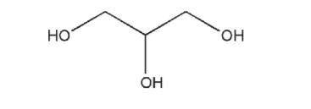
Nama IUPAC : Propane-1,2,3-triol
Berat Molekul : 92,09 gram/mol
Pemerian : Gliserin cairan bening, tidak bewarna, tidak
berbau, kental, higroskopis dan rasanya manis.
Kelarutan : Gliserin memiliki kelarutan yang dapat bercampur
dengan air, methanol dan etanol 95%, serta praktis tidak larut dalam kloroform, benzene, dalam eter, etil asetat dan dalam minyak lemak.
Viskositas : 1.143 mPas
Stabilitas : Terhadap udara higroskopik dengan adanya
udara dari luar (mudah teroksidasi) dan stabilitas terhadap panas, mudah terdekomposisi dengan adanya pemanasan, mengkristal dalam suhu rendah, kristal tidak akan mencair sampai dengan suhu 20°C. harus disimpan dalam wadah kedap udara di tempat yang sejuk dan kering.
Konsentrasi dalam Komestik : ≤ 30%
Kegunaan : Gliserin digunakan dalam berbagai
formulasi farmasi dan kosmetik topikal sebagai humektan dan emolien. Gliserin digunakan sebagai pelarut atau kosolven dalam krim dan emulsi.
(Rowe et al, 2009).

2.15.3 Viscolam MAC-10
Viscolam MAC 10 adalah polimer emulsi alkali yang dapat mengembang yang dirancang khusus untuk memberikan sifat penebalan dan menstabilkan produk berbasis surfaktan. Viscolam cocok untuk digunakan baik dalam proses dingin maupun panas.
Pemerian : Cairan berwarna putih susu, berbau acrylic lembut.
Kelarutan : Larut dalam air kompatibel; dengan anionik paling
umum, kationik, non-ionik dan surfaktan amfoter dan dengan berbagai pelarut (etanol, gliserin, dan propilen glikol) juga dengan fase lemak kosmetik yang paling umum.
Konsentrasi dalam kosmetik : Konsentrasi 5-8%.
Stabilitas : Penyimpanan pada suhu 5- 40ºC, hindari dari sinar
matahari langsung dan dari suhu yang terlalu dingin.
Kegunaan : Gelling agent
(Anonim, 2012).

2.15.4 Etanol 70%
Etanol memliki nama resmi Aethanolum dilutum dan nama lain etanol yaitu etanol encer.
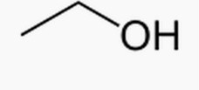
Berat Molekul : 46,07 gram/mol
Pemerian : Pemeriannya cairan bening, mudah menguap, tidak
berwarna, berbau khas, rasa panas dan mudah terbakar.
Kelarutan : Sangat mudah larut dalam air, kloroform dan eter.
Stabilitas : Mudah menguap walaupun pada suhu rendah dan
mendidih pada suhu 78ºC, mudah terbakar. Disimpan dalam wadah tertutup rapat, tidak tembus cahaya, diisi sebagian. Penyimpanan pada suhu tidak lebih dari 30ºC, jauh dari api.
(Depkes RI, 1979).

2.15.5 Trietanolamin (TEA)
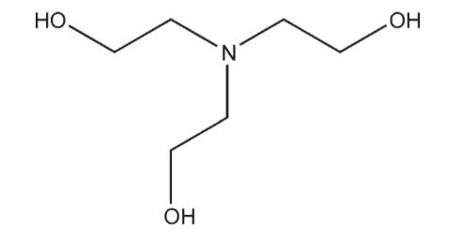
Nama IUPAC : 2,2,2-Nitrilotriethanol
Berat Molekul : 149,19 gram/mol
Pemerian : Cairan kental bening, tidak berwarna hingga
kuning pucat yang memiliki sedikit bau amoniak.
Kelarutan : Larut dalam aseton, benzene, karbon tetrachloride,
etil eter, metanol dan air.
Viskositas : 590 mPas
Stabilitas : Trietanolamin dapat berubah warna menjadi coklat
saat terpapar oleh udara dan cahaya. Trietanolamin harus disimpan dalam wadah kedap udara, terlindung dari cahaya, serta di tempat yang sejuk dan kering
Konsentrasi dalam Kosmetik : 2-4%
Kegunaan : Emulsifiying agent dan dapat digunakan sebagai
agen pembasa (Alkalizing agent).
(Rowe et al, 2009).

2.15.6 Metil Paraben
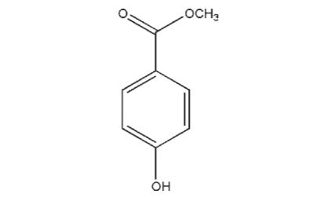
Nama IUPAC : Methyl-4-hydroxybenzoate
Berat Molekul : 152,15 gram/mol
Pemerian : Metil paraben berbebtuk seperti kristal tidak
berwarna atau bubuk kristal putih, tidak berbau atau hampir tidak berbau, dan memiliki sedikit rasa terbakar.
Kelarutan : Mudah larut dalam etanol 95%, eter, propylene
glikol, larut dalam glyserin dan sukar larut dalam air
Stabilitas : Larutan berair pada pH 3–6 stabil (kurang dari
10% dekomposisi) hingga sekitar 4 tahun pada suhu kamar, sementara larutan berair pada pH 8 atau lebih tunduk pada hidrolisis cepat (10% atau lebih setelah penyimpanan sekitar 60 hari pada suhu kamar);
Konsentrasi dalam Kosmetik : 0,02-0,3%.
Kegunaan :Bahan pengawet antimikroba dalam bidang
formulasi farmasetika, produk kosmetik dan makanan.

2.15.7 Propil Paraben
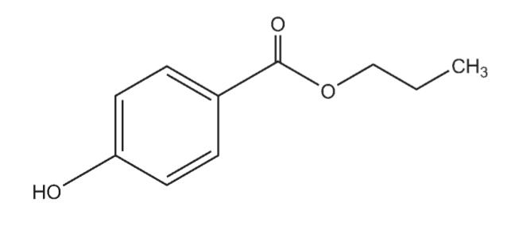
Nama IUPAC : Propyl 4-hydroxybenzoate
Berat Molekul : 180,20 gram/mol
Pemerian : Berwarna putih berbentuk kristal, tidak
berbau, dan tidak berasa seperti bubuk.
Kelarutan : Mudah larut etanol 95% dan
propylenglikol. Sukar larut dalam gliserin dan air.
Stabilitas : Pada pH 3–6, encer solusi stabil (dekomposisi
kurang dari 10%) hingga sekitar 4 tahun pada suhu kamar, sedangkan larutan pada pH 8 atau lebih tunduk pada hidrolisis cepat (10% atau lebih setelah sekitar 60 hari pada suhu kamar).
Konsentrasi dalam Kosmetik : 0,01-0,6%.
Kegunaan : Bahan pengawet antimikroba dalambidang
formulasi farmasetika, produk kosmetik dan makanan.
(Rowe et al, 2009).

2.15.8 Aquades
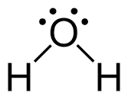
Bobot Molekul : 18,02 gram/mol
Pemerian : Cairan jernih, tidak berwarna, tidak berbau dan tidak
berasa.
Kegunaan : Air banyak digunakan sebagai bahan baku, bahan dan
pelarut dalam pengolahan, formulasi dan pembuatan produk farmasi, bahan aktif farmasi (API) dan intermediet.
(Rowe et al., 2009).

Skin Analyzer
Skin analyzer merupakan sebuah perangkat yang dirancang untuk mendiagnosis keadaan pada kulit. Skin analyzer mempunyai sistem terintegrasi untuk mendukung diagnosis dokter yang tidak hanya meliputi lapisan kulit teratas, melainkan juga mampu memperlihatkan sisi lebih dalam dari lapisan kulit. Tambahan rangkaian sensor kamera yang terpasang pada Skin analyzer menampilkan hasil dengan cepat dan akurat (Aramo, 2012).
Pengukuran yang dapat dilakukan dengan menggunakan skin analyzer yaitu (Lubis et al, 2022) :
- Kadar air (Moisture)
Pengukuran kadar air dilakukan dengan menggunakan alat skin analyzer Cm Super Cam. Caranya dengan menekan tombol power pada skin analyzer Cm Super Cam, lalu hubungkan dengan perangkat yang telah memiliki aplikasi CF685 melalui jaringan wifi yang ada pada skin analyzer. Setelah itu, letakkan skin analyzer Cm Super Cam di atas permukaan kulit yang akan diukur. Lalu klik capture pada perangkat. Setelah mendapatkan gambar kulit yang akan dianalisa, lalu klik analysis dan kemudian pilih opsi moisture. Angka yang ditampilkan pada perangkat merupakan persentase kadar air dalam kulit.
- Elastisitas (Elasticity)
Pengukuran elastisitas kulit dilakukan dengan menggunakan alat skin analyzer Cm Super Cam. Caranya dengan menekan tombol power pada skin analyzer Cm Super Cam, lalu hubungkan dengan perangkat yang telah memiliki aplikasi CF685 melalui jaringan wifi yang ada pada skin analyzer. Setelah itu, letakkan skin analyzer Cm Super Cam di atas permukaan kulit yang akan diukur. Lalu klik capture pada perangkat. Setelah mendapatkan gambar kulit yang akan dianalisa, lalu klik analysis dan kemudian pilih opsi elasticity. Angka yang ditampilkan pada perangkat merupakan persentase elastisitas kulit. Pengukuran pigmen kulit dilakukan dengan menggunakan alat skin analyzer Cm Super Cam. Caranya dengan menekan tombol power pada skin analyzer Cm Super Cam, lalu hubungkan dengan perangkat yang telah memiliki aplikasi CF685 melalui jaringan wifi yang ada pada skin analyzer. Setelah itu, letakkan skin analyzer Cm Super Cam di atas permukaan kulit yang akan diukur.
- Pigmen (pigment)
Angka yang ditampilkan pada perangkat merupakan persentase elastisitas kulit. Pengukuran pigmen kulit dilakukan dengan menggunakan alat skin analyzer Cm Super Cam. Caranya dengan menekan tombol power pada skin analyzer Cm Super Cam, lalu hubungkan dengan perangkat yang telah memiliki aplikasi CF685 melalui jaringan wifi yang ada pada skin analyzer. Setelah itu, letakkan skin analyzer Cm Super Cam di atas permukaan kulit yang akan diukur.
Tabel 2.1 Pengukuran Kondisi Kulit Dengan Skin Analyzer
Pengukuran | Parameter
Kekembaban (Moisturizer) | Dehidrasi | Normal | Hidrasi
Kekembaban (Moisturizer) | 0-29 | 30-45 | 46-100
Kehalusan (Evenness) | Halus | Normal | Kasar
Kehalusan (Evenness) | 0-31 | 32-51 | 52-100
Pori (Pore) | Kecil | Sedang | Besar
Pori (Pore) | 0-19 | 20-39 | 40-100
Noda (Spot) | Sedikit | Sedang | Banyak
Noda (Spot) | 0-19 | 20-39 | 40-100
Keriput (Wrinkle) | Tidak Berkeriput | Berkeriput | Berkeriput Parah
Keriput (Wrinkle) | 0-19 | 20-52 | 53-100

BAB III

METODE PENELITIAN

Rancangan Penelitian
Penelitian ini adalah penelitian True Experimental dan dengan rancangan penelitian yang digunakan adalah Post Test Only Control Grup Design dimana hasil penelitian diamati setelah perlakuan selesai. Penelitian ini menggunakan ekstrak bonggol nanas (Ananas comosus (L.) Merr) sebagai antiaging dengan menggunakan alat skin analyzer terhadap punggung tangan sukarelawan.

Variabel Penelitian
Penelitian ini terdapat dua variabel yaitu variabel bebas dan variabel terikat. Variabel bebas pada penelitian ini adalah kosentrasi ekstrak bonggol nanas dalam sediaan nanoserum. Variabel terikat pada penelitian ini adalah evaluasi mutu fisik dan kemampuan antiaging.

Parameter Penelitian
Parameter penelitian ini meliputi pengujian mutu fisik sediaan seperti organoleptis, homogenitas, pH sediaan, daya sebar, daya lekat, serta uji antiaging.

Jadwal dan Lokasi Penelitian

3.2.1 Jadwal Penelitian
Penelitian ini dilaksanakan pada bulan Januari 2023 sampai dengan bulan Mei 2023.

3.2.2 Lokasi Penelitian
Penelitian ini dilaksanakan di Laboratorium Penelitian Universitas Muslim Nusantara Al Washliyah Medan.

Bahan
Bahan yang digunakan dalam penelitian ini adalah bonggol nanas, etanol 96%, tween 80, gliserin, viscolam MAC-10, TEA, aquades, etanol 70%, metil paraben, propil paraben.

Peralatan
Peralatan yang digunakan dalam penelitian ini adalah alat-alat gelas (gelas ukur, erlenmeyer, pipet ukur, beaker gelas), lumpang dan stamfer, batang pengaduk, kaca obyek, timbangan analitik, oven, pH meter, stopwatch, jangka sorong, rotary evaporator, skin analyzer, homogenizer, ultrasonic homogenizer, particle size analysis, alat uji daya lekat.

Prosedur Penelitian dan Pengumpulan Data

Pengumpulan Sampel
Pengambilan sampel dilakukan secara purposif yaitu tanpa membandingkan dengan daerah lain. Sampel yang digunakan pada penelitian ini bongol nanas (Ananas comosus (L.) Merr). Sampel diperoleh dari penjual rujak di Jalan Mahkamah kolam Sri Deli, Medan kota, Sumatera Utara.

Uji Determinasi
Determinasi tanaman nanas (Ananas comosus (L.) Merr) di Herbarium Medanense MEDA Universitas Sumatera Utara Medan.

Pembuatan Simplisia
Bonggol nanas (Ananas comosus (L.) Merr) masing-masing dicuci dengan air mengalir, ditiriskan, dipotong kecil kecil dan ditimbang sebagai berat basah. Kemudian dikeringkan di dalam oven pada suhu 40-50°C. Kemudian dilakukan sortasi untuk memisahkan kotoran dan benda asing. Bonggol nanas yang telah kering ditimbang dan dihaluskan menggunakan blender. Disimpan ke dalam wadah yang tertutup (Ditjen POM, 1979).

Pembuatan Ekstrak
Pembuatan ekstrak bonggol nanas dilakukan dengan cara maserasi menggunakan pelarut etanol 96%. Serbuk simplisia 10 bagian (500 g) dimasukkan kedalam bejana kemudian tuangkan 75 bagian cairan penyari etanol lalu ditutup sambil diaduk-aduk sesekali dan dibiarkan selama 5 hari terlindung dari cahaya matahari. Setelah 5 hari campuran ampasnya diperas. Cuci ampasnya dengan cairan penyari etanol secukupnya hingga diperoleh 100 bagian maserat. Meserat kemudian dipindahkan kedalam bejana tertutup, dibiarkan ditempat sejuk, terlindung dari cahaya selama 2 hari, dan disaring. Maserat lalu dipekatkan dengan alat rotary evaporator lalu ditimbang (Depkes RI, 1979).
% Rendemen = 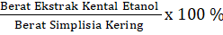

Formula Sediaan Nanoserum Ekstrak Bonggol Nanas (Ananas comosus (L.) Merr)
Rancangan formula untuk membuat sediaan nanoserum dari ekstrak bonggol nanas dapat dilihat pada tabel dibawah ini (Halim et al, 2020) :
Tabel 3. 1 Formula Sediaan Nanoserum Ekstrak Bonggol Nanas (Ananas comosus (L.) Merr)
No | Nama Bahan | Fungsi | Formula (%)
No | Nama Bahan | Fungsi | F0 | F1 | F2 | F3
 | Ekstrak Bonggol Nanas | Zat aktif | - | 2 | 10 | 20
 | Tween 80 | Surfaktan | 23 | 23 | 23 | 23
 | Gliserin | Humektan | 23 | 23 | 23 | 23
 | Etanol 70% | Kosolven | 1 | 1 | 1 | 1
 | Viscolam MAC-10 | Gelling Agent | 1,5 | 1,5 | 1,5 | 1,5
 | Metil Paraben | Pengawet | 0,3 | 0,3 | 0,3 | 0,3
 | Propil Paraben | Pengawet | 0,3 | 0,3 | 0,3 | 0,3
 | Trietanolamin | Alkalinizing Agent | q.s | q.s | q.s | q.s
 | Aquadest | Pelarut | ad 100 | ad 100 | ad 100 | ad 100
Keterangan :
F0 : Blanko
F1 : Formula Nanoserum Mengandung 2 g Ekstrak Bonggol Nanas
F2 : Formula Nanoserum Mengandung 10 g Ekstrak Bonggol Nanas
F3 : Formula Serum Mengandung 20 g Ekstrak Bonggol Nanas

Pembuatan Nanoserum Ekstrak Bonggol Nanas
Berdasarkan Tabel 3.1, semua bahan ditimbang. Dalam lumpang dibuat basis serum, viscolam MAC-10 dengan aquadest (1:1) digerus, tambahkan tween 80 gerus tambahkan gliserin gerus dan tambahkan TEA tiga tetes gerus homogen hingga terbentuk basis gel. Metil paraben dan propil paraben dilarutkan dengan aquadest panas di dalam beaker gelas. Kemudian masukkan ke dalam lumpang, kemudian tambahkan ekstrak bonggol nanas dan etanol 70% gerus dan dicukupkan dengan aquadest. Selanjutnya semua campuran di homogenizer dengan kecepatan 1700 rpm selama 1 jam, lalu dimasukkan ke dalam ultrahomogenizer selama 1 jam (Halim et al, 2020).

Evaluasi Mutu Fisik Sediaan Nanoserum Ekstrak Bonggol Nanas

Uji Organoleptis
Pengamatan dilakukan meliputi pengamatan warna yang dilakukan secara visual, pengamatan bau degan mencium bau dari sediaan, dan pengamatan bentuk dengan cara melihat bentuk sediaan yang dihasilkan.

Uji Homogenitas
Diambil nanoserum sebanyak 0,1 gram kemudian dioleskan pada kaca objek, dimana sediaan dilihat susunannya. Homogenitas ditunjukkan dengan tidak adanya butiran kasar (Ditjen POM,1979).

Uji pH
Pengukuran pH dilakukan menggunakan alat bantu pH meter dengan cara menimbang nanoserum sebanyak 1 gram, lalu dimasukkan ke dalam beaker glass. Ditambahkan 10 mL aquades dan diaduk hingga larut. Sebelum melakukan pengukuran, pH meter dikalibrasi terlebih dahulu dengan larutan buffer pH 4 dan pH 7. Kemudian elektroda dibersihkan dengan cara dicelupkan kedalam aquades dan dikeringkan. Elektroda yang telah dibersihkan lalu dicelupkan kedalam sampel. Nilai pH dibaca setelah angkanya stabil dan dicatat hasilnya (Dasopang,2016). Nilai pH sediaan yang memenuhi kriteria pH kulit adalah dalam interval 4,5-6,5 (Tranggono dan Latifah, 2007).

Uji Daya Sebar
Uji daya sebar dilakukan dengan cara nanoserum ditimbang sebanyak 0,5 gram kemudian diletakkan di atas kaca transparan atau kaca objek. Di atas nanoserum kemudian diletakkan kaca objek atau bahan transparan lain dan diberi beban 150 gram. Diamkan 1 menit, kemudian dicatat diameter penyebarannya. Sediaan nanoserum yang baik memiliki daya sebar antara 5-7 cm (Helen, 2016).

Uji Daya Lekat
Pengujian daya lekat ini menggunakan alat tes daya lekat. Nanoserum ditimbang sebanyak 0,5 g dioleskan di atas obyek glass lalu ditutup dengan obyek glass lainya, kemudian diberi beban 500 gram dibiarkan selama 1 menit. Kemudian pasang beban seberat 50 g, tarik tuas pada alat. Catat waktunya hingga kedua obyek glass tersebut terlepas (Rosmala, 2014).

Uji Aktivitas Antiaging Nano Serum Ekstrak Bonggol Nanas
Pengujian aktivitas antiaging dilakukan terhadap sukarelawan sebanyak 6 orang yang dibagi kedalam 3 perlakuan. Setiap perlakuan ada 2 orang sukarelawan, masing-masing sukarelawan mendapatkan 2 formulasi nanoserum yang berbeda untuk punggung tangan kanan dan kiri.
Semua sukarelawan diukur kondisi awal kulit punggung tangan meliputi: kadar air (moisture), elastisitas (elasticity), pigmen (pigment) dengan menggunakan alat skin analyzer. Setelah diukur kondisi awal kulit, kemudian nanoserum mulai dioleskan secara merata pada area punggung tangan kiri dan kanan. Tiap formulasi diberikan kepada 6 orang sukarelawan dengan formulasi yang berbeda pada punggung tangan kanan dan kiri. Pengolesan dilakukan sebanyak dua kali sehari yaitu pada pagi dan malam hari sebelum tidur. Pengolesan ini dilakukan setiap hari selama 3 minggu. Perubahan kondisi kulit diukur pada kondisi awal, minggu pertama, minggu ke-2 dan minggu ke-3 dengan menggunakan alat skin analyzer. Bandingkan kondisi kulit pada masing-masing sukarelawan. Berikut design uji aktivitas antiaging nanoserum ekstrak bonggol nanas (Ananas comosus (L.) Merr) :
Tabel 3. 2 Design Uji Aktivitas Antiaging Nanoserum Ekstrak Bonggol Nanas (Ananas Comosus (L.) Merr)
Sukarelawan |  | F0 | F1 | F2 | F3
I | PTKa | √ | _ | _ | _
I | PTKi | _ | √ | _ | _
II | PTKa | _ | _ | √ | _
II | PTKi | _ | _ | _ | √
Perlakuan Pertama
III | PTKa | √ | _ | _ | _
III | PTKi | _ | √ | _ | _
IV | PTKa | _ | _ | √ | _
IV | PTKi | _ | _ | _ | √
Perlakuan kedua
V | PTKa | √ | _ | _ | _
V | PTKi | _ | √ | _ | _
VI | PTKa | _ | _ | √ | _
VI | PTKi | _ | _ | _ | √
Perlakuan ketiga
Keterangan :
F0 : Blanko
F1 : Formula Nanoserum Mengandung 2 g Ekstrak Bonggol Nanas
F2 : Formula Nanoserum Mengandung 10 g Ekstrak Bonggol Nanas
F3 : Formula Nanoserum Mengandung 20 g Ekstrak Bonggol Nanas
PTKa : Punggung Tangan Kanan
PTKi : Punggung Tangan Kiri
I : Sukarelawan 1
II : Sukarelawan 2
III : Sukarelawan 3
IV : Sukarelawan 4
V : Sukarelawan 5
VI : Sukarelawan 6
√ : Mendapat Perlakuan
- : Tidak Mendapat Perlakuan

3.10 Analisa Data
Analisis data yang digunakan pada penelitian ini adalah analisa dengan menggunakan metode statistik program SPSS (Statistical Product and Service Solution).

BAB IV

HASIL DAN PEMBAHASAN

Hasil Determinasi
Hasil identifikasi tumbuhan yang dilakukan di Herbarium Medanense (MEDA) Universitas Sumatera Utara menyatakan bahwa tumbuhan yang digunakan pada penelitian ini yaitu bonggol nanas (Ananas comosus (L.) Merr) dari famili Bromeliaceae .

Hasil Pembuatan Ekstrak Bonggol Nanas
Ekstraksi simplisia bonggol nanas dilakukan secara maserasi menggunakan etanol 96% dari 500 gram serbuk simplisia bonggol nanas. Hasil ekstraksi bonggol nanas diperoleh sebanyak 317,5355 g dengan % rendemen 63,50%.

Evaluasi Mutu Fisik Nanoserum Ekstrak Bonggol Nanas
Evaluasi mutu fisik nanoserum dengan mengamati sifat fisik sediaan dari hasil pengujian organoleptis, pH, daya sebar, daya lekat dan kemampuan antiaging.

4.3.1 Hasil Uji Organoleptis
Hasil pengamatan organoleptis nanoserum dapat dilihat pada Tabel 4.1
Tabel 4. 1 Hasil Uji Organoleptis
Formula | Organoleptis
Formula | Warna | Bau | Bentuk
F0 | Bening | Khas | Kental
F1 | Coklat Muda | Khas | Kental
F2 | Coklat Tua | Khas | Kental
F3 | Coklat Tua | Khas | Kental
Keterangan :
F0 : Blanko
F1 : Formula nanoserum mengandung 2g ekstrak bonggol nanas
F2 : Formula nanoserum mengandung 10g ekstrak bonggol nanas
F3 : Formula nanoserum mengandung 20g ekstrak bonggol nanas

Uji organoleptis bertujuan untuk mengetahui bentuk, warna dan bau dari sediaan nanoserum ekstrak bonggol nanas dengan mengamati secara visual. Berdasarkan Tabel 4.1, hasil uji organoleptis pada warna menunjukkan hasil yang berbeda pada setiap formulanya karena adanya perbedaan konsentrasi, semakin besar konsentrasi kepekatan warna semakin meningkat. Dari keempat formulasi sediaan menghasilkan bentuk yang sama.

Hasil Uji Homogenitas
Tabel 4. 2 Hasil Uji Homogenitas
Formula | Pengulangan | Hasil
F0 | 1 | Homogen
F0 | 2 | Homogen
F0 | 3 | Homogen
F1 | 1 | Homogen
F1 | 2 | Homogen
F1 | 3 | Homogen
F2 | 1 | Homogen
F2 | 2 | Homogen
F2 | 3 | Homogen
F3 | 1 | Homogen
F3 | 2 | Homogen
F3 | 3 | Homogen
Keterangan :
F0 : Blanko
F1 : Formula nanoserum mengandung 2g ekstrak bonggol nanas
F2 : Formula nanoserum mengandung 10g ekstrak bonggol nanas
F3 : Formula nanoserum mengandung 20g ekstrak bonggol nanas

Uji homogenitas pada sediaan nanoserum bertujuan untuk mengetahui apakah bahan-bahan tercampur merata (Haliza, 2020). Berdasarkan data pada Tabel 4.2 bahwa sediaan nanoserum antiaging ekstrak bonggol nanas dari 4 formula dengan 3 pengulangan didapatkan hasil yang homogen, dimana tidak ditemukan butiran-butiran kasar dan sediaan yang tidak menggumpal, sehingga nanoserum dapat dikatakan homogen.

Hasil Uji pH
Tabel 4. 3 Hasil Uji pH
Formula | Pengulangan | Hasil
F0 | 1 | 6,5
F0 | 2 | 6,5
F0 | 3 | 6,5
Rata- rata |  | 6,5
F1 | 1 | 6,1
F1 | 2 | 6,1
F1 | 3 | 6,1
Rata-rata |  | 6,1
F2 | 1 | 5,5
F2 | 2 | 5,5
F2 | 3 | 5,5
Rata-rata |  | 5,5
F3 | 1 | 4,5
F3 | 2 | 4,5
F3 | 3 | 4,5
Rata-rata |  | 4,5
Keterangan :
F0 : Blanko
F1 : Formula nanoserum mengandung 2g ekstrak bonggol nanas
F2 : Formula nanoserum mengandung 10g ekstrak bonggol nanas
F3 : Formula nanoserum mengandung 20g ekstr ak bonggol nanas

Berdasarkan data pada Tabel 4.3 didapatkan hasil pengukuran pH pada semua formula nanoserum ekstrak bonggol nanas memenuhi persyaratan pH untuk kulit yaitu pada rentang 4,5-6,5. pH pada semua formula serta 3 pengulangan memenuhi syarat pH kulit. Sediaan nanoserum dengan pH yang terlalu asam dapat mengiritasi kulit sedangkan pH yang terlalu basa dapat menyebabkan kulit kering atau bersisik (Mardhiani et al, 2018).

Hasil Uji Daya Sebar
Tabel 4.4 Hasil Uji Daya Sebar
Formula | Pengulangan | Hasil
F0 | 1 | 6
F0 | 2 | 7
F0 | 3 | 7
Rata-rata |  | 6,7
F1 | 1 | 7
F1 | 2 | 7
F1 | 3 | 6,9
Rata-rata |  | 6,9
F2 | 1 | 7
F2 | 2 | 6,8
F2 | 3 | 6,8
Rata-rata |  | 6,8
F3 | 1 | 7,3
F3 | 2 | 6,9
F3 | 3 | 7
Rata-rata |  | 7
Keterangan :
F0 : Blanko
F1 : Formula nanoserum mengandung 2g ekstrak bonggol nanas
F2 : Formula nanoserum mengandung 10g ekstrak bonggol nanas
F3 : Formula nanoserum mengandung 20g ekstrak bonggol nanas

Berdasarkan data yang diperoleh pada Tabel 4.4, bahwa daya sebar pada 4 formula nanoserum antiaging ekstrak bonggol nanas memenuhi persyaratan daya sebar yang baik yaitu 5-7 cm. Semakin besar daya sebar, maka kemampuan zat aktif untuk menyebar pada kulit juga semakin luas.

Hasil Uji Daya Lekat
Tabel 4. 5 Hasil Uji Daya Lekat
Formula | Pengulangan | Hasil (Detik)
F0 | 1 | 55
F0 | 2 | 70
F0 | 3 | 74
Rata-rata |  | 66,33
F1 | 1 | 92
F1 | 2 | 85
F1 | 3 | 96
Rata-rata |  | 91
F2 | 1 | 110
F2 | 2 | 107
F2 | 3 | 109
Rata-rata |  | 108,66
F3 | 1 | 135
F3 | 2 | 137
F3 | 3 | 133
Rata-rata |  | 135
Keterangan :
F0 : Blanko
F1 : Formula nanoserum mengandung 2g ekstrak bonggol nanas
F2 : Formula nanoserum mengandung 10g ekstrak bonggol nanas
F3 : Formula nanoserum mengandung 20g ekstrak bonggol nanas

Berdasarkan data pada Tabel 4.5 didapatkan hasil daya lekat pada semua formula nanoserum ekstrak bonggol nanas dengan 3 pengulangan memenuhi persyaratan daya lekat serum yaitu > 1 detik. Hal ini menandakan nanoserum ekstrak bonggol nanas termasuk dalam nanoserum yang baik dengan daya lekat > 1 detik (Hairunnisa et al, 2018). Semakin lama waktu terlepasnya kedua objek, maka semakin baik daya lekat pada kulit dan semakin baik efek yang ditimbulkan dari zat aktif (Yusuf et al, 2018).

Hasil Aktivitas Antiaging Nanoserum Ekstrak Bonggol Nanas
Pengujian aktivitas antiaging dilakukan dengan menggunakan alat skin analyzer Cm Super Cam dengan mengukur kondisi awal dari punggung tangan sukarelawan yang meliputi pengukuran kadar air (moisture), elastisitas (elasticity), dan pigmen (pigment) sebelum menggunakan nanoserum. Kemudian punggung tangan sukarelawan dianalisa kembali setelah menggunakan nanoserum bonggol nanas. Pengujian ini dilakukan setiap satu kali dalam seminggu setelah menggunakan nanoserum selama tiga minggu yang bertujuan untuk melihat seberapa besar pengaruh nanoserum yang digunakan dalam perawatan kulit.

Kadar Air (Moisture)
Pengukuran kadar air (moisture) dilakukan dengan menggunakan alat Skin Analyzer Cm Super Cam dengan memilih opsi pada layar (moisture) pada menu yang ada pada alat Skin Analyzer Cm Super Cam.
Pada kulit terdapat lapisan lemak tipis di permukaannya yang berfungsi sebagai melindungi kulit dari kelebihan penguapan air yang menyebabkan dehidrasi kulit. Kulit juga mengandung air sebagai pelembab alami, meskipun hanya 10% (Tranggono dan Latifa, 2007). Hasil pengukuran kadar air (moisture) pada punggung tangan sukarelawan dapat dilihat pada Tabel 4.6 berikut ini :
Tabel 4.6 Hasil Pengujian Antiaging Parameter Kadar Air (Moisture)
Formulasi | Sukarelawan |  | Penggunaan Perminggu
Formulasi |  |  | Awal | 1 | 2 | 3
F0 | PTKa | 1 | 37 | 42 | 41 | 42
F0 | PTKa | 2 | 44 | 46 | 47 | 48
F0 | PTKa | 3 | 41 | 44 | 43 | 45
F0 | Rata-rata |  | 40.67 | 44 | 43.67 | 45.00
F1 | PTKi | 1 | 39 | 42 | 44 | 46
F1 | PTKi | 2 | 46 | 47 | 49 | 51
F1 | PTKi | 3 | 43 | 46 | 48 | 50
F1 | Rata-rata |  | 42.33 | 45 | 47 | 49
F2 | PTKa | 1 | 41 | 44 | 47 | 49
F2 | PTKa | 2 | 42 | 45 | 48 | 52
F2 | PTKa | 3 | 43 | 46 | 49 | 53
F2 | Rata-rata |  | 42 | 45 | 48 | 51.33
F3 | PTKi | 1 | 45 | 46 | 51 | 55
F3 | PTKi | 2 | 46 | 47 | 52 | 57
F3 | PTKi | 3 | 47 | 49 | 54 | 59
F3 | Rata-rata |  | 46 | 47.33 | 52.33 | 57

Berdasarkan data pada Tabel 4.6 menunjukkan sebelum menggunakan nanoserum bonggol nanas semua sukarelawan memiliki kadar air di atas normal. Tingkat kadar air normal kulit berdasarkan alat Skin Analyzer Cm Super Cam berkisar antara 10-15%. Hal ini kemungkinan sukarelawan telah melakukan perawatan menggunakan kosmetik tertentu sehingga kadar air punggung tangan sukarelawan tinggi. Setelah melakukan perawatan selama tiga minggu dengan pemberian nanoserum bonggol nanas yang dioleskan dua kali sehari setiap harinya, kadar air pada punggung tangan sukarelawan mengalami peningkatan. Pengaruh pemakaian nanoserum terhadap kadar air pada punggung tangan sukarelawan dapat dilihat pada Gambar 4.1 berikut ini:
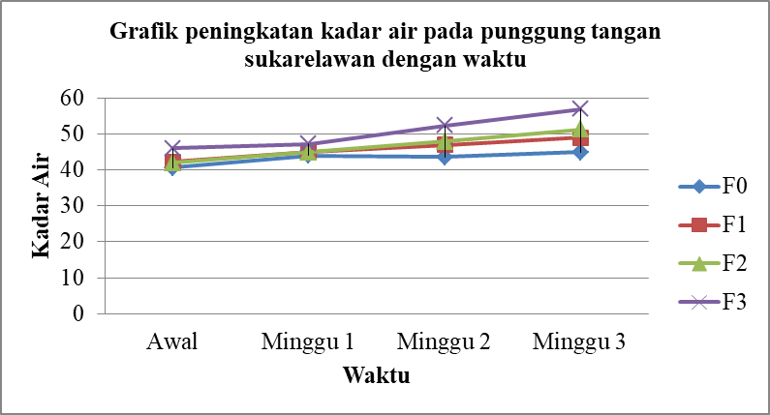
Gambar 4.1 Grafik Peningkatan Kadar Air Pada Punggung Tangan Sukarelawan Dengan Waktu
Berdasarkan Gambar 4.1 menunjukkan bahwa perawatan yang dilakukan menunjukkan adanya efek peningkatan kadar air pada punggung tangan sukarelawan setelah pemakaian nanoserum selama tiga minggu. Perubahan yang signifikan telihat pada peningkatan grafik pada formula. Sebelum pemakaian menunjukkan angka 45 dan setelah menggunakan nanoserum selama tiga minggu perawatan dengan nilai 59. Persentase peningkatan kelembaban punggung tangan paling tinggi ditunjukkan oleh kelompok sukarelawan yang menggunakan formula 3 yaitu konsentrasi ekstrak bonggol nanas sebesar 20%.
Selanjutnya dianalisis dengan menggunakan uji One Day Annova atau Analisis Varian Satu Jalur (Anova Satu Jalur) dan dilanjutkan dengan menggunakan uji Duncan’s Multiple Range Test (DMRT) untuk mengetahui pengaruh penggunaan nanoserum bonggol nanas terhadap uji kadar air pada punggung tangan sukarelawan setelah minggu ketiga. Hasil yang didapat dari uji statistik anova diperoleh hasil pada blanko dan formula 1 sig>0,05 menunjukkan bahwa tidak ada perbedaan yang nyata antar formula pada masing-masing perlakuan penggunaan nanoserum. Formulasi 2 dan formulasi 3 didapatkan sig<0,05 menunjukkan bahwa ada perbedaan yang nyata antar formula pada masing-masing perlakuan penggunaan nanoserum.
Berdasarkan uji DMRT diperoleh hasil pada blanko tidak ada perbedaan nyata pada sebelum penggunaan nanoserum dengan minggu ke-1, minggu ke-2 dan minggu ke-3 setelah penggunaan nanoserum. Pada formulasi 1 sebelum penggunaan dengan minggu ke-1 ada perbedaan, minggu ke-1, minggu ke-2 dan minggu ke-3 tidak ada perbedaan nyata pada saat setelah penggunaan. Pada formulasi 2 sebelum penggunaan dengan minggu ke-1 tidak ada perbedaan nyata setelah penggunaan. Pada minggu ke-2 dan minggu ke-3 ada perbedaan nyata setelah penggunaan nanoserum. Pada formulasi 3 sebelum penggunaan dengan minggu ke-1 tidak ada perbedaan nyata setelah penggunaan. Pada minggu ke-2 dan minggu ke-3 ada perbedaan nyata setelah penggunaan nanoserum. Hasil yang paling baik pada formulasi 3 pada pemakaian minggu ke-3 setelah penggunaan nanoserum ekstrak bonggol nanas.

Elastisitas (Elasticity)
Pengukuran elastisitas (elasticity) dilakukan dengan menggunakan alat Skin Analyzer Cm Super Cam dengan memilih opsi pada layar (elasticity) pada menu yang ada pada alat Skin Analyzer Cm Super Cam. Pengujian dilakukan sebelum punggung tangan menggunakan nanoserum bonggol nanas. Hasil pengukuran nanoserum bonggol nanas pada punggung tangan sukarelawan selama tiga minggu. Hasil pengukuran elastisitas (elasticity) pada punggung tangan sukarelawan dapat dilihat pada Tabel 4.7 berikut ini :

Tabel 4.7 Hasil Pengujian Antiaging Parameter Elastisitas (Elasticity)
Formulasi | Sukarelawan |  | Penggunaan Perminggu
Formulasi |  |  | Awal | 1 | 2 | 3
F0 | PTKa | 1 | 88 | 94 | 90 | 94
F0 | PTKa | 2 | 80 | 85 | 88 | 95
F0 | PTKa | 3 | 92 | 96 | 94 | 97
F0 | Rata-rata |  | 86.67 | 91.67 | 90.67 | 95.33
F1 | PTKi | 1 | 89 | 96 | 96 | 91
F1 | PTKi | 2 | 85 | 88 | 92 | 96
F1 | PTKi | 3 | 86 | 93 | 91 | 95
F1 | Rata-rata |  | 86,67 | 92,33 | 93 | 94
F2 | PTKa | 1 | 93 | 94 | 97 | 96
F2 | PTKa | 2 | 96 | 97 | 94 | 94
F2 | PTKa | 3 | 95 | 91 | 95 | 98
F2 | Rata-rata |  | 94.67 | 94 | 95.33 | 96
F3 | PTKi | 1 | 91 | 91 | 96 | 91
F3 | PTKi | 2 | 90 | 96 | 97 | 95
F3 | PTKi | 3 | 95 | 97 | 98 | 98
F3 | Rata-rata |  | 92 | 94.67 | 97 | 94,67
Berdasarkan Tabel 4.7 sediaan nanoserum ekstrak bonggol nanas memberikan efek terhadap peningkatan elastisitas (elasticity) pada punggung tangan kiri dan kanan sukarelawan setelah menggunakan sediaan nanoserum ekstrak bonggol nanas selama tiga minggu perawatan. Berdasarkan nilai pada alat Skin Analyzer Cm Super Cam, tingkat elastisitas normal kulit berkisar antara 50-70% disebabkan sukarelawan telah menggunakan produk kosmetik tertentu sehingga tingkat elastisitas kulit sukarelawan tinggi. Sukarelawan juga masih muda dan memiliki kulit yang kencang. Setelah perawatan nanoserum selama tiga minggu yang rutin mengalami peningkatan. Grafik pengaruh pemakaian nanoserum terhadap kadar elastisitas pada punggung tangan sukarelawan dapat dilihat pada Gambar 4.2 berikut ini:
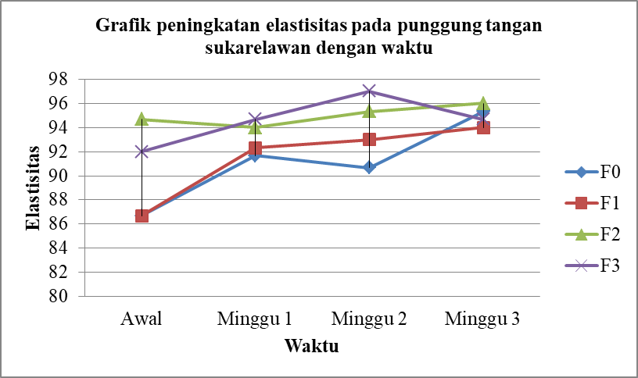
Gambar 4.2 Grafik Peningkatan Elastisitas Pada Punggung Tangan Sukarelawan Dengan Waktu
Berdasarkan gambar 4.2 menunjukkan bahwa perawatan yang dilakukan menunjukkan adanya efek peningkatan elastisitas pada punggung tangan sukarelawan setelah pemakaian nanoserum selama tiga minggu. Perubahan yang signifikan telihat pada peningkatan grafik pada formula. Sebelum pemakaian menunjukkan angka 88 dan setelah menggunakan nanoserum selama tiga minggu perawatan dengan nilai 98. Persentase peningkatan elastisitas punggung tangan paling tinggi ditunjukkan oleh kelompok sukarelawan yang menggunakan formula 3 yaitu konsentrasi ekstrak bonggol nanas sebesar 20%.
Selanjutnya dianalisis dengan menggunakan uji One Day Annova atau Analisis Varian Satu Jalur (Anova Satu Jalur) dan dilanjutkan dengan menggunakan uji Duncan’s Multiple Range Test (DMRT) untuk mengetahui pengaruh penggunaan nanoserum bonggol nanas terhadap uji elastisitas pada punggung tangan sukarelawan setelah minggu ketiga. Hasil yang didapat dari uji statistik anova diperoleh hasil sig>0,05 menunjukkan bahwa tidak ada perbedaan yang nyata antar blanko, formula 1, formula 2 dan formula 3 pada masing-masing perlakuan penggunaan nanoserum.
Berdasarkan uji DMRT diperoleh hasil pada blanko, formula 2 dan formula 3 tidak ada perbedaan nyata pada sebelum penggunaan nanoserum, minggu ke-1, minggu ke-2 dan minggu ke-3 setelah penggunaan nanoserum. Pada formula 1 ada perbedaan nyata pada awal penggunaan dengan minggu ke-1, sedangkan minggu ke-1, minggu ke-2 dan minggu ke-3 tidak ada perbedaan nyata.

Pigmen (Pigment)
Pengukuran pigmen (pigment) dilakukan dengan menggunakan alat Skin Analyzer Cm Super Cam dengan memilih opsi pada layar (pigment) pada menu yang ada pada alat Skin Analyzer Cm Super Cam. Pengujian dilakukan sebelum punggung tangan menggunakan nanoserum bonggol nanas. Hasil pengukuran nanoserum bonggol nanas pada punggung tangan sukarelawan selama tiga minggu. Hasil pengukuran pigmen (pigment) pada punggung tangan sukarelawan dapat dilihat pada Tabel 4.8 berikut ini :
Tabel 4. 8 Hasil Pengujian Antiaging Parameter Pigmen (Pigment)
Formulasi | Sukarelawan |  | Penggunaan Perminggu
Formulasi |  |  | Awal | 1 | 2 | 3
F0 | PTKa | 1 | 61 | 62 | 75 | 75
F0 | PTKa | 2 | 87 | 88 | 76 | 76
F0 | PTKa | 3 | 64 | 67 | 68 | 70
F0 | Rata-rata |  | 70.67 | 72.33 | 73 | 73.67
F1 | PTKi | 1 | 64 | 64 | 70 | 74
F1 | PTKi | 2 | 81 | 83 | 79 | 79
F1 | PTKi | 3 | 67 | 73 | 82 | 80
F1 | Rata-rata |  | 70.67 | 73.33 | 77 | 77.67
F2 | PTKa | 1 | 66 | 66 | 71 | 75
F2 | PTKa | 2 | 75 | 81 | 81 | 83
F2 | PTKa | 3 | 68 | 74 | 80 | 78
F2 | Rata-rata |  | 69.67 | 73.67 | 77.33 | 78.67
F3 | PTKi | 1 | 74 | 74 | 75 | 83
F3 | PTKi | 2 | 75 | 78 | 77 | 80
F3 | PTKi | 3 | 69 | 75 | 80 | 87
F3 | Rata-rata |  | 72.67 | 75.67 | 77.33 | 83.33

Berdasarkan Tabel 4.8 sediaan nanoserum ekstrak bonggol nanas memberikan efek terhadap peningkatan pigmen (pigment) pada punggung tangan kiri dan kanan sukarelawan setelah menggunakan sediaan nanoserum ekstrak bonggol nanas selama tiga minggu perawatan. Berdasarkan nilai pada alat Skin Analyzer Cm Super Cam, tingkat pigmen normal kulit berkisar antara 20-30% disebabkan sukarelawan telah menggunakan produk kosmetik tertentu sehingga tingkat pigment kulit sukarelawan tinggi. Setelah perawatan nanoserum selama tiga minggu yang rutin mengalami peningkatan. Grafik pengaruh pemakaian nanoserum terhadap kadar pigment pada punggung tangan sukarelawan dapat dilihat pada Gambar 4.3 berikut ini:
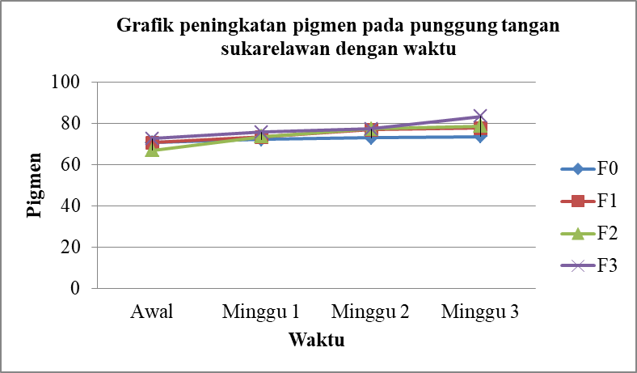
Gambar 4.3 Grafik Peningkatan Pigmen Pada Punggung Tangan Sukarelawan Dengan Waktu
Berdasarkan Gambar 4.2 menunjukkan bahwa perawatan yang dilakukan menunjukkan adanya efek peningkatan pigmen pada punggung tangan sukarelawan setelah pemakaian nanoserum selama tiga minggu. Perubahan yang signifikan telihat pada peningkatan grafik pada formula. Sebelum pemakaian menunjukkan angka 69 dan setelah menggunakan nanoserum selama tiga minggu perawatan dengan nilai 87. Persentase peningkatan elastisitas punggung tang an paling tinggi ditunjukkan oleh kelompok sukarelawan yang menggunakan formula 3 yaitu konsentrasi ekstrak bonggol nanas sebesar 20%.
Selanjutnya dianalisis dengan menggunakan uji One Day Annova atau Analisis Varian Satu Jalur (Anova Satu Jalur) dan dilanjutkan dengan menggunakan uji Duncan’s Multiple Range Test (DMRT) untuk mengetahui pengaruh penggunaan nanoserum bonggol nanas terhadap uji pigmen pada punggung tangan sukarelawan setelah minggu ketiga. Hasil yang didapat dari uji statistik anova pada blanko, formula 1 dan formula 2 diperoleh hasil sig>0,05 menunjukkan bahwa tidak ada perbedaan yang nyata antar formula pada masing-masing perlakuan penggunaan nanoserum. Pada formula 3 diperoleh hasil sig<0,05 menunjukkan bahwa ada perbedaan yang nyata antar formula pada masing-masing perlakuan penggunaan nanoserum.
Berdasarkan uji DMRT diperoleh hasil pada blanko, formula 1 dan formula 2 bahwa terlihat tidak ada perbedaan nyata sebelum menggunakan nanoserum dengan minggu ke-1, minggu ke-2 dan minggu ke-3 setelah penggunaan nanoserum. Pada formula 3 ada perbedaan pada penggunaan minggu ke-3, pada minggu ke-1 dan minggu ke-2 itu tidak ada perbedaan. Hasil yang paling baik pada formulasi 3 pada pemakaian minggu ke-3 setelah penggunaan nanoserum ekstrak bonggol nanas.

BAB V

KESIMPULAN DAN SARAN

Kesimpulan
Berdasarkan hasil penelitian yang dilakukan dapat disimpulkan bahwa :
- Sediaan nanoserum ekstrak bonggol nanas (Ananas comosus (L.) Merr.) memiliki mutu fisik yang baik karena memenuhi persyaratan uji evaluasi yang meliputi uji organoleptis, homogenitas, uji pH, uji daya sebar, dan uji daya lekat.
- Sediaan nanoserum ekstrak bonggol nanas (Ananas comosus (L.) Merr.) didapatkan hasil yang paling baik pada formulasi 3. Dilihat pada hasil SPSS uji ANOVA didapatkan hasil pada parameter kadar air dan pigmen pada formulasi 3 didapatkan sig<0,05 yang menunjukkan adanya perbedaan signifikan. Dan pada uji DUNCAN parameter kadar air dan pigmen pada formulasi 3 didapatkan adanya perbedaan nyata pada minggu ke-3 setelah penggunaan nanoserum.

Saran
Disarankan kepada peneliti selanjutnya untuk membuat sediaan nanoserum dari ekstrak tumbuhan lain yang memiliki antioksidan dan melakukan uji antiaging.

DAFTAR PUSTAKA

Agoes, Goeswin. (2015). Sediaan Kosmetik (Sfi-9). Penertbit ITB. Bandung

Ansel, H.C. (1989). Pengantar Bentuk Sediaan Farmasi Edisi Keempat. Jakarta:
Universitas Indonesia.

Aramo. (2012). Skin and Hair Diagnostic System. Sugnam: Aram Huvis Korea Ltd. Halaman 1-10.
Arif T, Nisa N, Amin SS, Shoib S, Mushtaq R, Shawl MR. (2015). Therapeutic and diagnostik applications of nanotechnology in dermatology and cosmetics. J Nanomedicine Biotherapeutic Discov. Vol. 5:134.
Arlian, Risma. Y. 2021. Uji Aktivitas Tabir Surya Ekstrak Etanol Bonggol Nanas (Ananas Comosus (L.) Merr.) Dalam Sediaan Lotion. Skripsi. Program Studi Farmasi Universitas Muslim Nusantara Al-Washliyah

Banker, G. (1997). Modern Pharmaceutics Drugs and the Pharmaceutical Scince (7 ed). New York: Marcel Dekker Inc.

BPOM RI., 2011. Peraturan Kepala Badan Pengawas Obat dan Makanan Republik Indonesia Nomor HK.03.1.23.08.11.07331 Tentang Metode Analisis Kosmetika. Jakarta: BPOM.

Basuki, Kinkin S., (2001). Tampil Cantik Dengan Perawatan Sendiri: Pedoman Untuk Merawat. Jakarta: Gramedia Pustaka Utama. Hal: 16-18.

Brodowska, K.M. 2017. Natural flavonoids: classification, potential role, and application of flavonoid analogues. Eur. J. Bioological Res. 7, 108–123.

Changwei, Cao., Zhichao., Yinglong Wu., Changrong Ge Cao. 2020. Diet and Skin Aging-From the Perspective of Food Nutrition. Nutrients. Vol: 12. Hal: 24-25

Darusman L.K, Irmanida, B., Edy D., Susi I., Taopik R., Wulan T. (2016). Domestikasi Buah Merah. Bogor : IPB Press. Hal: 21-22.

Dasopang,E.S dan Akmal S. (2016). Formulasi Sediaan Gel Antiseptik tangan Dan Uji Aktivitas Antibakteri Dari Ekstrak Etanol Daun Pandan Wangi (Pandanus amaryllifolius Roxb.). Biolink. Vol.3 (1). Hal: 81-91.

Depkes RI. (1995). Materia Medika Indonesia. Jilid VI. Jakarta: Depkes RI.

Depkes RI. (1978). Formulariun Nasional. Edisi II. Jakarta: Depkes RI.

Depkes RI. (1979). Farmakope Indonesia. Edisi III. Jakarta: Departemen Kesehatan Republik Indonesia.
Ditjen POM. (1986). Sediaan Galenik. Jakarta: Departemen Kesehatan Republik Indonesia.

Ditjen POM. (2000). Parameter Standar Umum Ekstrak Tumbuhan Obat. Jakarta: Departemen Kesehatan Republik Indonesia.
Doloksaribu, R. (2011). Isolasi Senyawa Flavonoid dari Daun Tumbuhan Harimonting (Rhodomyrtus tementosa W. Art). Sumatera Utara: Universitas Sumatera Utara Institusional Respiratory.
Draelos, Z. (2010). “A Double-Blind, Randomized Clinical Trial Evaluating The Dermatologic Benefits Of Coffee Berry Extract,” Journal of the American Academy of Dermatology. Vol. 58 (2). Hal: 64
Garg A, Aggarwal D, Garg S, Singla AK. (2002). Spreading of semisolid Formulations. Pharmaceutical Thechnology. Hal: 84-105.
Gupta, A., Eral, H. B., Hatton, T. A., & Doyle, P. S. (2016). Nanoemulsions: Formation, properties and applications. Soft Matter, 12(11), 2826–2841.
Hairunnisa., Dian, K., Ika Ristia, R., Erwan,K. 2022. Formulasi Sediaan Serum Ekstrak Etanol Kulit Buah Tampoi (Baccaurea macrocarpa) Sebagai Antioksidan Dengan Variasi Konsentrasi Ekstrak. Jurnal Ilmiah Pharmacy. Vol. 9(2). Hal: 17-18.
Halim, Ainul. F., Sani, E.P., Aulia, F. H. 2020. Optimasi Sediaan Mikroemulsi Gel Antioksidan Mengandung Ekstrak Kulit Buah Coklat (Theobroma cacao L.) Prosding Farmasi. Vol. 6(2). Hal: 556-557
Hanani, E. (2015). Analisis Fitokimia. Jakarta: EGC.
Handayani, F. S., Nugroho, B. H., & Munawiroh, S. Z. (2019). Optimization of low energy nanoemulsion of Grape seed oil formulation using D-Optimal Mixture Design ( DMD ) Optimasi Formulasi Nanoemulsi Minyak Biji Anggur Energi Rendah dengan D- Optimal Mixture Design ( DMD ). Jurnal Ilmiah Farmasi, 14(1), 17–34.
Helen, G. (2016). Formulasi Sediaan Losio Dari Ekstrak Kulit Buah Nanas (Ananas Comosus (L). Merr) Sebagai Tabir Surya. Skripsi. Program Studi Farmasi FMIPA UNSRAT.
Hendra. 2020. Tumbuh Subur di Kampar Inilah Manfaat Buah Nenas. https://bertuahpos.com/lifestyle/tumbuh-subur-di-kampar-inilah-manfaat-buah-nenas.html. Diakses tanggal 14 Februari 2020.
Irawati, L., 2013. Pengaruh Komposisi Masker Kulit Buah Manggis (Garcinia Mangostana L) Dan Pati Bengkuang Terhadap Hasil Penyembuhan Jerawat Pada Kulit Wajah Berminyak. E-Journal, 02(02), hal.40–48
Irianti,T.T., Suwijiyo P., Sugiyanto. (2022). Penuaan Dan Pencegahannya : Proses Faali, Biokimiawi dan Molekuler. Yogyakarta: Gadjah Mada University Press. Hal: 7.
Jaiswal, M., Dudhe, R., & Sharma, P. K. (2015). Nanoemulsion: An Advanced Mode of Drug Delivery System. Biotech, 5, 123–127.
Jenkins G. (2002). Molecular mechanisms of skin ageing. Mech Ageing Dev.
Kemenkes RI. (2017). Farmakope Herbal Indonesia Edisi II. Jakarta: Kementrian Kesehatan RI

Kristianti, A.N, Aminah, N.S, Tanjung M, dan Kurniadi B. (2008). Buku Ajar Fitokimia. Surabaya: Jurusan Kimia Laboratorium Kimia Organik FMIPA.
Kuntoadi, Gama B. (2022). Buku Ajar Anatomi Fisiologi 2. Jakarta : Panca Terra Farma. Hal: 83-84.
Latifa, N. N., Lanny M., Siti H. (2022). Penetapan Kadar Sari Larut Air Dan Kadar Sari Larut Etanol Simplisia Buah Tin (Ficus carica L.). Bandung Conference Series: Pharmacy. Vol. 2 (2). Hal: 1-4
Lee, S. J., & McClements, D. J. (2010). Fabrication Of Protein-Stabilized Nanoemulsions Using A Combined Homogenization And Amphiphilic Solvent Dissolution/Evaporation Approach. Food Hydrocolloids, 24, 560–569.
Lubis, Eva. R. (2020). Hujan Rezeki Budi Daya Nanas. Jakarta: Penerbit Bhuana Ilmu Populer
Lubis, S., Annisa, A., Sofia, R., Fizrya, Z. (2022). Efektivitas Antiaging dalam Sediaan Serbuk Masker Wajah Dengan Kombinasi Ampas Tahu-Kolang Kaling. Farmanesia. Vol 9 (1). Hal: 4-6
Maali, A., & Mosavian, M. T. H. (2012). Preparation and Application of Nanoemulsions in the Last Decade (2000-2010). Journal of Dispersion Science and Technology, 34, 92–105.
Maimunah, Siti., Zuhairiah., Amila. (2020). Potensi Anti- Aging Dari Ekstrak Daun Gatal atau Daun Jelatang (Urtica dioica L.). Malang: Ahlimedia Press. Hal: 19.

Marji, A. M. (2018). Pengaruh Penambahan Sari dari Berbagai bagian Buah Nanas (Ananas Comosus(L.) Merr.) Terhadap Karakteristik Dadih Selama Fermentasi. Skripsi. Fakultas Teknologi Pertanian. Universitas Andalas Padang.

Mardhiani, Y. D., Yulianti, H., Azhary, D. P., & Rusdiana, T. (2018). Formulasi Dan Stabilitas Sediaan Serumdari Ekstrak Kopi Hijau (Coffea Canephora Var. Robusta) Sebagai Antioksidan. Indonesia Natural Research Pharmaceutical Journal.

Maulana, A.K., Naid,T., Dharmawati, D.T., Pratama, M. (2019). Analisa Aktivitas Antioksidan Biji Nangka ( Arthocarpus heterophyllus Lam) dengan Metode Frap ( Ferric Reducing Antioxidant Power). Bionature. 20(1). Hal: 27-33
Melo,A., Marcela, S.A.,Marcelo, L., Luciana, M.H., Daisy, M. 2015. The Role Nanomaterials In Cosmetics: National and International Legislative Aspects. Quim Nova. Vol. 38(4). Hal: 599-600.
Muliyawan, Dewi dan Suriana, Neti. (2013). A-Z Tentang kosmetik. Jakarta: PT. elex Media Kumputindo.
Nanotech (2012). Jasa Karakterisasi PSA (Partikel Size Analyzer) dan Zeta potensial. Balai Inkubator Teknologi Serpong-Tanggerang.

Nurminabari, I,S., Wisnu C., Ramadiansyah. (2019). Pengaruh Konsentrasi Penstabil Dan Sukrosa Terhadap Karakteristik Sari Bonggol Nanas (Ananas comosus L. Merr) Instan Dengan Metode Kokristalisasi. Pasundan Food Technology Journal. Vol. 6 (2). Hal: 95-101.
Adriana Melo
a
, Marcela Seragiotto Amadeu
a
, Marcelo Lancellotti
a,b
, Luciana Maria de Hollanda
a
and Daisy Machad
Adriana Melo
a
, Marcela Seragiotto Amadeu
a
, Marcelo Lancellotti
a,b
, Luciana Maria de Hollanda
a
and Daisy Machad

Octarika A.N.R, (2017). "Formulasi Sistem Nanoemulsi Meloxicam Menggunakan Virgin Coconut Oil (VCO) Sebagai Fase Minyak". skripsi. Fakultas Kedokteran Dan Ilmu Kesehatan. Universitas Islam Negri Malang.
Padmasari, P.D., Astuti, K.W., dan Warditiani, N. K. (2013). Skrining Fitokimia Ekstrak Etanol 70% Rimpang Bangle (Zingiber purpureum Roxb). Jurnal Farmasi Udayana.Vol. 2 (4): hal 1-4.
Pambudi, Y. B. (2017). Uji Aktivitas Antioksidan Dan Penetapan Kadar Bromelain Terhadap Bovine Serum Albumin (BSA) Dari Ekstrak Kulit Buah Nanas. Skripsi. Fakultas Farmasi Universitas Sanata Dharma Yogyakarta.
Pangkahila, W.( 2007). ‘Anti-Angin Medicine : Memperlambat Penuaan, Meningkatkan Kualitas Hidup’. Jakarta: Kompas Media Nusantara.
Patil, A., Anjali, R., R.B Lovhare. (2023). Formulation and Evaluation of Herbal Face Serum Containing Aloe Vera and Aegle Marmelos. International Research Journal of Modernization In Engineering Technology and Science. Vol. 5 (4). Hal: 3727.
Poljsak B, Dahmane RG and Godic A. (2012). Intrinsic skin aging: the role of oxidative stress. Acta Dermatovenerol Alp Pannonica Adriat. Vol: 21. Hal: 33-6.
Rahmi., Ratih Tiastika. (2011). Uji Aktivitas Penangkap Radikal Bebas Dan Penetapan Kadar Fenolik Total Ekstrak Etanol Tiga Rimpang Genus Curcuma Dan Rimpang Temu Kunci (Boesenbergia pandurata). Skripsi. Universitas Muhammadiyah Surakarta.
Razak, A. (2019). Uji Efektivitas Ekstrak Buah Nanas (Ananas comosus (L) Merr) Terhadap Pertumbuhan Dermatofita Pada Pasien Tinea Corporis Secara In Vitro. Skripsi. Medan. Fakultas Kedokteran Universitas Muhammadiyah Sumatera Utara.
Rosmala, Dewi. (2014). Uji Stabilitas Fisik Formula Krim yang Mengandung Ekstrak Kacang Kedelai (Glycine max). Skripsi. Fakultas Farmasi Universitas Indonesia.
Rossalia, Lisa dan Ayumi. (2018). Cantik Alami Ala Wanita Jepang, Korea dan Eropa. Yogyakarta: Laksana. Hal: 86-87.
Rowe, Raymond, C., Paul J Sheskey., Marian E Quinn. (2009). Handbook of Pharmaceutical Excipients Sixth edition. Pharmaceutical Press: USA
Rusli, Z., Yulianita, Bela Rahmawati. (2022). Penentuan Kadar Vitamin C Menggunakan Metode Kromatografi Cair Kinerja Tinggi (KCKT) Terhadap Ekstrak Bonggol Nanas (Ananas comosus (L.) Merr) Dengan Perbedaan Metode Ekstraksi. Pharmacoscript.Vol. 5 (2). Hal:105-118.

Sari, Indah. (2017). Formulasi Krim Anti-Aging Dari Konsentrat Sari Buah Markisa Ungu (Passiflora edulis Sims). Skripsi. Universitas Sari Mutiara Indonesia. Hal: 72.

Sayuti, K.,Rina Yenrina. (2015). Antioksidan Alami dan Sintetik. Andalas Univesity Press: Padang.
Scholz, P., & Keck, C. M. (2014). Nanoemulsions Produced By Rotor-Stator High Speed Stirring. International Journal of Pharmaceutics.
Singh, B. P., Kumar, B., Jain, S. K., & Shafaat, K. (2012). Development And Characterization Of A Nanoemulsion Gel Formulation For Transdermal Delivery Of Carvedilol. International Journal of Drug Development and Research, Vol.4(1). Hal: 151– 161.

Sudewo, Bambang. (2009). Buku Pintar Hidup Sehat Cara Mas Dewo. Jakarta: Agromedia. Hal: 73.

Sumiati, T., Eem, M., dan Intan, M. (2020). Potensi Ekstrak Bonggol Nanas (Ananas comosus (L.) Merr.) Sebagai Obat Kumur. Jurnal Katalisator. Vol. 5(2). Hal: 215–223.

Suharmiati dan Herti Maryani. (2006). Khasiat dan Manfaat Daun Dewa dan Sambung Nyawa. Jakarta: Agromedia Pustaka. Hal : 18-21.

Sukandar, D., Hermanto, S., dan Lestari, E. (2008). Uji Toksisitas Ekstrak Daun Pandan Wangi (Pandanus amaryllifolius Roxb.) dengan Metode Brine Shrimp Lethality Test (BSLT). Jurnal Valensi. Vol: 1(2). Hal: 63-70.

Syahrani. (2015). Formulasi Dan Uji Potensi Krim Tabir Surya Dengan Bahan Aktif Ekstrak Etanol Kulit Nanas (Ananas comosus (L.) Merr). Skripsi. Fakultas Ilmu Kesehatan UIN Alauddin Makassar.

Syaifuddin. (2009). Anatomi Tubuh Manusia Edisi 2. Jakarta: Salemba Medika.

Taiz, L dan E. Zeiger. (1998). Plant Physiology. Sinnuer Associates. Massachuset.

Thakur R, Batheja P, Kaushik D, Michniak B. (2008). Structural and biochemical changes in aging skin and their impacts on skin permeability barrier. In: Dayan N, editor. Skin aging handbook: an integrated approach to biochemistry and product development. New York: William Andrew Inc. Hal : 55-90
Thandapani, H. (2020). Uji Efektivitas Antibakteri Ekstrak Bonggol Buah Nanas (Ananas comosus) Terhadap Pertumbuhan Bakteri Streptococcus Mutans Secara In Vitro. Skripsi. Fakultas Kedokteran Gigi Universitas Sumatera Utara.

Tranggono, R.I dan Latifah, F. (2007). Buku Pegangan Ilmu Pengetahuan Kosmetik. Jakarta: Gramedia Pustaka Utama. Hal: 6-11.

Trojahn, C., Dobos, G., Lichterfeld, A., Blume-Peytavi, U., & Kottner, J., (2015) Characterizing Facial Skin Ageing in Humans: Disentangling Extrinsic from Intrinsic Biological Phenomena. BioMed Research International, 1–9.

Voigt, R. (1994). Buku Pelajaran Teknologi Farmasi. Yogyakarta; UGM Press.

Wasitaatmadja, Syarif. (2010). Bagian Ilmu Penyakit Kulit dan Kelamin. Ilmu Penyakit Kulit dan Kelamin. Jakarta: Fakultas Kedokteran Universitas Indonesia, 231-7.

Winarsi, H. 2007, Antioksidan Alami dan Radikal. Yogyakarta. Kansius

Windarti. (2022). Analisis Sifat Fisik, Kimia, Antioksidan Dan Organoleptik Bubuk Kopi Liberika (Caffea liberica). Skripsi. Universitas Jambi.

Wirajayakusuma, H., 1998, Hidup Sehat Cara Hembing, Cetakan ke-1. Edisi ke-15, PT. Elex Media Komputindo Gramedia, Jakarta.

Yuslianti, R, E. (2018). Pengantar Radikal Bebas dan Antioksidan. Yogyakarta: CV Budi Utama. Hal: 4

Yusuf, Nurul., Besse, H., Ilmayani, D. (2018). Formulasi dan Evaluasi Krim Liofilisat Buah Tomat (Solanum lycopersium L) Sebagai Peningkat Kelembaban Pada Kulit. Journal of Current Pharmaceutical Sciences. Vol. 2 (1). Hal: 123.

Zhang, S., Duan, E. (2018). Fighting against skin aging: The way from bench to bedside. Cell Transplant. Vol.27. Hal: 729–738.

LAMPIRAN

Lampiran 1. Surat Kegiatan Laboratorium UMN Al Washliyah

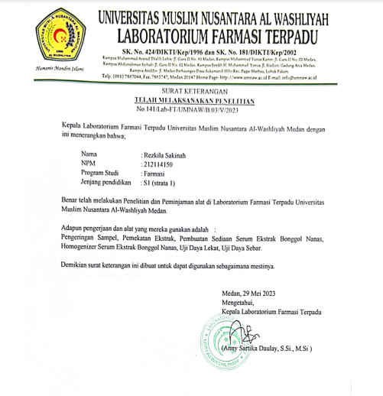

Lampiran 2. Hasil Identifikasi Tumbuhan Nanas (Ananas comusus (L.) Merr)
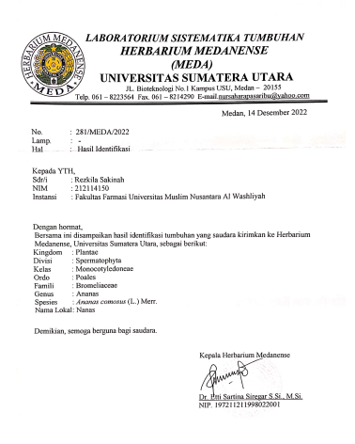

Lampiran 3. Surat Ultrasonic Homogenizer di NRELAB

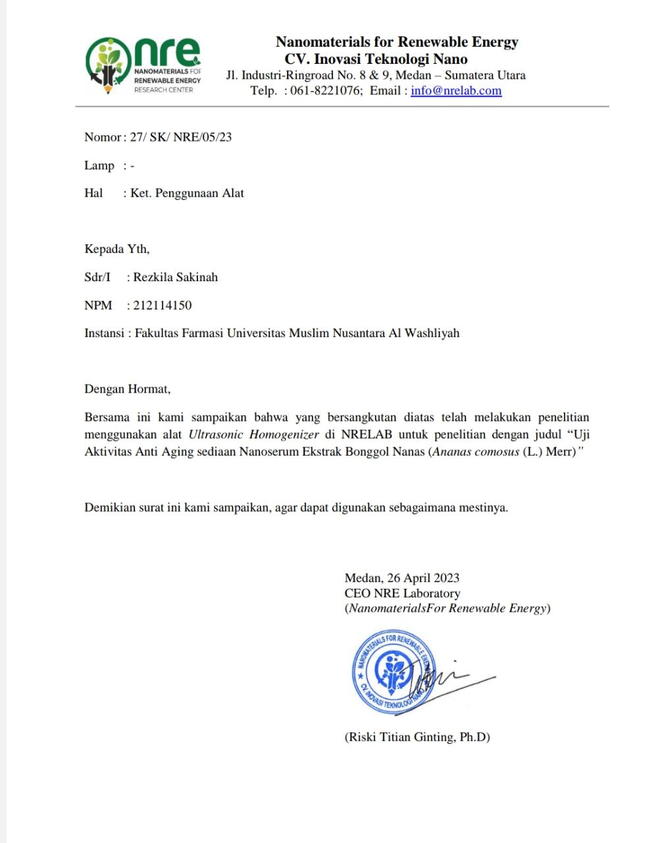

Lampiran 4. Bagan Alir Penelitian
Bonggol Nanas
Dibersihkan
Dipotong kecil- kecil
Dikeringkan dengan oven

Diblender

Diayak

Serbuk Simplisia Kering 600,715 g

Diambil serbuk simplisia 500 gram
Dimaserasi dengan Etanol 96%

Maserat
Dipekatkan dengan alat Rotary evaporator

Ekstrak Kental 317,5355 gram

Formulasi Nanoserum
(F0, F1, F2, F3)

Uji Aktivitas Antiaging

Lampiran 5. Sampel Bonggol Nanas (Ananas comusus (L.) Merr)

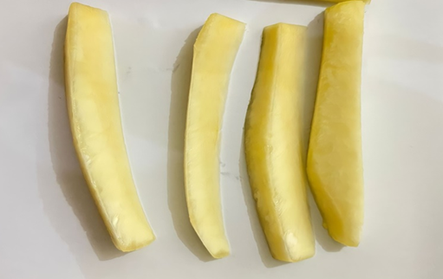

Bonggol Nanas

Lampiran 6. Bagan Alir Pembuatan Simplisia Bonggol Nanas
Bonggol nanas

Dicuci dan ditiriskan
Dipotong kecil-kecil
Dikeringkan dalam oven

Disortasi kering
Simplisia bonggol nanas

Dihaluskan menggunakan blender

Diayak
Serbuk simplisia bonggol nanas

Lampiran 7. Bagan Alir Pembuatan Ekstrak Bonggol Nanas
Serbuk Simplisia Bonggol Nanas

Ditimbang 500 gram
Dimasukkan dalam bejana
Ditambahkan 75 bagian etanol 96% (3750 ml) diamkan selama 5 hari
Diaduk sesekali dan disaring

Cuci ampasnya dengan etanol hingga diperoleh 100 bagian meserat

Masukkan kedalam bejana tertutup, di biarkan tempat sejuk dan terlindung dari cahaya

Diamkan selama 2 hari dan di saring

Maserat
Di pekatkan dengan rotary evaporator

Ekstrak kental Maserasi

Lampiran 8. Perhitungan Rendemen Ekstrak bonggol nanas (Ananas comusus (L.) Merr)

Rendemen Ekstrak bonggol nanas (Ananas comosus (L.) Merr)
Berat simplisia bonggol nanas = 500 gram
Berat ekstrak kental bonggol nanas = 317,5355 gram
% Rendemen = 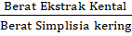 x 100%
= 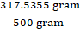 x 100%
= 63,50 %

Lampiran 9. Hasil Ekstrak Bonggol Nanas (Ananas comusus (L.) Merr)

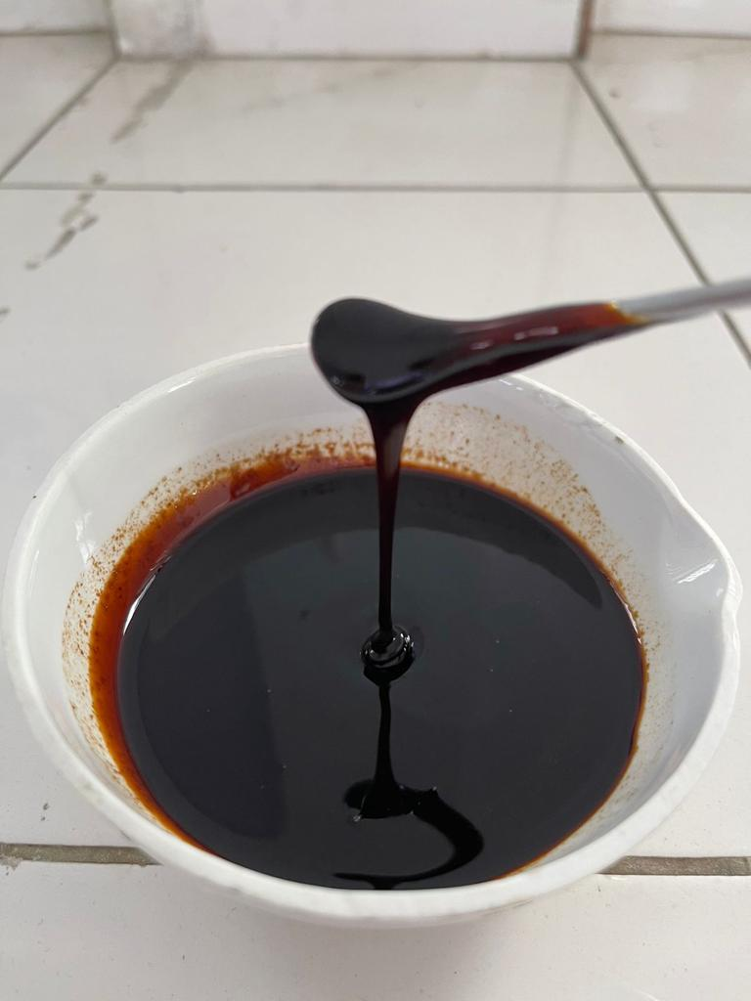

Ekstrak Bonggol Nanas (Ananas comosus (L.) Merr.)

Lampiran 10. Bagan Alir Pembuatan Nanoserum
Basis serum
Viscolom MAC-10 Tambahkan aquadest 1:1 gerus homogen

Tambahkan tween 80, gliserin dan TEA gerus hingga terbentuk basis gel

Larutkan metil paraben dan propil paraben dengan air panas dalam beaker gelas

Masukkan dalam lumpang, gerus homogen
Campurkan ekstrak bonggol nanas

Aduk hingga larut, gerus homogen
Tambahkan Etanol 70% gerus homogen

Dicukupkan dengan aquadest 100 mL

Serum Konvensional

Homogonizer dengan kecepatan 1.700rpm selama 1 jam

Utrasonic homogenizer selama 1 jam

Lampiran 11. Sediaan Nanoserum Ekstrak Bonggol Nanas

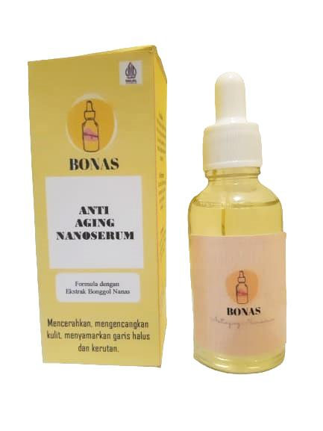  Blanko | 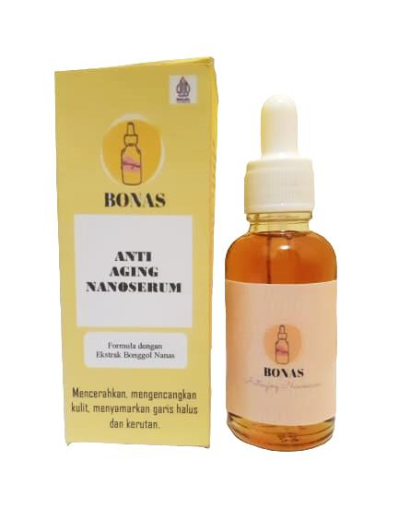  Formulasi 1
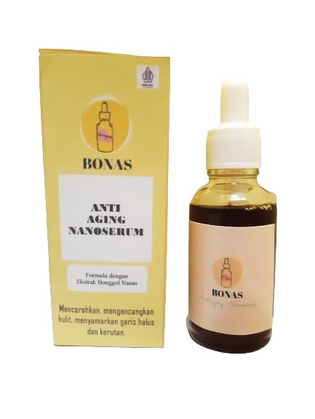  Formulasi 2 | 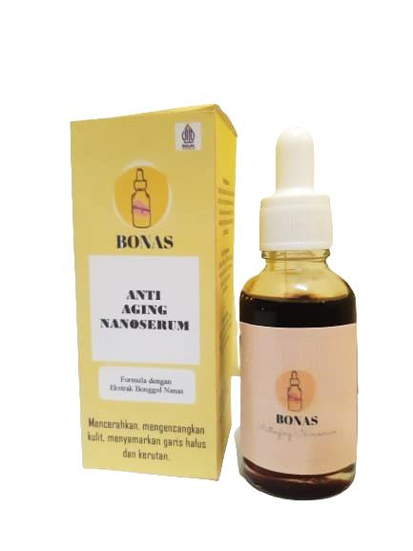  Formulasi 3

Sediaan Nanoserum Ekstrak Bonggol Nanas

Lampiran 12. Hasil Pengukuran Partikel Nanoserum
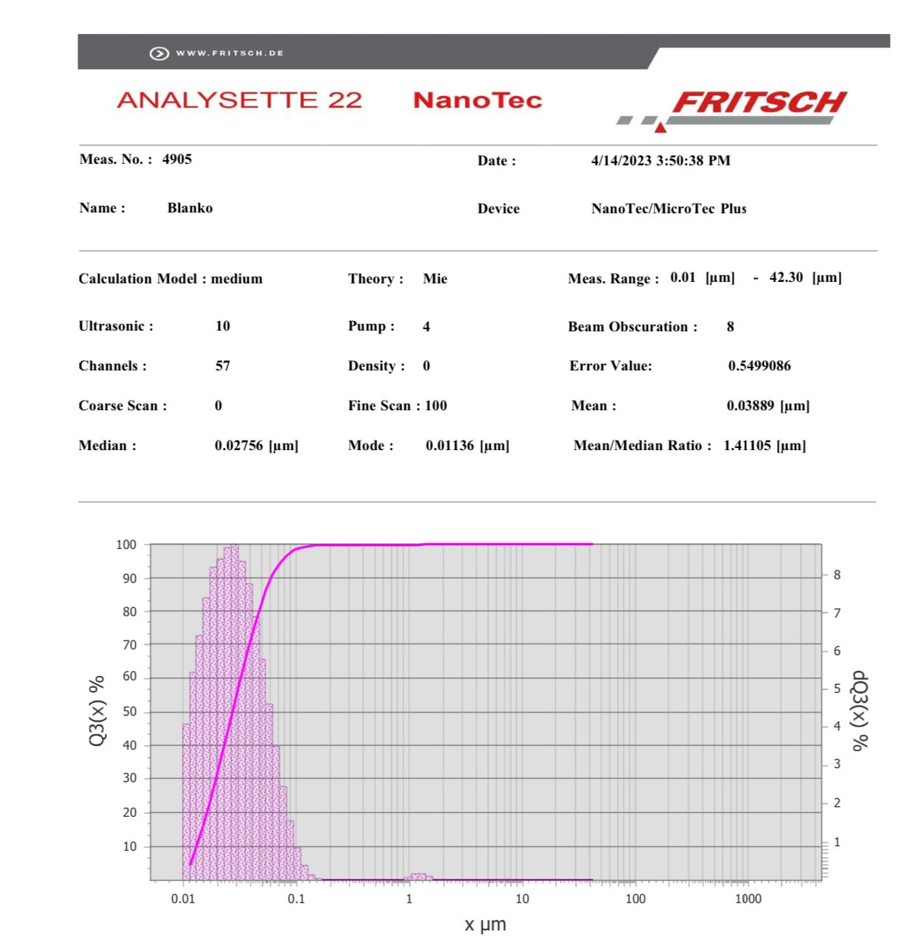Hasil Pengukuran Partikel Blanko Nanoserum

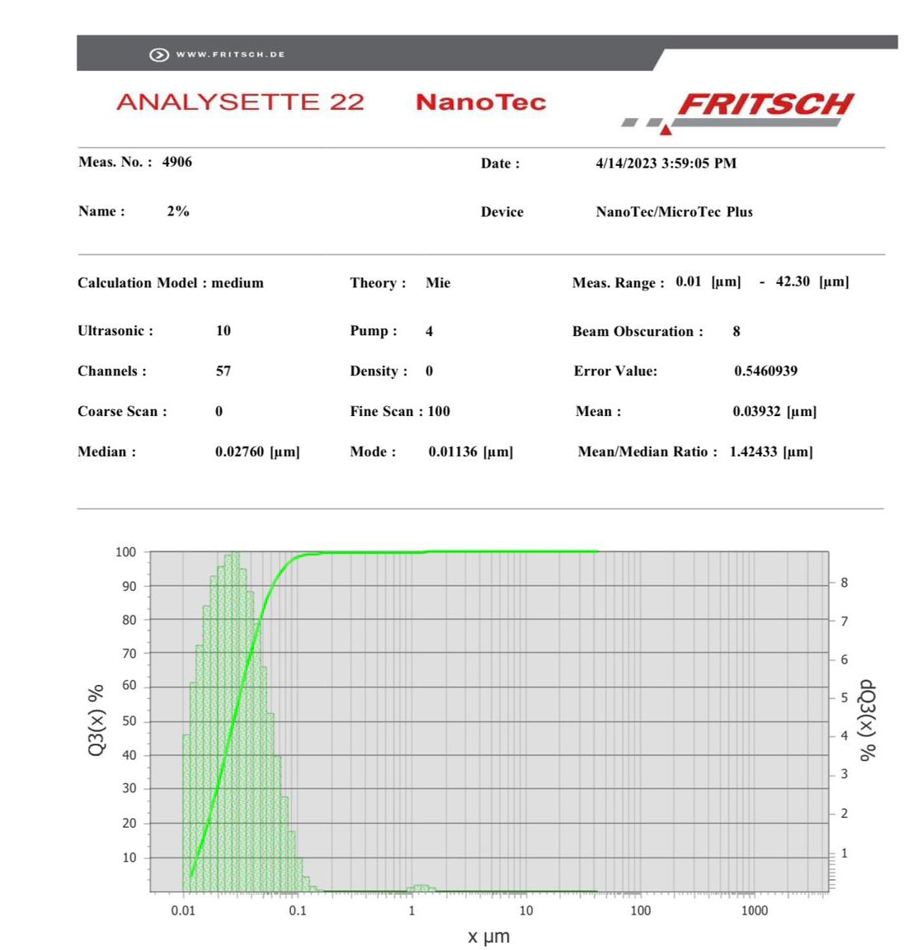
Lampiran 13. Lanjutan
Hasil Pengukuran Partikel Nanoserum 2%

Hasil Pengukuran Partikel Nanoserum 2%

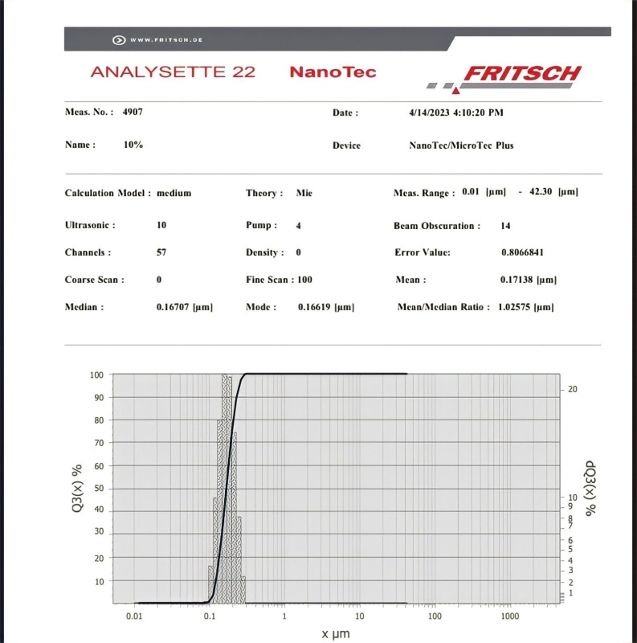
Lampiran 14. Lanjutan

Hasil Pengukuran Partikel Nanoserum 10%

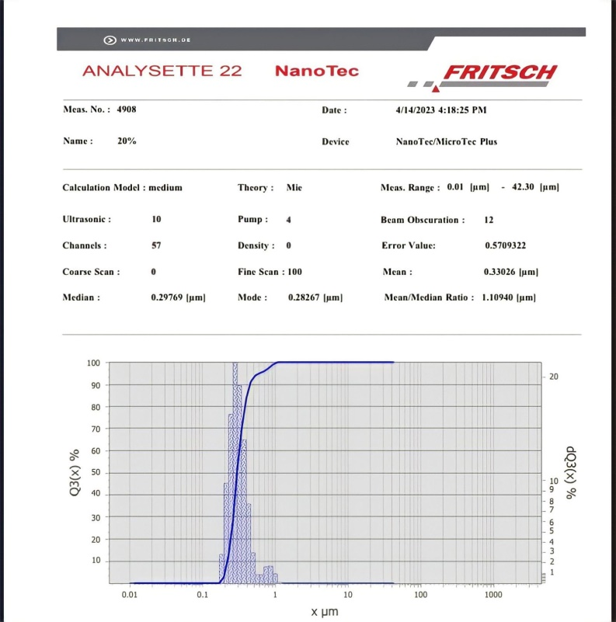
Lampiran 15. Lanjutan

Hasil Pengukuran Partikel Nanoserum 20%

Lampiran 16. Hasil Uji Mutu Fisik Sediaan Nanoserum

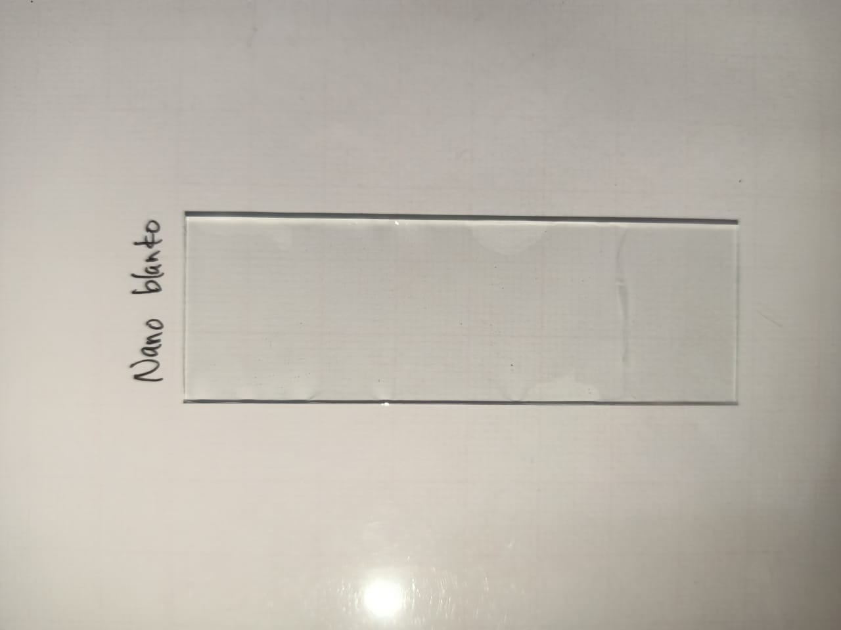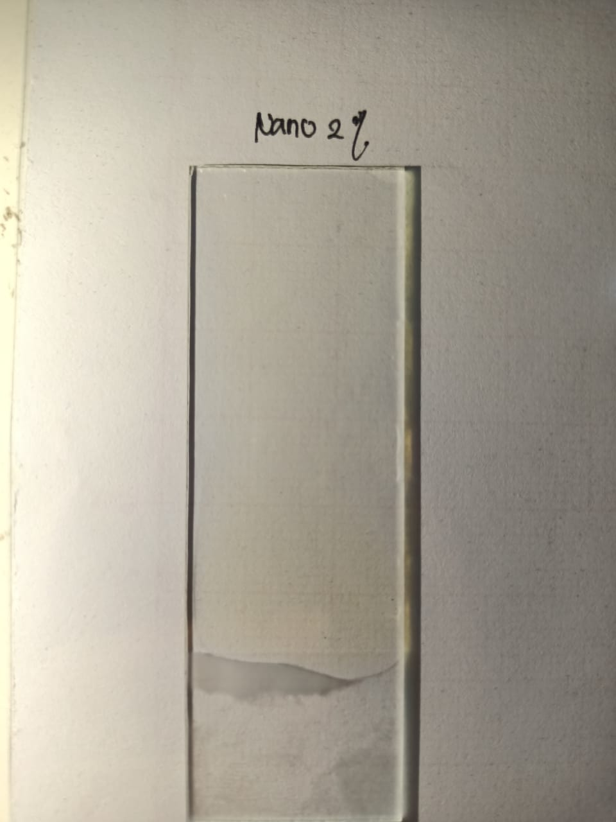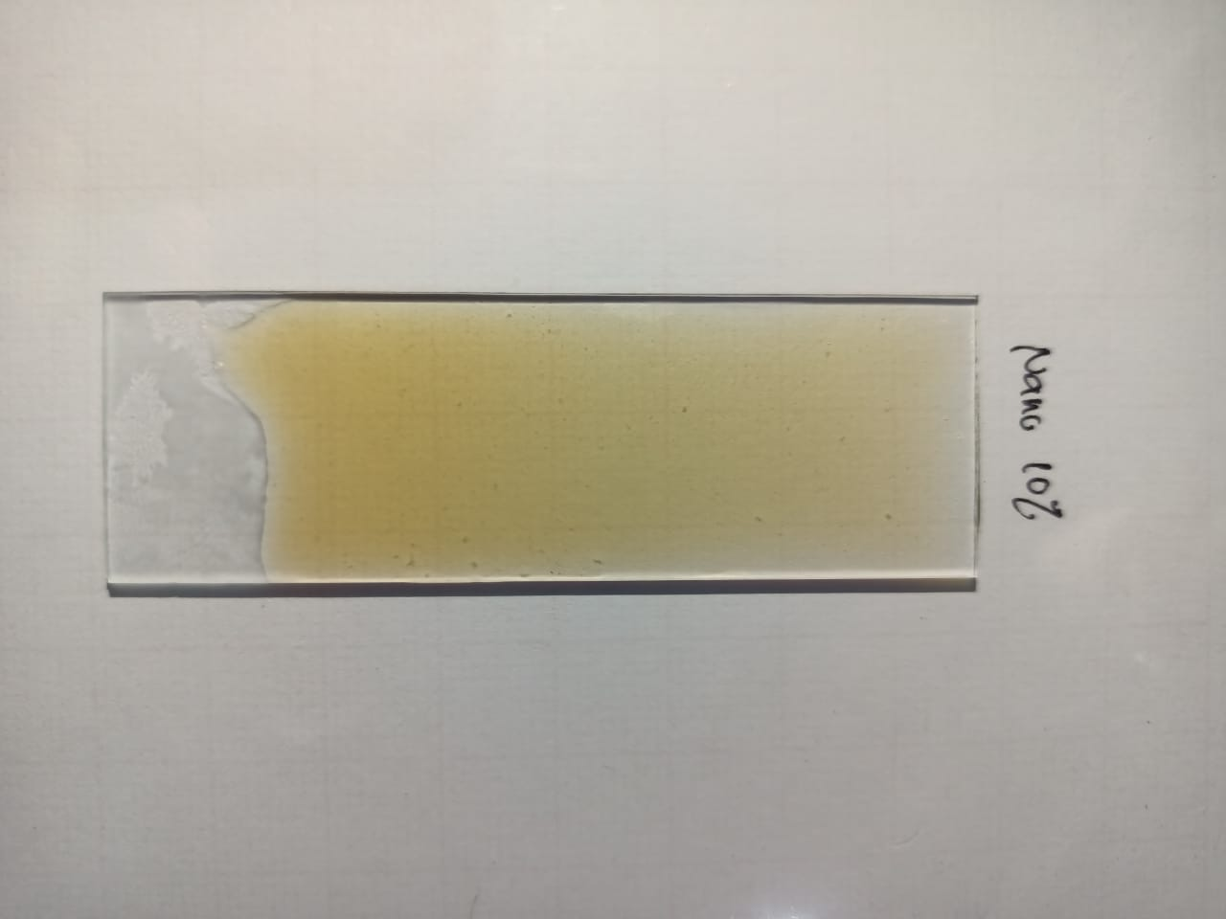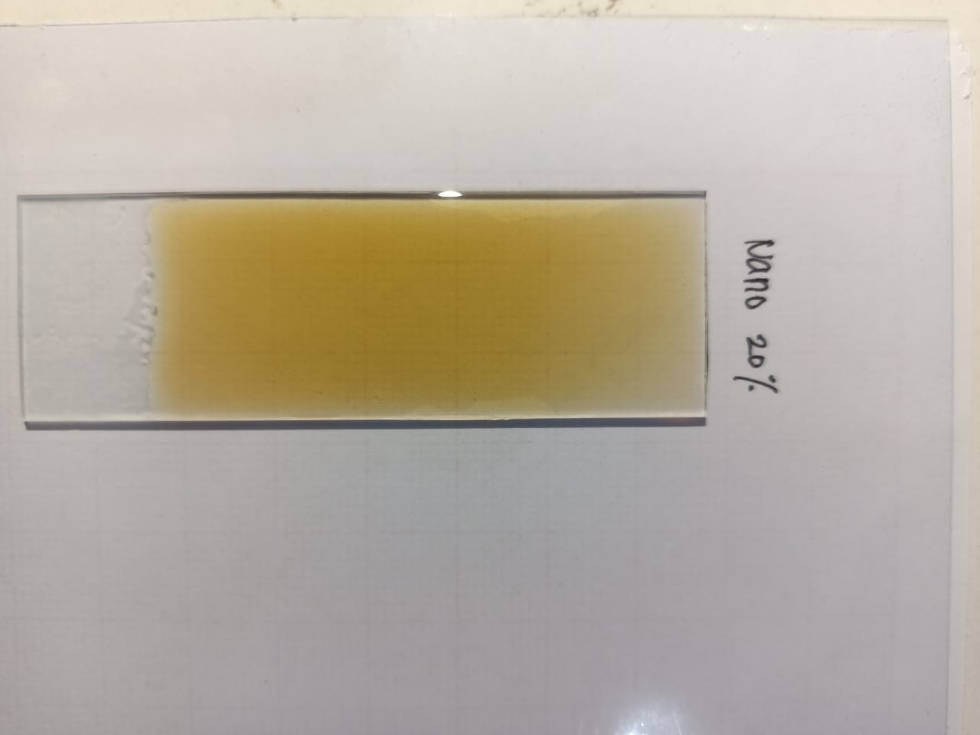
Hasil Uji Homogenitas

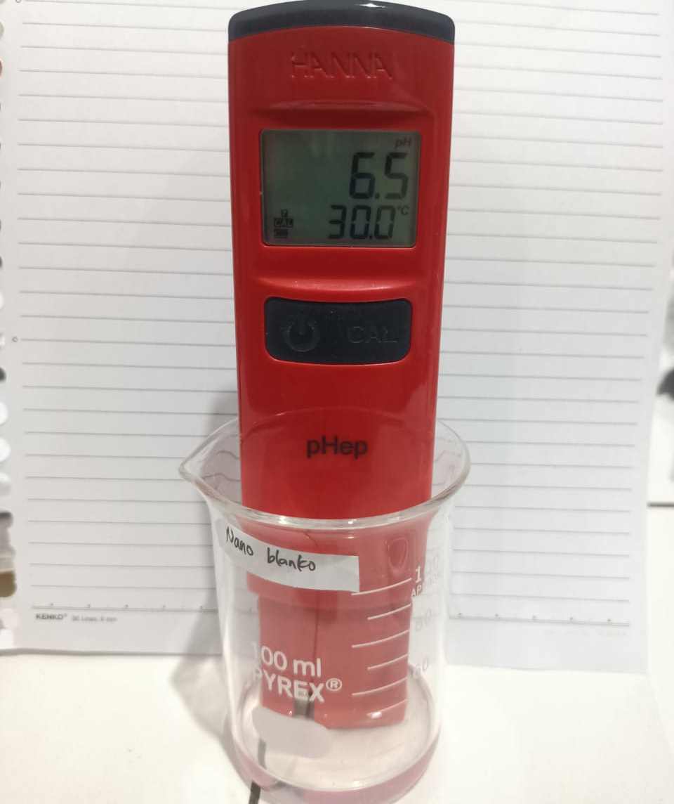
Hasil Uji pH

Lampiran 17. Lanjutan
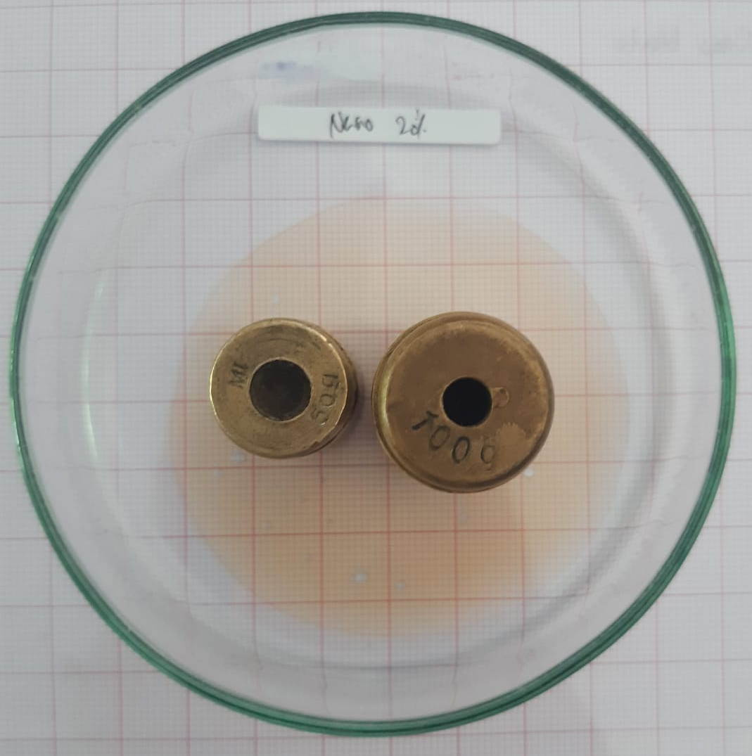
Hasil Uji Daya Sebar

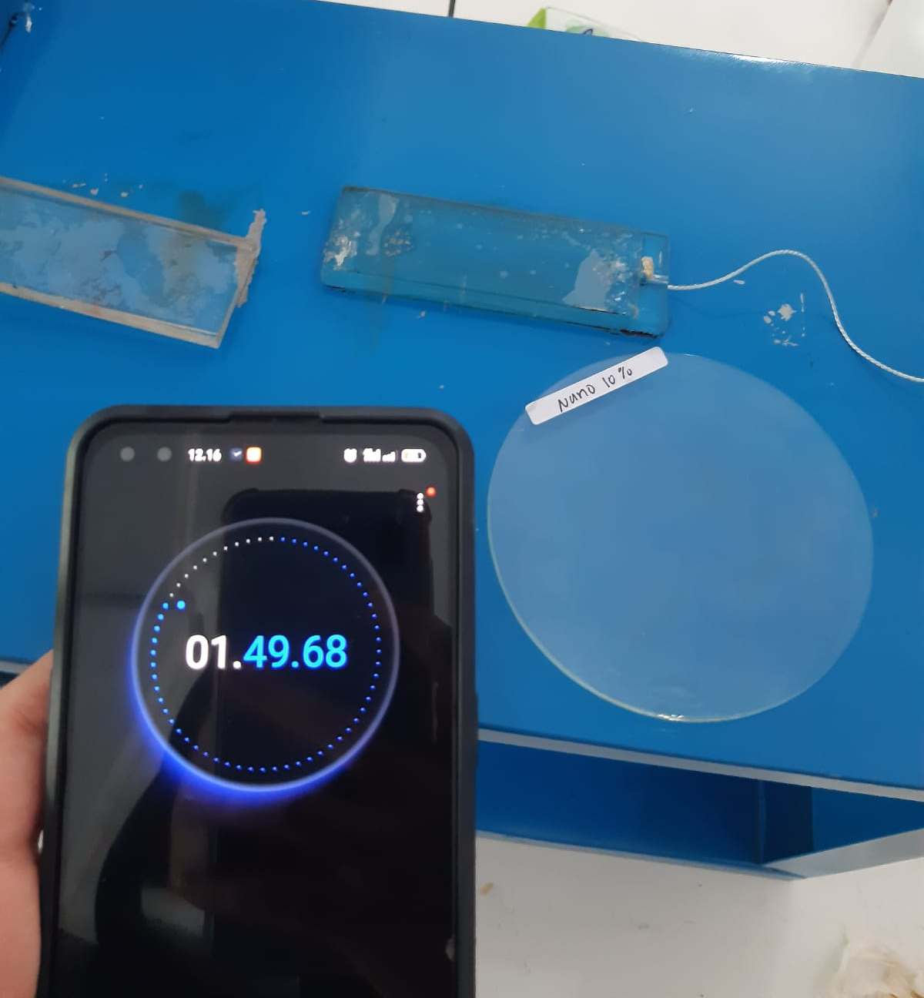
Hasil Uji Daya Lekat

Lampiran 18. Hasil Uji Aktivitas Antiaging
1. Kadar Air (Moisture)
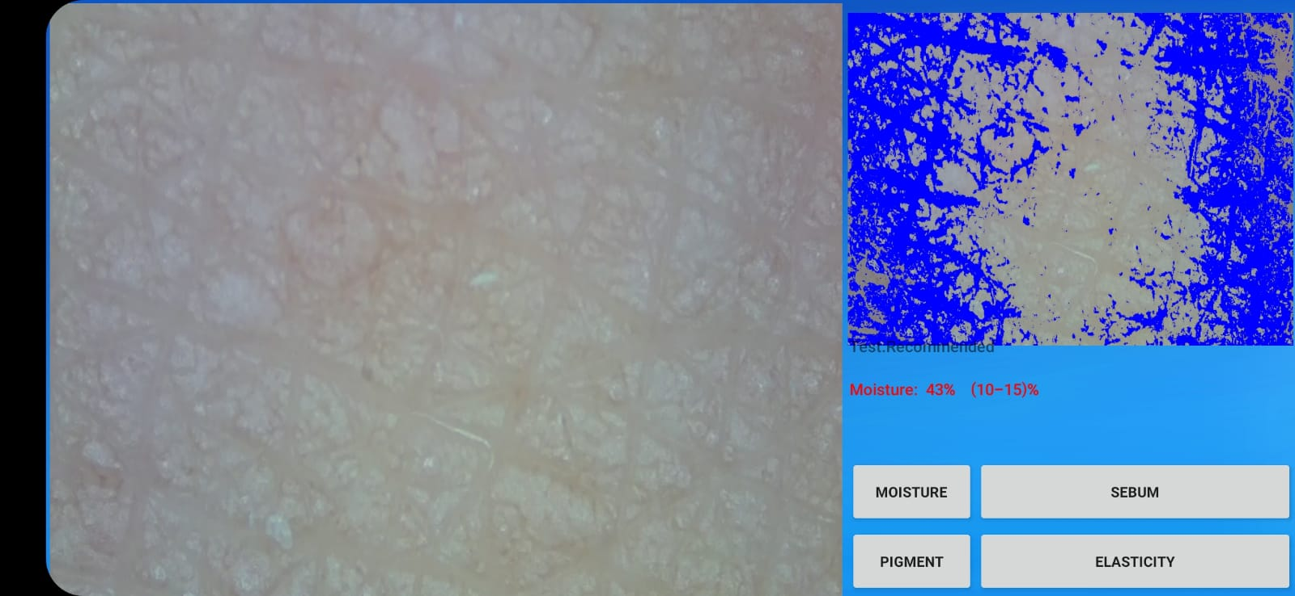
Sebelum Pemakaian Nanoserum Bonggol Nanas

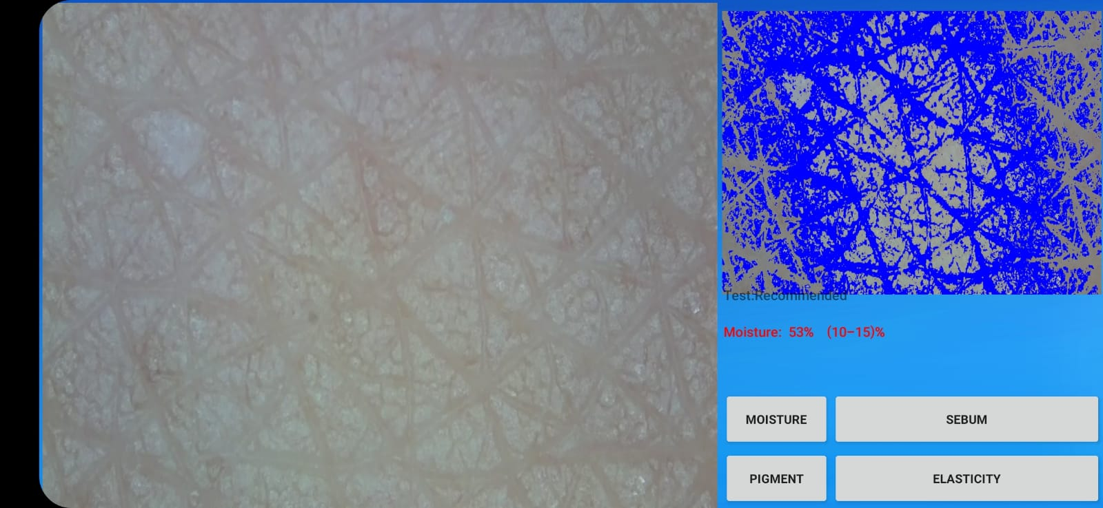
Setelah Pemakaian Nanoserum Tiga Minggu

Lampiran 19. Lanjutan
2. Elastisitas (Elasticity)
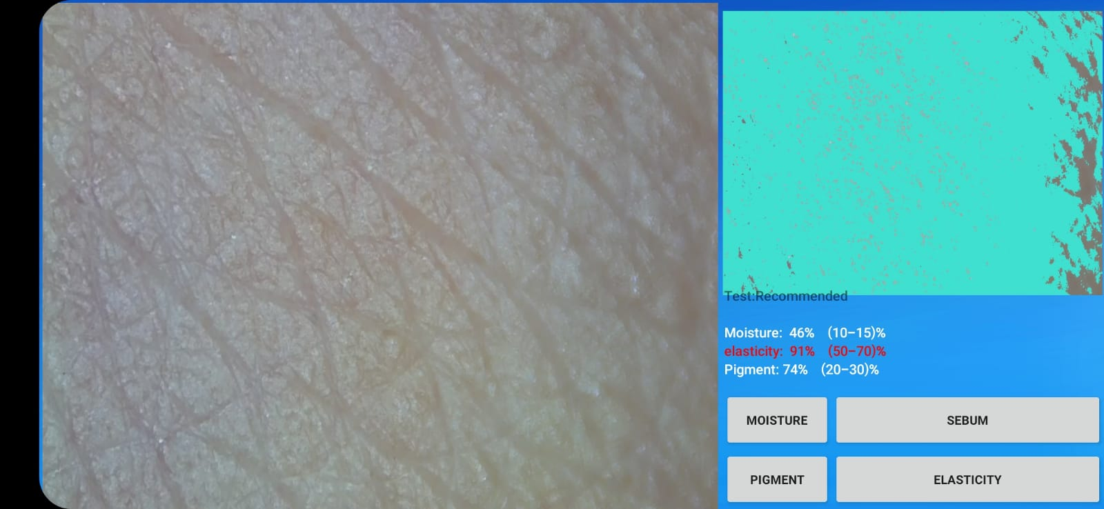
Sebelum Pemakaian Nanoserum Bonggol Nanas

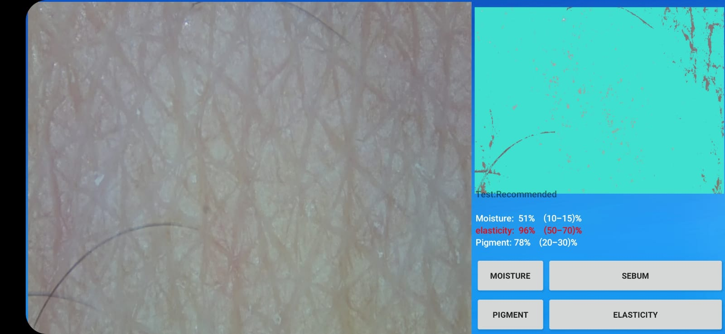
Setelah Pemakaian Nanoserum Tiga Minggu

Lampiran 20. Lanjutan
3. Pigmen (Pigment)
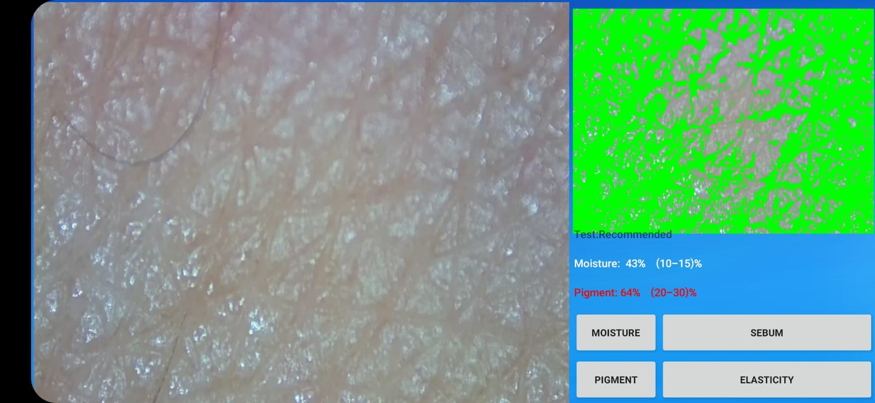
Sebelum Pemakaian Nanoserum Bonggol Nanas

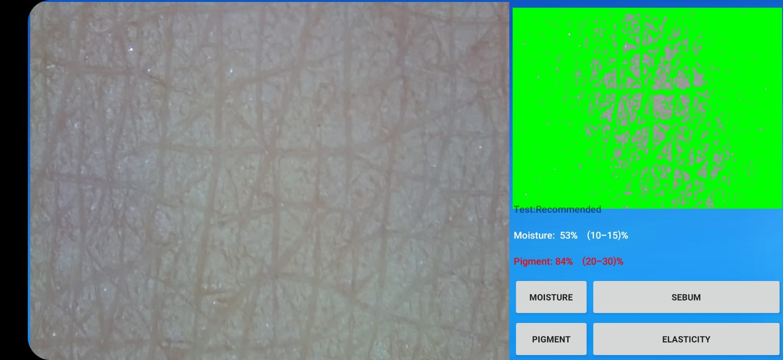
Setelah Pemakaian Nanoserum Tiga Minggu

Lampiran 21. Analisis Data Menggunakan SPSS (Statistical Product and Service Solutions)
1. Kadar Air (Moisturizer)
Descriptives
 |  | N | Mean | Std. Deviation | Std. Error | 95% Confidence Interval for Mean |  | Minimum | Maximum
 |  |  |  |  |  | Lower Bound | Upper Bound | Minimum | Maximum
F0 | awal | 3 | 40.67 | 3.512 | 2.028 | 31.94 | 49.39 | 37 | 44
F0 | M1 | 3 | 44.00 | 2.000 | 1.155 | 39.03 | 48.97 | 42 | 46
F0 | M2 | 3 | 43.67 | 3.055 | 1.764 | 36.08 | 51.26 | 41 | 47
F0 | M3 | 3 | 45.00 | 3.000 | 1.732 | 37.55 | 52.45 | 42 | 48
F0 | Total | 12 | 43.33 | 3.025 | .873 | 41.41 | 45.26 | 37 | 48
F1 | awal | 3 | 42.33 | 3.512 | 2.028 | 33.61 | 51.06 | 39 | 46
F1 | M1 | 3 | 45.00 | 2.646 | 1.528 | 38.43 | 51.57 | 42 | 47
F1 | M2 | 3 | 47.00 | 2.646 | 1.528 | 40.43 | 53.57 | 44 | 49
F1 | M3 | 3 | 49.00 | 2.646 | 1.528 | 42.43 | 55.57 | 46 | 51
F1 | Total | 12 | 45.83 | 3.563 | 1.029 | 43.57 | 48.10 | 39 | 51
F2 | awal | 3 | 42.00 | 1.000 | .577 | 39.52 | 44.48 | 41 | 43
F2 | M1 | 3 | 45.00 | 1.000 | .577 | 42.52 | 47.48 | 44 | 46
F2 | M2 | 3 | 48.00 | 1.000 | .577 | 45.52 | 50.48 | 47 | 49
F2 | M3 | 3 | 51.33 | 2.082 | 1.202 | 46.16 | 56.50 | 49 | 53
F2 | Total | 12 | 46.58 | 3.801 | 1.097 | 44.17 | 49.00 | 41 | 53
F3 | awal | 3 | 46.00 | 1.000 | .577 | 43.52 | 48.48 | 45 | 47
F3 | M1 | 3 | 47.33 | 1.528 | .882 | 43.54 | 51.13 | 46 | 49
F3 | M2 | 3 | 52.33 | 1.528 | .882 | 48.54 | 56.13 | 51 | 54
F3 | M3 | 3 | 57.00 | 2.000 | 1.155 | 52.03 | 61.97 | 55 | 59
F3 | Total | 12 | 50.67 | 4.735 | 1.367 | 47.66 | 53.68 | 45 | 59

a. Tests of Normality

Tests of Normality
 | Keterangan | Kolmogorov-Smirnovª |  |  | Shapiro-Wilk
 | Keterangan | Statistic | Df | Sig. | Statistic | df | Sig.
F0 | awal | .204 | 3 | . | .993 | 3 | .843
F0 | M1 | .175 | 3 | . | 1.000 | 3 | 1.000
F0 | M2 | .253 | 3 | . | .964 | 3 | .637
F0 | M3 | .175 | 3 | . | 1.000 | 3 | 1.000
F1 | awal | .204 | 3 | . | .993 | 3 | .843
F1 | M1 | .314 | 3 | . | .893 | 3 | .363
F1 | M2 | .314 | 3 | . | .893 | 3 | .363
F1 | M3 | .314 | 3 | . | .893 | 3 | .363
F2 | awal | .175 | 3 | . | 1.000 | 3 | 1.000
F2 | M1 | .175 | 3 | . | 1.000 | 3 | 1.000
F2 | M2 | .175 | 3 | . | 1.000 | 3 | 1.000
F2 | M3 | .292 | 3 | . | .923 | 3 | .463
F3 | awal | .175 | 3 | . | 1.000 | 3 | 1.000
F3 | M1 | .253 | 3 | . | .964 | 3 | .637
F3 | M2 | .253 | 3 | . | .964 | 3 | .637
F3 | M3 | .175 | 3 | . | 1.000 | 3 | 1.000
a. Lilliefors Significance Correction
Hipotesis :
H₀ = Data terdistribusi normal
H_{a} = Data tidak terdistribusi normal
Pengambilan keputusan :
Bila p> α maka H₀ diterima dan H_{a} ditolak.
Bila p< α maka H₀ ditolak dan H_{a} diterima.
b. Test of Homogeneity of Variances

Test of Homogeneity of Variances
 |  | Levene Statistic | df1 | df2 | Sig.
F0 | Based on Mean | .287 | 3 | 8 | .834
F0 | Based on Median | .167 | 3 | 8 | .916
F0 | Based on Median and with adjusted df | .167 | 3 | 7.044 | .916
F0 | Based on trimmed mean | .279 | 3 | 8 | .839
F1 | Based on Mean | .093 | 3 | 8 | .962
F1 | Based on Median | .077 | 3 | 8 | .971
F1 | Based on Median and with adjusted df | .077 | 3 | 8.000 | .971
F1 | Based on trimmed mean | .093 | 3 | 8 | .962
F2 | Based on Mean | 1.391 | 3 | 8 | .314
F2 | Based on Median | .400 | 3 | 8 | .757
F2 | Based on Median and with adjusted df | .400 | 3 | 3.846 | .762
F2 | Based on trimmed mean | 1.307 | 3 | 8 | .337
F3 | Based on Mean | .357 | 3 | 8 | .786
F3 | Based on Median | .242 | 3 | 8 | .864
F3 | Based on Median and with adjusted df | .242 | 3 | 6.914 | .864
F3 | Based on trimmed mean | .349 | 3 | 8 | .791

Hipotesis :
H₀ = Semua variansi formula adalah homogen.
H_{a} = Semua variansi formula adalah tidak homogen.
Pengambilan keputusan :
Bila p< α maka H_{a} diterima dan H₀ ditolak.
Bila p> α maka H_{a} ditolak dan H₀ diterima.

c. ANOVA

ANOVA
 |  | Sum of Squares | df | Mean Square | F | Sig.
F0 | Between Groups | 31.333 | 3 | 10.444 | 1.205 | .368
F0 | Within Groups | 69.333 | 8 | 8.667
F0 | Total | 100.667 | 11
F1 | Between Groups | 73.000 | 3 | 24.333 | 2.920 | .100
F1 | Within Groups | 66.667 | 8 | 8.333
F1 | Total | 139.667 | 11
F2 | Between Groups | 144.250 | 3 | 48.083 | 26.227 | .000
F2 | Within Groups | 14.667 | 8 | 1.833
F2 | Total | 158.917 | 11
F3 | Between Groups | 227.333 | 3 | 75.778 | 31.356 | .000
F3 | Within Groups | 19.333 | 8 | 2.417
F3 | Total | 246.667 | 11
Hipotesis :
H₀ : Tidak ada perbedaan yang nyata antar formula pada masing-masing perlakuan penggunaan nanoserum.
H_{a} : Ada perbedaan yang nyata antar formula pada masing-masing perlakuan penggunaan nanoserum.
Pengambilan keputusan :
Jika signifikansi p>α maka H_{o} diterima dan H_{a} ditolak.
Jika signifikansi p<α maka H_{o} ditolak dan H_{a} diterima.

d. Uji DMRT (Duncan’s Multiple Range Test)

F0
Duncan^{a,b}
Keterangan | N | Subset
Keterangan | N | 1
awal | 3 | 40.67
M2 | 3 | 43.67
M1 | 3 | 44.00
M3 | 3 | 45.00
Sig. |  | .129
Means for groups in homogeneous subsets are displayed.
Based on observed means.
The error term is Mean Square(Error) = 8.667.
a. Uses Harmonic Mean Sample Size = 3.000.
b. Alpha = 0.05.

F1
Duncan^{a,b}
Keterangan | N | Subset
Keterangan | N | 1 | 2
awal | 3 | 42.33
M1 | 3 | 45.00 | 45.00
M2 | 3 | 47.00 | 47.00
M3 | 3 |  | 49.00
Sig. |  | .082 | .126
Means for groups in homogeneous subsets are displayed.
Based on observed means.
The error term is Mean Square(Error) = 7.583.
a. Uses Harmonic Mean Sample Size = 3.000.
b. Alpha = 0.05.

F2
Duncan^{a,b}
Keterangan | N | Subset
Keterangan | N | 1 | 2 | 3
awal | 3 | 42.33
M1 | 3 | 45.00
M2 | 3 |  | 48.33
M3 | 3 |  |  | 51.33
Sig. |  | .061 | 1.000 | 1.000
Means for groups in homogeneous subsets are displayed.
Based on observed means.
The error term is Mean Square(Error) = 2.250.
a. Uses Harmonic Mean Sample Size = 3.000.
b. Alpha = 0.05.

F3
Duncan^{a,b}
Keterangan | N | Subset
Keterangan | N | 1 | 2 | 3
Awal | 3 | 46.00
M1 | 3 | 47.33
M2 | 3 |  | 52.33
M3 | 3 |  |  | 57.00
Sig. |  | .324 | 1.000 | 1.000
Means for groups in homogeneous subsets are displayed.
Based on observed means.
The error term is Mean Square(Error) = 2.417.
a. Uses Harmonic Mean Sample Size = 3.000.
b. Alpha = 0.05.

2. Elastisitas (Elastisitas)
Descriptives
 |  | N | Mean | Std. Deviation | Std. Error | 95% Confidence Interval for Mean |  | Minimum | Maximum
 |  |  |  |  |  | Lower Bound | Upper Bound | Minimum | Maximum
F0 | awal | 3 | 86.67 | 6.110 | 3.528 | 71.49 | 101.84 | 80 | 92
F0 | M1 | 3 | 91.67 | 5.859 | 3.383 | 77.11 | 106.22 | 85 | 96
F0 | M2 | 3 | 90.67 | 3.055 | 1.764 | 83.08 | 98.26 | 88 | 94
F0 | M3 | 3 | 95.33 | 1.528 | .882 | 91.54 | 99.13 | 94 | 97
F0 | Total | 12 | 91.08 | 5.054 | 1.459 | 87.87 | 94.29 | 80 | 97
F1 | awal | 3 | 86.67 | 2.082 | 1.202 | 81.50 | 91.84 | 85 | 89
F1 | M1 | 3 | 92.33 | 4.041 | 2.333 | 82.29 | 102.37 | 88 | 96
F1 | M2 | 3 | 93.00 | 2.646 | 1.528 | 86.43 | 99.57 | 91 | 96
F1 | M3 | 3 | 94.00 | 2.646 | 1.528 | 87.43 | 100.57 | 91 | 96
F1 | Total | 12 | 91.50 | 3.896 | 1.125 | 89.02 | 93.98 | 85 | 96
F2 | awal | 3 | 94.67 | 1.528 | .882 | 90.87 | 98.46 | 93 | 96
F2 | M1 | 3 | 94.00 | 3.000 | 1.732 | 86.55 | 101.45 | 91 | 97
F2 | M2 | 3 | 95.33 | 1.528 | .882 | 91.54 | 99.13 | 94 | 97
F2 | M3 | 3 | 96.00 | 2.000 | 1.155 | 91.03 | 100.97 | 94 | 98
F2 | Total | 12 | 95.00 | 1.954 | .564 | 93.76 | 96.24 | 91 | 98
F3 | awal | 3 | 92.00 | 2.646 | 1.528 | 85.43 | 98.57 | 90 | 95
F3 | M1 | 3 | 94.67 | 3.215 | 1.856 | 86.68 | 102.65 | 91 | 97
F3 | M2 | 3 | 97.00 | 1.000 | .577 | 94.52 | 99.48 | 96 | 98
F3 | M3 | 3 | 94.67 | 3.512 | 2.028 | 85.94 | 103.39 | 91 | 98
F3 | Total | 12 | 94.58 | 2.999 | .866 | 92.68 | 96.49 | 90 | 98

a. Tests of Normality

Tests of Normality
 | Keterangan | Kolmogorov-Smirnovª |  |  | Shapiro-Wilk
 | Keterangan | Statistic | Df | Sig. | Statistic | df | Sig.
F0 | awal | .253 | 3 | . | .964 | 3 | .637
F0 | M1 | .321 | 3 | . | .881 | 3 | .328
F0 | M2 | .253 | 3 | . | .964 | 3 | .637
F0 | M3 | .253 | 3 | . | .964 | 3 | .637
F1 | awal | .292 | 3 | . | .923 | 3 | .463
F1 | M1 | .232 | 3 | . | .980 | 3 | .726
F1 | M2 | .314 | 3 | . | .893 | 3 | .363
F1 | M3 | .314 | 3 | . | .893 | 3 | .363
F2 | awal | .253 | 3 | . | .964 | 3 | .637
F2 | M1 | .175 | 3 | . | 1.000 | 3 | 1.000
F2 | M2 | .253 | 3 | . | .964 | 3 | .637
F2 | M3 | .175 | 3 | . | 1.000 | 3 | 1.000
F3 | awal | .314 | 3 | . | .893 | 3 | .363
F3 | M1 | .328 | 3 | . | .871 | 3 | .298
F3 | M2 | .175 | 3 | . | 1.000 | 3 | 1.000
F3 | M3 | .204 | 3 | . | .993 | 3 | .843
a. Lilliefors Significance Correction
Hipotesis :
H₀ = Data terdistribusi normal
H_{a} = Data tidak terdistribusi normal
Pengambilan keputusan :
Bila p> α maka H₀ diterima dan H_{a} ditolak.
Bila p< α maka H₀ ditolak dan H_{a} diterima.
b. Test of Homogenity of Variances

Test of Homogeneity of Variances
 |  | Levene Statistic | df1 | df2 | Sig.
F0 | Based on Mean | 2.250 | 3 | 8 | .160
F0 | Based on Median | .554 | 3 | 8 | .660
F0 | Based on Median and with adjusted df | .554 | 3 | 4.866 | .668
F0 | Based on trimmed mean | 2.066 | 3 | 8 | .183
F1 | Based on Mean | .576 | 3 | 8 | .647
F1 | Based on Median | .231 | 3 | 8 | .872
F1 | Based on Median and with adjusted df | .231 | 3 | 7.230 | .872
F1 | Based on trimmed mean | .544 | 3 | 8 | .666
F2 | Based on Mean | .401 | 3 | 8 | .756
F2 | Based on Median | .421 | 3 | 8 | .743
F2 | Based on Median and with adjusted df | .421 | 3 | 6.278 | .744
F2 | Based on trimmed mean | .403 | 3 | 8 | .755
F3 | Based on Mean | 1.398 | 3 | 8 | .312
F3 | Based on Median | .389 | 3 | 8 | .764
F3 | Based on Median and with adjusted df | .389 | 3 | 5.908 | .766
F3 | Based on trimmed mean | 1.299 | 3 | 8 | .340
Hipotesis :
H₀ = Semua variansi formula adalah homogen.
H_{a} = Semua variansi formula adalah tidak homogen.
Pengambilan keputusan :
Bila p< α maka H_{a} diterima dan H₀ ditolak.
Bila p> α maka H_{a} ditolak dan H₀ diterima.
c. ANOVA
ANOVA
 |  | Sum of Squares | df | Mean Square | F | Sig.
F0 | Between Groups | 114.250 | 3 | 38.083 | 1.828 | .220
F0 | Within Groups | 166.667 | 8 | 20.833
F0 | Total | 280.917 | 11
F1 | Between Groups | 97.667 | 3 | 32.556 | 3.756 | .060
F1 | Within Groups | 69.333 | 8 | 8.667
F1 | Total | 167.000 | 11
F2 | Between Groups | 6.667 | 3 | 2.222 | .503 | .691
F2 | Within Groups | 35.333 | 8 | 4.417
F2 | Total | 42.000 | 11
F3 | Between Groups | 37.583 | 3 | 12.528 | 1.634 | .257
F3 | Within Groups | 61.333 | 8 | 7.667
F3 | Total | 98.917 | 11

Hipotesis :
H₀ : Tidak ada perbedaan yang nyata antar formula pada masing-masing perlakuan penggunaan nanoserum.
H_{a} : Ada perbedaan yang nyata antar formula pada masing-masing perlakuan penggunaan nanoserum.
Pengambilan keputusan :
Jika signifikansi p>α maka H_{o} diterima dan H_{a} ditolak.
Jika signifikansi p<α maka H_{o} ditolak dan H_{a} diterima.
d. Uji DMRT (Duncan’s Multiple Range Test)

F0
Duncan^{a,b}
Keterangan | N | Subset
Keterangan | N | 1
Awal | 3 | 86.67
M2 | 3 | 90.67
M1 | 3 | 91.67
M3 | 3 | 95.33
Sig. |  | .061
Means for groups in homogeneous subsets are displayed.
Based on observed means.
The error term is Mean Square(Error) = 20.833.
a. Uses Harmonic Mean Sample Size = 3.000.
b. Alpha = 0.05.

F1
Duncan^{a,b}
Keterangan | N | Subset
Keterangan | N | 1 | 2
Awal | 3 | 86.67
M1 | 3 |  | 92.33
M2 | 3 |  | 93.00
M3 | 3 |  | 94.00
Sig. |  | 1.000 | .524
Means for groups in homogeneous subsets are displayed.
Based on observed means.
The error term is Mean Square(Error) = 8.667.
a. Uses Harmonic Mean Sample Size = 3.000.
b. Alpha = 0.05.

F2
Duncan^{a,b}
Keterangan | N | Subset
Keterangan | N | 1
M1 | 3 | 94.00
Awal | 3 | 94.67
M2 | 3 | 95.33
M3 | 3 | 96.00
Sig. |  | .304
Means for groups in homogeneous subsets are displayed.
Based on observed means.
The error term is Mean Square(Error) = 4.417.
a. Uses Harmonic Mean Sample Size = 3.000.
b. Alpha = 0.05.

F3
Duncan^{a,b}
Keterangan | N | Subset
Keterangan | N | 1
Awal | 3 | 92.00
M1 | 3 | 94.67
M3 | 3 | 94.67
M2 | 3 | 97.00
Sig. |  | .072
Means for groups in homogeneous subsets are displayed.
Based on observed means.
The error term is Mean Square(Error) = 7.667.
a. Uses Harmonic Mean Sample Size = 3.000.
b. Alpha = 0.05.

3. Pigmen (Pigment)
Descriptives
 |  | N | Mean | Std. Deviation | Std. Error | 95% Confidence Interval for Mean |  | Minimum | Maximum
 |  |  |  |  |  | Lower Bound | Upper Bound | Minimum | Maximum
F0 | awal | 3 | 70.67 | 14.224 | 8.212 | 35.33 | 106.00 | 61 | 87
F0 | M1 | 3 | 72.33 | 13.796 | 7.965 | 38.06 | 106.60 | 62 | 88
F0 | M2 | 3 | 73.00 | 4.359 | 2.517 | 62.17 | 83.83 | 68 | 76
F0 | M3 | 3 | 73.67 | 3.215 | 1.856 | 65.68 | 81.65 | 70 | 76
F0 | Total | 12 | 72.42 | 8.836 | 2.551 | 66.80 | 78.03 | 61 | 88
F1 | awal | 3 | 70.67 | 9.074 | 5.239 | 48.13 | 93.21 | 64 | 81
F1 | M1 | 3 | 73.33 | 9.504 | 5.487 | 49.72 | 96.94 | 64 | 83
F1 | M2 | 3 | 77.00 | 6.245 | 3.606 | 61.49 | 92.51 | 70 | 82
F1 | M3 | 3 | 77.67 | 3.215 | 1.856 | 69.68 | 85.65 | 74 | 80
F1 | Total | 12 | 74.67 | 7.011 | 2.024 | 70.21 | 79.12 | 64 | 83
F2 | awal | 3 | 69.67 | 4.726 | 2.728 | 57.93 | 81.41 | 66 | 75
F2 | M1 | 3 | 73.67 | 7.506 | 4.333 | 55.02 | 92.31 | 66 | 81
F2 | M2 | 3 | 77.33 | 5.508 | 3.180 | 63.65 | 91.01 | 71 | 81
F2 | M3 | 3 | 78.67 | 4.041 | 2.333 | 68.63 | 88.71 | 75 | 83
F2 | Total | 12 | 74.83 | 6.013 | 1.736 | 71.01 | 78.65 | 66 | 83
F3 | awal | 3 | 72.67 | 3.215 | 1.856 | 64.68 | 80.65 | 69 | 75
F3 | M1 | 3 | 75.67 | 2.082 | 1.202 | 70.50 | 80.84 | 74 | 78
F3 | M2 | 3 | 77.33 | 2.517 | 1.453 | 71.08 | 83.58 | 75 | 80
F3 | M3 | 3 | 83.33 | 3.512 | 2.028 | 74.61 | 92.06 | 80 | 87
F3 | Total | 12 | 77.25 | 4.751 | 1.371 | 74.23 | 80.27 | 69 | 87

a. Tests of Normality

Tests of Normality
 | Keterangan | Kolmogorov-Smirnovª |  |  | Shapiro-Wilk
 | Keterangan | Statistic | Df | Sig. | Statistic | df | Sig.
F0 | awal | .347 | 3 | . | .835 | 3 | .202
F0 | M1 | .317 | 3 | . | .888 | 3 | .348
F0 | M2 | .343 | 3 | . | .842 | 3 | .220
F0 | M3 | .328 | 3 | . | .871 | 3 | .298
F1 | awal | .324 | 3 | . | .878 | 3 | .317
F1 | M1 | .181 | 3 | . | .999 | 3 | .942
F1 | M2 | .292 | 3 | . | .923 | 3 | .463
F1 | M3 | .328 | 3 | . | .871 | 3 | .298
F2 | awal | .304 | 3 | . | .907 | 3 | .407
F2 | M1 | .184 | 3 | . | .999 | 3 | .927
F2 | M2 | .353 | 3 | . | .824 | 3 | .174
F2 | M3 | .232 | 3 | . | .980 | 3 | .726
F3 | awal | .328 | 3 | . | .871 | 3 | .298
F3 | M1 | .292 | 3 | . | .923 | 3 | .463
F3 | M2 | .219 | 3 | . | .987 | 3 | .780
F3 | M3 | .204 | 3 | . | .993 | 3 | .843
a. Lilliefors Significance Correction

Hipotesis :
H₀ = Data terdistribusi normal
H_{a} = Data tidak terdistribusi normal
Pengambilan keputusan :
Bila p> α maka H₀ diterima dan H_{a} ditolak.
Bila p< α maka H₀ ditolak dan H_{a} diterima.

b. Test of Homogenity of Variances

Test of Homogeneity of Variances
 |  | Levene Statistic | df1 | df2 | Sig.
F0 | Based on Mean | 4.444 | 3 | 8 | .041
F0 | Based on Median | .541 | 3 | 8 | .667
F0 | Based on Median and with adjusted df | .541 | 3 | 4.534 | .677
F0 | Based on trimmed mean | 3.799 | 3 | 8 | .058
F1 | Based on Mean | 1.045 | 3 | 8 | .424
F1 | Based on Median | .398 | 3 | 8 | .758
F1 | Based on Median and with adjusted df | .398 | 3 | 5.820 | .760
F1 | Based on trimmed mean | .988 | 3 | 8 | .446
F2 | Based on Mean | .387 | 3 | 8 | .765
F2 | Based on Median | .206 | 3 | 8 | .890
F2 | Based on Median and with adjusted df | .206 | 3 | 6.758 | .889
F2 | Based on trimmed mean | .373 | 3 | 8 | .775
F3 | Based on Mean | .358 | 3 | 8 | .785
F3 | Based on Median | .139 | 3 | 8 | .934
F3 | Based on Median and with adjusted df | .139 | 3 | 6.508 | .933
F3 | Based on trimmed mean | .338 | 3 | 8 | .799

Hipotesis :
H₀ = Semua variansi formula adalah homogen.
H_{a} = Semua variansi formula adalah tidak homogen.
Pengambilan keputusan :
Bila p< α maka H_{a} diterima dan H₀ ditolak.
Bila p> α maka H_{a} ditolak dan H₀ diterima.
c. ANOVA
ANOVA
 |  | Sum of Squares | df | Mean Square | F | Sig.
F0 | Between Groups | 14.917 | 3 | 4.972 | .047 | .985
F0 | Within Groups | 844.000 | 8 | 105.500
F0 | Total | 858.917 | 11
F1 | Between Groups | 96.667 | 3 | 32.222 | .581 | .644
F1 | Within Groups | 444.000 | 8 | 55.500
F1 | Total | 540.667 | 11
F2 | Between Groups | 147.000 | 3 | 49.000 | 1.564 | .272
F2 | Within Groups | 250.667 | 8 | 31.333
F2 | Total | 397.667 | 11
F3 | Between Groups | 181.583 | 3 | 60.528 | 7.263 | .011
F3 | Within Groups | 66.667 | 8 | 8.333
F3 | Total | 248.250 | 11
Hipotesis :
H₀ : Tidak ada perbedaan yang nyata antar formula pada masing-masing perlakuan penggunaan nanoserum.
H_{a} : Ada perbedaan yang nyata antar formula pada masing-masing perlakuan penggunaan nanoserum.
Pengambilan keputusan :
Jika signifikansi p>α maka H_{o} diterima dan H_{a} ditolak.
Jika signifikansi p<α maka H_{o} ditolak dan H_{a} diterima.
d. Uji DMRT (Duncan’s Multiple Range Test)

F0
Duncan^{a,b}
Keterangan | N | Subset
Keterangan | N | 1
Awal | 3 | 70.67
M1 | 3 | 72.33
M2 | 3 | 73.00
M3 | 3 | 73.67
Sig. |  | .744
Means for groups in homogeneous subsets are displayed.
Based on observed means.
The error term is Mean Square(Error) = 105.500.
a. Uses Harmonic Mean Sample Size = 3.000.
b. Alpha = 0.05.

F1
Duncan^{a,b}
Keterangan | N | Subset
Keterangan | N | 1
awal | 3 | 70.67
M1 | 3 | 73.33
M2 | 3 | 77.00
M3 | 3 | 77.67
Sig. |  | .310
Means for groups in homogeneous subsets are displayed.
Based on observed means.
The error term is Mean Square(Error) = 55.500.
a. Uses Harmonic Mean Sample Size = 3.000.
b. Alpha = 0.05.

F2
Duncan^{a,b}
Keterangan | N | Subset
Keterangan | N | 1
awal | 3 | 69.67
M1 | 3 | 73.67
M2 | 3 | 77.33
M3 | 3 | 78.67
Sig. |  | .102
Means for groups in homogeneous subsets are displayed.
Based on observed means.
The error term is Mean Square(Error) = 31.333.
a. Uses Harmonic Mean Sample Size = 3.000.
b. Alpha = 0.05.

F3
Duncan^{a,b}
Keterangan | N | Subset
Keterangan | N | 1 | 2
awal | 3 | 72.67
M1 | 3 | 75.67
M2 | 3 | 77.33
M3 | 3 |  | 83.33
Sig. |  | .094 | 1.000
Means for groups in homogeneous subsets are displayed.
Based on observed means.
The error term is Mean Square(Error) = 8.333.
a. Uses Harmonic Mean Sample Size = 3.000.
b. Alpha = 0.05.

